|  |
| --- |
|  |
| 软件设计师上午试卷 |
| 2009年~2021年 |
|  |
|  |
|  |

|  |
| --- |
| 计算机技术与软件专业技术资格（水平）考试 |



**全国计算机技术与软件专业技术资格（水平）考试**

# 2016年上半年 软件设计师 上午试卷

（考试时间9:00～11:30共150分钟）

|  |
| --- |
| **请按下述要求正确填写答题卡** |

1. 在答题卡的指定位置上正确写入你的姓名和准考证号，并用正规2B铅笔在你写入的准考证号下填涂准考证号。

2. 本试卷的试题中共有75个空格，需要全部解答，每个空格1分，满分75分。

3. 每个空格对应一个序号，有A、B、C、D四个选项，请选择一个最恰当的选项作为解答，在答题卡相应序号下填涂该选项。

4. 解答前务必阅读例题和答题卡上的例题填涂样式及填涂注意事项。解答时用正规2B铅笔正确填涂选项，如需修改，请用橡皮擦干净，否则会导致不能正确评分。

例题

2016年上半年全国计算机技术与软件专业技术资格（水平）考试日期是（88）月（89）日。

（88） A. 3 B. 4 C. 5 D. 6

（89） A. 21 B. 22 C. 23 D. 24

因为考试日期是“5月21日”，故（88）选C，（89）选A，应在答题卡序号88下对C填涂，在序号89下对A填涂（参看答题卡）。

VLIW是 （1） 的简称。

（1） A. 复杂指令系统计算机 B. 超大规模集成电路

C. 单指令流多数据流 D. 超长指令字

主存与Cache的地址映射方式中， （2） 方式可以实现主存任意一块装入Cache中任意位置，只有装满才需要替换。

（2） A. 全相联 B. 直接映射 C. 组相联 D. 串并联

如果“2X”的补码是“90H”，那么X的真值是 （3） 。

（3） A. 72 B. $−$ 56 C. 56 D. 111

移位指令中的 （4） 指令的操作结果相当于对操作数进行乘2操作。

（4） A. 算术左移 B. 逻辑右移

C. 算术右移 D. 带进位循环左移

内存按字节编址，从A1000H到B13FFH的区域的存储容量为 （5） KB。

（5） A. 32 B. 34 C. 65 D. 67

以下关于总线的叙述中，不正确的是 （6） 。

（6） A. 并行总线适合近距离高速数据传输

B. 串行总线适合长距离数据传输

C. 单总线结构在一个总线上适应不同种类的设备，设计简单且性能很高

D. 专用总线在设计上可以与连接设备实现最佳匹配

以下关于网络层次与主要设备对应关系的叙述中，配对正确的是 （7） 。

（7） A. 网络层——集线器 B. 数据链路层——网桥

C. 传输层——路由器 D. 会话层——防火墙

传输经过SSL加密的网页所采用的协议是 （8） 。

（8） A. HTTP B. HTTPS C. S-HTTP D. HTTP-S

为了攻击远程主机，通常利用 （9） 技术检测远程主机状态。

（9） A. 病毒查杀 B. 端口扫描

C. QQ聊天 D. 身份认证

某软件公司参与开发管理系统软件的程序员张某，辞职到另一公司任职，于是该项目负责人将该管理系统软件上开发者的署名更改为李某（接张某工作）。该项目负责人的行为 （10） 。

（10） A. 侵犯了张某开发者身份权（署名权）

B. 不构成侵权，因为程序员张某不是软件著作权人

C. 只是行使管理者的权利，不构成侵权

D. 不构成侵权，因为程序员张某现已不是项目组成员

美国某公司与中国某企业谈技术合作，合同约定使用1项美国专利（获得批准并在有效期内），该项技术未在中国和其他国家申请专利。依照该专利生产的产品 （11） 需要向美国公司支付这件美国专利的许可使用费。

（11） A. 在中国销售，中国企业 B. 如果返销美国，中国企业不

C. 在其他国家销售，中国企业 D. 在中国销售，中国企业不

以下媒体文件格式中， （12） 是视频文件格式。

（12） A. WAV B. BMP C. MP3 D. MOV

以下软件产品中，属于图像编辑处理工具的软件是 （13） 。

（13） A. Powerpoint B. Photoshop C. Premiere D. Acrobat

使用150DPI的扫描分辨率扫描一幅 $3\text{×}4$ 英寸的彩色照片，得到原始的24位真彩色图像的数据量是 （14） Byte。

（14） A. 1800 B. 90000 C. 270000 D. 810000

某软件项目的活动图如下图所示，其中顶点表示项目里程碑，连接顶点的边表示包含的活动，边上的数字表示活动的持续时间（天），则完成该项目的最少时间为 （15） 天。活动BD最多可以晚开始 （16） 天而不会影响整个项目的进度。

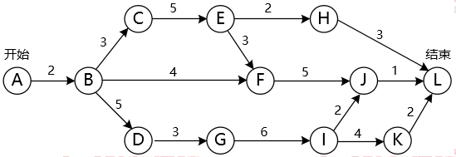

（15） A. 15 B. 21 C. 22 D. 24

（16） A. 0 B. 2 C. 3 D. 5

在结构化分析中，用数据流图描述 （17） 。当采用数据流图对一个图书馆管理系统进行分析时， （18） 是一个外部实体。

（17） A. 数据对象之间的关系，用于对数据建模

B. 数据在系统中如何被传送或变换，以及如何对数据流进行变换的功能或子

功能，用于对功能建模

C. 系统对外部事件如何响应，如何动作，用于对行为建模

D. 数据流图中的各个组成部分

（18） A. 读者 B. 图书 C. 借书证 D. 借阅

软件开发过程中，需求分析阶段的输出不包括 （19） 。

（19） A. 数据流图 B. 实体联系图

C. 数据字典 D. 软件体系结构图

以下关于高级程序设计语言实现的编译和解释方式的叙述中，正确的是 （20） 。

（20） A. 编译程序不参与用户程序的运行控制，而解释程序则参与

B. 编译程序可以用高级语言编写，而解释程序只能用汇编语言编写

C. 编译方式处理源程序时不进行优化，而解释方式则进行优化

D. 编译方式不生成源程序的目标程序，而解释方式则生成

以下关于脚本语言的叙述中，正确的是 （21） 。

（21） A. 脚本语言是通用的程序设计语言

B. 脚本语言更适合应用在系统级程序开发中

C. 脚本语言主要采用解释方式实现

D. 脚本语言中不能定义函数和调用函数

将高级语言源程序先转化为一种中间代码是现代编译器的常见处理方式。常用的中间代码有后缀式、 （22） 、树等。

（22） A. 前缀码 B. 三地址码 C. 符号表 D. 补码和移码

当用户通过键盘或鼠标进入某应用系统时，通常最先获得键盘或鼠标输入信息的是 （23） 程序。

（23） A. 命令解释 B. 中断处理 C. 用户登录 D. 系统调用

在Windows操作系统中，当用户双击“IMG_20160122_103.jpg”文件名时，系统会自动通过建立的 （24） 来决定使用什么程序打开该图像文件。

（24） A. 文件 B. 文件关联 C. 文件目录 D. 临时文件

某磁盘有100个磁道，磁头从一个磁道移至另一个磁道需要6ms。文件在磁盘上非连续存放，逻辑上相邻数据块的平均距离为10个磁道，每块的旋转延迟时间及传输时间分别为100ms和20ms，则读取一个100块的文件需要 （25） ms。

（25） A. 12060 B. 12600 C. 18000 D. 186000

进程P1、P2、P3、P4和P5的前趋图如下图所示：

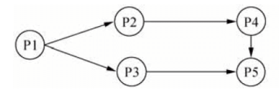

若用PV操作控制进程P1、P2、P3、P4和P5并发执行的过程，则需要设置5个信号S1、S2、S3、S4和S5，且信号量S1〜S5的初值都等于零。下图中a和b处应分别填入 （26） ；c和d处应分别填入 （27） ；e和f处应分别填入 （28） 。

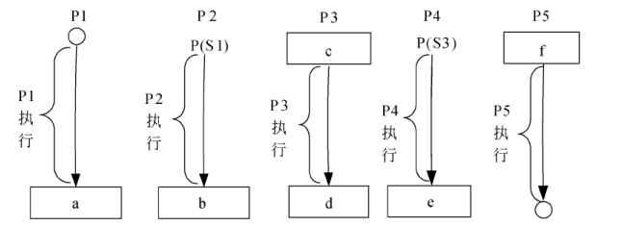

（26） A. V（S1）P（S2）和V（S3） B. P（S1）V（S2）和V（S3）

C. V（S1）V（S2）和V（S3） D. P（S1）P（S2）和V（S3）

（27） A. P（S2）和P（S4） B. P（S2）和V（S4）

C. V（S2）和P（S4） D. V（S2）和V（S4）

（28） A. P（S4）和V（S4）V（S5） B. V（S5）和P（S4）P（S5）

C. V（S3）和P（S4）P（S5） D. P（S3）和P（S4）P（S5）

如下图所示，模块A和模块B都访问相同的全局变量和数据结构，则这两个模块之间的耦合类型为 （29） 耦合。

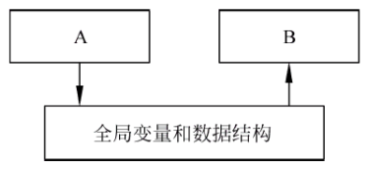

（29） A. 公共 B. 控制 C. 标记 D. 数据

以下关于增量开发模型的叙述中，不正确的是 （30） 。

（30） A. 不必等到整个系统开发完成就可以使用

B. 可以使用较早的增量构件作为原型，从而获得稍后的增量构件需求

C. 优先级最高的服务先交付，这样最重要的服务接受最多的测试

D. 有利于进行好的模块划分

在设计软件的模块结构时， （31） 不能改进设计质量。

（31） A. 模块的作用范围应在其控制范围之内

B. 模块的大小适中

C. 避免或减少使用病态连接（从中部进入或访问一个模块）

D. 模块的功能越单纯越好

软件体系结构的各种风格中，仓库风格包含一个数据仓库和若干个其他构件。数据仓库位于该体系结构的中心，其他构件访问该数据仓库并对其中的数据进行增、删、改等操作。以下关于该风格的叙述中，不正确的是 （32） 。 （33） 不属于仓库风格。

（32） A. 支持可更改性和可维护性 B. 具有可复用的知识源

C. 支持容错性和健壮性 D. 测试简单

（33） A. 数据库系统 B. 超文本系统 C. 黑板系统 D. 编译器

下图（a）所示为一个模块层次结构的例子，图（b）所示为对其进行集成测试的顺序，则此测试采用了 （34） 测试策略。该测试策略的优点不包括 （35） 。

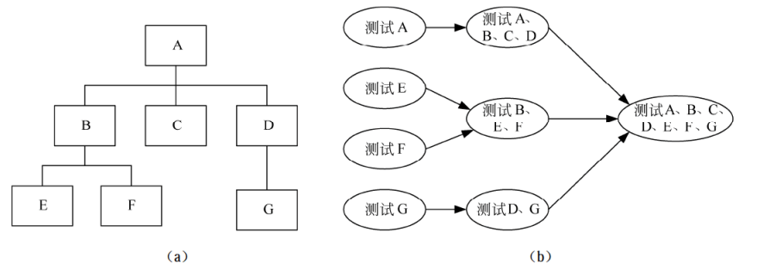

（34） A. 自底向上 B. 自顶向下 C. 三明治 D. 一次性

（35） A. 较早地验证了主要的控制和判断点

B. 较早地验证了底层模块

C. 测试的并行程度较高

D. 较少的驱动模块和桩模块的编写工作量

采用McCabe度量法计算下图所示程序的环路复杂性为 （36） 。

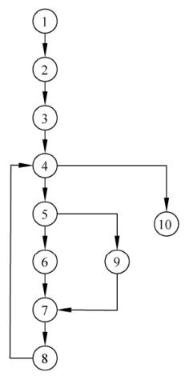

（36） A. 1 B. 2 C. 3 D. 4

在面向对象方法中， （37） 是父类和子类之间共享数据和方法的机制。子类在原有父类接口的基础上，用适合于自己要求的实现去置换父类中的相应实现称为 （38） 。

（37） A. 封装 B. 继承 C. 覆盖 D. 多态

（38） A. 封装 B. 继承 C. 覆盖 D. 多态

在UML用例图中，参与者表示 （39） 。

（39） A. 人、硬件或其他系统可以扮演的角色

B. 可以完成多种动作的相同用户

C. 不管角色的实际物理用户

D. 带接口的物理系统或者硬件设计

UML中关联是一个结构关系，描述了一组链。两个类之间 （40） 关联。

（40） A. 不能有多个 B. 可以有多个由不同角色标识的

C. 可以有任意多个 D. 的多个关联必须聚合成一个

如下所示的UML图是 （41） ，图中（Ⅰ）表示 （42） ，（Ⅱ）表示 （43） 。

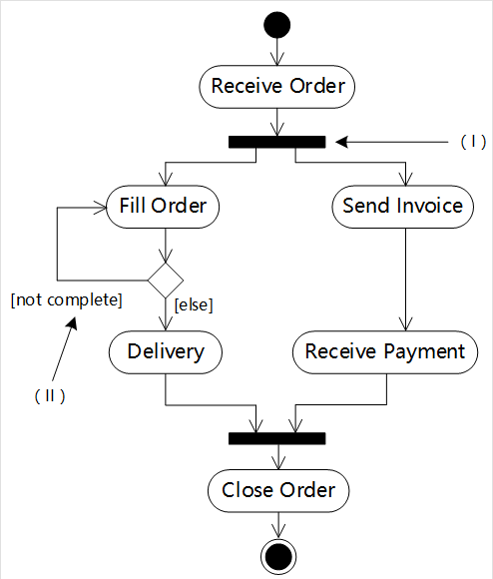

（41） A. 序列图 B. 状态图 C. 通信图 D. 活动图

（42） A. 合并分叉 B. 分支 C. 合并汇合 D. 流

（43） A. 分支条件 B. 监护表达式 C. 动作名 D. 流名称

为图形用户界面（GUI）组件定义不同平台的并行类层次结构，适合采用 （44） 模式。

（44） A. 享元（Flyweight） B. 抽象工厂（Abstract Factory）

C. 外观（Façade） D. 装饰器（Decorator）

（45） 设计模式将一个请求封装为一个对象，从而使得可以用不同的请求对客户进行参数化，对请求排队或记录请求日志，以及支持可撤销的操作。

（45） A. 命令（Command） B. 责任链（Chain of Responsibility）

C. 观察者（Observer） D. 策略（Strategy）

（46） 设计模式最适合用于发布/订阅消息模型，即当订阅者注册一个主题后，此主题有新消息到来时订阅者就会收到通知。

（46） A. 适配器（Adapter） B. 通知（Notifier）

C. 观察者（Observer） D. 状态（State）

因使用大量的对象而造成很大的存储开销时，适合采用 （47） 模式进行对象共享，以减少对象数量从而达到较少的内存占用并提升性能。

（47） A. 组合（Composite） B. 享元（Flyweight）

C. 迭代器（Iterator） D. 备忘（Memento）

移进—归约分析法是编译程序（或解释程序）对高级语言源程序进行语法分析的一种方法，属于 （48） 的语法分析方法。

（48） A. 自顶向下（或自上而下） B. 自底向上（或自下而上）

C. 自左向右 D. 自右向左

某确定的有限自动机（DFA）的状态转换图如下图所示（A是初态，C是终态），则该DFA能识别 （49） 。

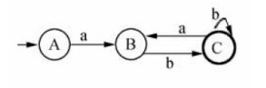

（49） A. aabb B. abab C. baba D. abba

函数main()、f()的定义如下所示，调用函数f()时，第一个参数采用传值（call by value）方式，第二个参数采用传引用（call by reference）方式，main函数中“print(x)”执行后输出的值为 （50） 。

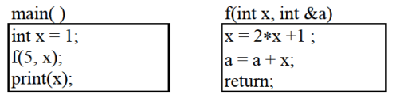

（50） A. 1 B. 6 C. 11 D. 12

数据的物理独立性和逻辑独立性分别是通过修改 （51） 来完成的。

（51） A. 外模式与内模式之间的映像、模式与内模式之间的映像

B. 外模式与内模式之间的映像、外模式与模式之间的映像

C. 外模式与模式之间的映像、模式与内模式之间的映像

D. 模式与内模式之间的映像、外模式与模式之间的映像

关系规范化在数据库设计的 （52） 阶段进行。

（52） A. 需求分析 B. 概念设计 C. 逻辑设计 D. 物理设计

若给定的关系模式为R<U, F>, U={A, B, C}, F={AB→C, C→B}，则关系 $\text{R}$（53） 。

（53） A. 有2个候选关键字AC和BC，并且有3个主属性

B. 有2个候选关键字AC和AB，并且有3个主属性

C. 只有一个候选关键字AC，并且有1个非主属性和2个主属性

D. 只有一个候选关键字AB，并且有1个非主属性和2个主属性

某公司数据库中的元件关系模式为P（元件号, 元件名称, 供应商, 供应商所在地, 库存量），函数依赖集F如下所示：

F={元件号→元件名称, （元件号, 供应商）→库存量, 供应商→供应商所在地}

元件关系的主键为 （54） ，该关系存在冗余以及插入异常和删除异常等问题。为了解决这一问题需要将元件关系分解 （55） ，分解后的关系模式可以达到 （56） 。

（54） A. 元件号, 元件名称 B. 元件号, 供应商

C. 元件号, 供应商所在地 D. 供应商, 供应商所在地

（55） A. 元件1（元件号, 元件名称, 库存量）、元件2（供应商, 供应商所在地）

B. 元件1（元件号, 元件名称）、元件2（供应商, 供应商所在地, 库存量）

C. 元件1（元件号, 元件名称）、元件2（元件号, 供应商, 库存量）、

元件3（供应商, 供应商所在地）

D. 元件1（元件号, 元件名称）、元件2（元件号, 库存量）、

元件3（供应商, 供应商所在地）、元件4（供应商所在地, 库存量）

（56） A. 1NF B. 2NF C. 3NF D. 4NF

若元素以a, b, c, d, e的顺序进入一个初始为空的栈中，每个元素进栈、出栈各1次，要求出栈的第一个元素为d，则合法的出栈序列共有 （57） 种。

（57） A. 4 B. 5 C. 6 D. 24

设有二叉排序树（或二叉查找树）如下图所示，建立该二叉树的关键码序列不可能是 （58） 。

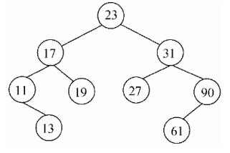

（58） A. 23 31 17 19 11 27 13 90 61 B. 23 17 19 31 27 90 61 11 13

C. 23 17 27 19 31 13 11 90 61 D. 23 31 90 61 27 17 19 11 13

若一棵二叉树的高度（即层数）为 $h$，则该二叉树 （59） 。

（59） A. ${\text{2}}^{h}$ 个结点 B. 有 ${\text{2}}^{h}\text{-1}$ 个结点

C. 最少有 ${\text{2}}^{h\text{-1}}$ 个结点 D. 最多有 ${\text{2}}^{h}\text{-1}$ 个结点

在13个元素构成的有序表A[1..13]中进行折半查找（或称为二分查找，向下取整）。那么以下叙述中，错误的是 （60） 。

（60） A. 无论要查找哪个元素，都是先与A[7]进行比较

B. 若要查找的元素等于A[9]，则分别需与A[7]、A[11]、A[9]进行比较

C. 无论要查找的元素是否在A[]中，最多与表中的4个元素比较即可

D. 若待查找的元素不在A[]中，最少需要与表中的3个元素进行比较

以下关于图的遍历的叙述中，正确的是 （61） 。

（61） A. 图的遍历是从给定的源点出发对每一个顶点仅访问一次的过程

B. 图的深度优先遍历方法不适用于无向图

C. 使用队列对图进行广度优先遍历

D. 图中有回路时则无法进行遍历

考虑一个背包问题，共有 $n=\text{5}$ 个物品，背包容量为 $W=\text{10}$，物品的重量和价值分别为： $w=\text{\{2}\text{, }\text{2}\text{, }\text{6}\text{, }\text{5}\text{, }\text{4\}}\text{, }v\text{=\{6}\text{, }\text{3}\text{, }\text{5}\text{, }\text{4}\text{, }\text{6\}}$，求背包问题的最大装包价值。若此为0-1背包问题，分析该问题具有最优子结构，定义递归式为

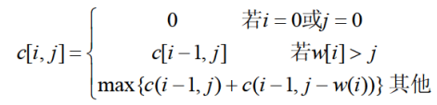

其中 $c(i, j)$ 表示i个物品,容量为j的0-1背包问题的最大装包价值，最终要求解

$c(n,W)$。

采用自底向上的动态规划方法求解，得到最大装包价值为 （62） ，算法的时间复杂度为 （63） 。

若此为部分背包问题，首先采用归并排序算法，根据物品的单位重量价值从大到小排序，然后依次将物品放入背包直至所有物品放入背包中或者背包再无容量，则得到的最大装包价值为 （64） ，算法的时间复杂度为 （65） 。

（62） A. 11 B. 14 C. 15 D. 16.67

（63） A. $\text{O}\text{(}nW\text{)}$ B. $\text{O}\left(nlgn\right)$ C. $\text{O}(n^{2}\text{)}$ D. $\text{O}\text{(}nlgnW\text{)}$

（64） A. 11 B. 14 C. 15 D. 16.67

（65） A. $\text{O}\text{(}nW\text{)}$ B. $\text{O}\left(nlgn\right)$ C. $\text{O}\text{(}n^{2}\text{)}$ D. $\text{O}\text{(}nlgnW\text{)}$

默认情况下，FTP服务器的控制端口为 （66） ，上传文件时的端口为 （67） 。

（66） A. 大于1024的端口 B. 20 C. 80 D. 21

（67） A. 大于1024的端口 B. 20 C. 80 D. 21

使用ping命令可以进行网络检测，在进行一系列检测时，按照由近及远原则，首先执行的是 （68） 。

（68） A. ping默认网关 B. ping本地IP

C. ping127.0.0.1 D. ping远程主机

某PC的Internet协议属性参数如下图所示，默认网关的IP地址是 （69） 。

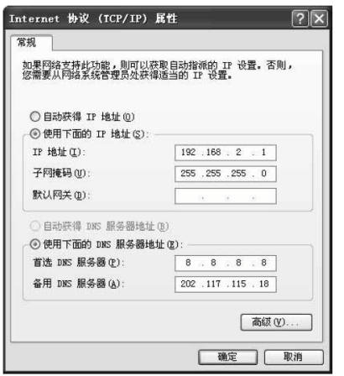

（69） A. 8.8.8.8 B. 202.117.115.3

C. 192.168.2.254 D. 202.117.115.18

在下图的SNMP配置中，能够响应Manager2的getRequest请求的是 （70） 。

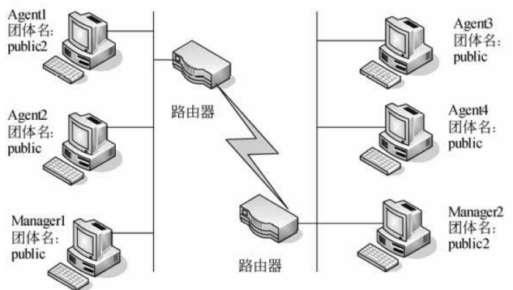

（70） A. Agent1 B. Agent2

C. Agent3 D. Agent4

In the fields of physical security and information security, access control is the selective restriction of access to a place or other resource. The act of accessing may mean consuming, entering, or using. Permission to access a resource is called authorization（授权）．

An access control mechanism （71） between a user（or a process executing on behalf of a user） and system resources, such as applications, operating systems, firewalls, routers, files, and databases. The system must first authenticate（验证） a user seeking access. Typically the authentication function determines whether the user is （72） to access the system at all. Then the access control function determines if the specific requested access by this user is permitted. A security administrator maintains an authorization database that specifies what type of access to which resources is allowed for this user. The access control function consults this database to determine whether to （73） access. An auditing function monitors and keeps a record of user accesses to system resources.

In practice, a number of （74） may cooperatively share the access control function. All operating systems have at least a rudimentary（基本的）, and in many cases a quite robust, access control component. Add-on security packages can add to the （75） access control capabilities of the OS. Particular applications or utilities, such as a database management system, also incorporate access control functions. External devices, such as firewalls, can also provide access control services.

（71） A. cooperates B. coordinates C. connects D. mediates

（72） A. denied B. permitted C. prohibited D. rejected

（73） A. open B. monitor C. grant D. seek

（74） A. components B. users C. mechanisms D. algorithms

（75） A. remote B. native C. controlled D. automated

**全国计算机技术与软件专业技术资格（水平）考试**

# 2016年下半年 软件设计师 上午试卷

（考试时间9:00～11:30共150分钟）

|  |
| --- |
| **请按下述要求正确填写答题卡** |

1. 在答题卡的指定位置上正确写入你的姓名和准考证号，并用正规2B铅笔在你写入的准考证号下填涂准考证号。

2. 本试卷的试题中共有75个空格，需要全部解答，每个空格1分，满分75分。

3. 每个空格对应一个序号，有A、B、C、D四个选项，请选择一个最恰当的选项作为解答，在答题卡相应序号下填涂该选项。

4. 解答前务必阅读例题和答题卡上的例题填涂样式及填涂注意事项。解答时用正规2B铅笔正确填涂选项，如需修改，请用橡皮擦干净，否则会导致不能正确评分。

例题

2016年下半年全国计算机技术与软件专业技术资格（水平）考试日期是 （88）月（89）日。

（88）A. 9 B. 10 C. 11 D. 12

（89）A. 12 B. 13 C. 14 D. 15

因为考试日期是“11月12日”，故（88）选C，（89）选A，应在答题卡序号88下对C填涂，在序号89下对A填涂（参看答题卡）。

在程序运行过程中，CPU需要将指令从内存中取出并加以分析和执行。CPU依据 （1） 来区分在内存中以二进制编码形式存放的指令和数据。

（1） A. 指令周期的不同阶段 B. 指令和数据的寻址方式

C. 指令操作码的译码结果 D. 指令和数据所在的存储单元

计算机在一个指令周期的过程中，为从内存读取指令操作码，首先要将 （2） 的内容送到地址总线上。

（2） A. 指令寄存器（IR） B. 通用寄存器（GR）

C. 程序计数器（PC） D. 状态寄存器（PSW）

设16位浮点数，其中阶符1位、阶码值6位、数符1位、尾数8位。若阶码用移码表示，尾数用补码表示，则该浮点数所能表示的数值范围是 （3） 。

（3） A. ${−\text{2}}^{\text{64}}〜\left(\text{1}{−\text{2}}^{−\text{8}}\right){\text{2}}^{\text{64}}$ B. ${−\text{2}}^{\text{63}}〜\left(\text{1}{−\text{2}}^{−\text{8}}\right){\text{2}}^{\text{63}}$

C. $−\left(\text{1}{−\text{2}}^{−\text{8}}\right){\text{2}}^{\text{64}}〜\left(\text{1}{−\text{2}}^{−\text{8}}\right){\text{2}}^{\text{64}}$ D. $−\left(\text{1}{−\text{2}}^{−\text{8}}\right){\text{2}}^{\text{63}}〜\left(\text{1}{−\text{2}}^{−\text{8}}\right){\text{2}}^{\text{63}}$

已知数据信息为16位，最少应附加 （4） 位校验位，以实现海明码纠错。

（4） A. 3 B. 4 C. 5 D. 6

将一条指令的执行过程分解为取指、分析和执行三步，按照流水方式执行，若取指时间 ${\text{t}}_{\text{取指}}\text{=4}\text{Δ}\text{t}$、分析时间 ${\text{t}}_{\text{分析}}\text{=2}\text{Δ}\text{t}$、执行时间 ${\text{t}}_{\text{执行}}\text{=3}\text{Δ}\text{t}$，则执行完100条指令，需要的时间为 （5） $\text{Δ}\text{t}$。

（5） A. 200 B. 300 C. 400 D. 405

以下关于Cache与主存间地址映射的叙述中，正确的是 （6） 。

（6） A. 操作系统负责管理Cache与主存之间的地址映射

B. 程序员需要通过编程来处理Cache与主存之间的地址映射

C. 应用软件对Cache与主存之间的地址映射进行调度

D. 由硬件自动完成Cache与主存之间的地址映射

可用于数字签名的算法是 （7） 。

（7） A. RSA B. IDEA C. RC4 D. MD5

（8） 不是数字签名的作用。

（8） A. 接收者可验证消息来源的真实性 B. 发送者无法否认发送过该消息

C. 接收者无法伪造或篡改消息 D. 可验证接收者合法性

在网络设计和实施过程中要采取多种安全措施，其中 （9） 是针对系统安全需求的措施。

（9） A. 设备防雷击 B. 入侵检测

C. 漏洞发现与补丁管理 D. 流量控制

（10） 的保护期限是可以延长的。

（10） A. 专利权 B. 商标权

C. 著作权 D. 商业秘密权

甲公司软件设计师完成了一项涉及计算机程序的发明。之后，乙公司软件设计师也完成了与甲公司软件设计师相同的涉及计算机程序的发明。甲、乙公司于同一天向专利局申请发明专利。此情形下， （11） 是专利权申请人。

（11） A. 甲公司 B. 甲、乙两公司

C. 乙公司 D. 由甲、乙公司协商确定的公司

甲、乙两厂生产的产品类似，且产品都使用“B”商标。两厂于同一天向商标局申请商标注册，且申请注册前两厂均未使用“B”商标。此情形下， （12） 能核准注册。

（12） A. 甲厂 B. 由甲、乙厂抽签确定的厂

C. 乙厂 D. 甲、乙两厂

在FM方式的数字音乐合成器中，改变数字载波频率可以改变乐音的 （13） ，改变它的信号幅度可以改变乐音的 （14） 。

（13） A. 音调 B. 音色 C. 音高 D. 音质

（14） A. 音调 B. 音域 C. 音高 D. 带宽

结构化开发方法中， （15） 主要包含对数据结构和算法的设计。

（15） A. 体系结构设计 B. 数据设计 C. 接口设计 D. 过程设计

在敏捷过程的开发方法中， （16） 使用了迭代的方法，其中，把每段时间（30天）一次的迭代称为一个“冲刺”，并按需求的优先级别来实现产品，多个自组织和自治的小组并行地递增实现产品。

（16） A. 极限编程XP B. 水晶法

C. 并列争球法 D. 自适应软件开发

某软件项目的活动图如下图所示，其中顶点表示项目里程碑，连接顶点的边表示包含的活动，边上的数字表示相应活动的持续时间（天），则完成该项目的最少时间为 （17） 天。活动BC和BF最多可以晚开始 （18） 天而不会影响整个项目的进度。

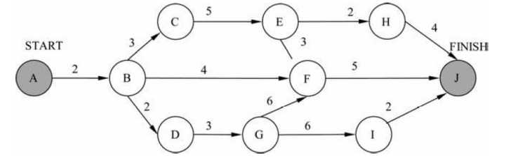

（17） A. 11 B. 15 C. 16 D. 18

（18） A. 0和7 B. 0和11 C. 2和7 D. 2和11

成本估算时， （19） 方法以规模作为成本的主要因素，考虑多个成本驱动因子。该方法包括三个阶段性模型，即应用组装模型、早期设计阶段模型和体系结构阶段模型。

（19） A. 专家估算 B. Wolverton

C. COCOMO D. COCOMO II

逻辑表达式求值时常采用短路计算方式。“&&”、“**||**”、“**|**”分别表示逻辑与、或、非运算，“&&”、“**||**”为左结合，“!”为右结合，优先级从高到低为“!”、“&&”、“**||**”。对逻辑表达式“x&&(y **||** !z)”进行短路计算方式求值时， （20） 。

（20） A. x为真，则整个表达式的值即为真，不需要计算y和z的值

B. x为假，则整个表达式的值即为假，不需要计算y和z的值

C. x为真，再根据z的值决定是否需要计算y的值

D. x为假，再根据y的值决定是否需要计算z的值

常用的函数参数传递方式有传值与传引用两种。 （21） 。

（21） A. 在传值方式下，形参与实参之间互相传值

B. 在传值方式下，实参不能是变量

C. 在传引用方式下，修改形参实质上改变了实参的值。

D. 在传引用方式下，实参可以是任意的变量和表达式。

二维数组a[1..N, 1..N]可以按行存储或按列存储。对于数组元素

a[i,j] $\text{（}\text{1<=i}\text{,} \text{j<=N}\text{）}$，当 （22） 时，在按行和按列两种存储方式下，其偏移量相同。

（22） A. $\text{i}≠\text{j}$ B. $\text{i}=\text{j}$ C. $\text{i}>\text{j}$ D. $\text{i}<\text{j}$

实时操作系统主要用于有实时要求的过程控制等领域。实时系统对于来自外部的事件必须在 （23） 。

（23） A. 一个时间片内进行处理

B. 一个周转时间内进行处理

C. 一个机器周期内进行处理

D. 被控对象规定的时间内做出及时响应并对其进行处理

假设某计算机系统中只有一个CPU、一台输入设备和一台输出设备，若系统中有四个作业T1、T2、T3和T4，系统采用优先级调度，且T1的优先级 $>$ T2的优先级 $>$ T3的优先级 $>$ T4的优先级。每个作业 ${\text{T}}_{\text{i}}$ 具有三个程序段：输入 ${\text{I}}_{\text{i}}$、计算 ${\text{C}}_{\text{i}}$ 和输出 ${\text{P}}_{\text{i}}\text{（i}=\text{1}\text{, }\text{2}\text{, }\text{3}\text{, }\text{4）}$，其执行顺序为 ${\text{I}}_{\text{i}}→{\text{C}}_{\text{i}}→{\text{P}}_{\text{i}}$。这四个作业各程序段并发执行的前驱图如下所示。图中①、②分别为 （24） ，③、④、⑤分别为 （25） 。

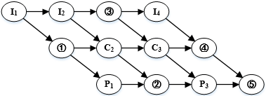

（24） A. ${\text{I}}_{\text{2}}\text{、}{\text{P}}_{\text{2}}$ B. ${\text{I}}_{\text{2}}\text{、}{\text{C}}_{\text{2}}$ C. ${\text{C}}_{\text{1}}\text{、}{\text{P}}_{\text{2}}$ D. ${\text{C}}_{\text{1}}\text{、}{\text{P}}_{\text{3}}$

（25） A. ${\text{C}}_{\text{2}}\text{、}{\text{C}}_{\text{4}}\text{、}{\text{P}}_{\text{4}}$ B. ${\text{I}}_{\text{2}}\text{、}{\text{I}}_{\text{3}}\text{、}{\text{C}}_{\text{4}}$ C. ${\text{I}}_{\text{3}}\text{、}{\text{P}}_{\text{3}}\text{、}{\text{P}}_{\text{4}}$ D. ${\text{I}}_{\text{3}}\text{、}{\text{C}}_{\text{4}}\text{、}{\text{P}}_{\text{4}}$

假设段页式存储管理系统中的地址结构如下图所示，则系统 （26） 。



（26） A. 最多可有256个段，每个段的大小均为2048个页，页的大小为8K

B. 最多可有256个段，每个段最大允许有2048个页，页的大小为8K

C. 最多可有512个段，每个段的大小均为1024个页，页的大小为4K

D. 最多可有512个段，每个段最大允许有1024个页，页的大小为4K

假设系统中有n个进程共享3台扫描仪，并采用PV操怍实现进程同步与互斥。若系统信号量S的当前值为 $−$ 1，进程 ${\text{P}}_{\text{1}}$、 ${\text{P}}_{\text{2}}$ 又分别执行了1次P（S）操作，那么信号量S的值应为 （27） 。

（27） A. 3 B. $−$ 3 C. 1 D. $−$ 1

某字长为32位的计算机的文件管理系统采用位示图（bitmap）记录磁盘的使用情况。若磁盘的容量为300GB，物理块的大小为1MB，那么位示图的大小为 （28） 个字。

（28） A. 1200 B. 3200 C. 6400 D. 9600

某开发小组欲为一公司开发一个产品控制软件，监控产品的生产和销售过程，从购买各种材料开始，到产品的加工和销售进行全程跟踪。购买材料的流程、产品的加工过程以及销售过程可能会发生变化。该软件的开发最不适宜采用 （29） 模型，主要是因为这种模型 （30） 。

（29） A. 瀑布 B. 原型 C. 增量 D. 喷泉

（30） A. 不能解决风险 B. 不能快速提交软件

C. 难以适应变化的需求 D. 不能理解用户的需求

（31） 不属于软件质量特性中的可移植性。

（31） A. 适应性 B. 易安装性 C. 易替换性 D. 易理解性

对下图所示流程图采用白盒测试方法进行测试，若要满足路径覆盖，则至少需要 （32） 个测试用例。采用McCabe度量法计算该程序的环路复杂性为 （33） 。

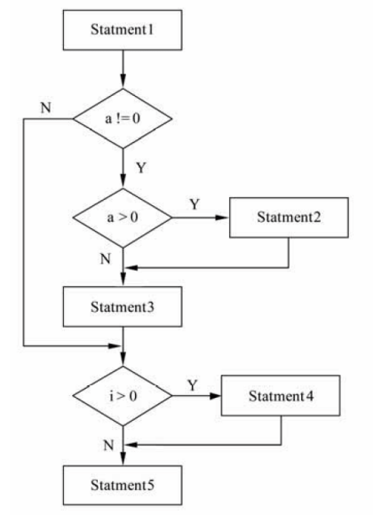

（32） A. 3 B. 4 C. 6 D. 8

（33） A. 1 B. 2 C. 3 D. 4

计算机系统的 （34） 可以用MTBF $/$ (1+MTBF)来度量，其中MTBF为平均失效间隔时间。

（34） A. 可靠性 B. 可用性 C. 可维护性 D. 健壮性

以下关于软件测试的叙述中，不正确的是 （35） 。

（35） A. 在设计测试用例时应考虑输入数据和预期输出结果

B. 软件测试的目的是证明软件的正确性

C. 在设计测试用例时，应该包括合理的输入条件

D. 在设计测试用例时，应该包括不合理的输入条件

某模块中有两个处理A和B，分别对数据结构X写数据和读数据，则该模块的内聚类型为 （36） 内聚。

（36） A. 逻辑 B. 过程 C. 通信 D. 内容

在面向对象方法中，不同对象收到同一消息可以产生完全不同的结果，这一现象称为 （37） 。在使用时，用户可以发送一个通用的消息，而实现的细节则由接收对象自行决定。

（37） A. 接口 B. 继承 C. 覆盖 D. 多态

在面向对象方法中，支持多态的是 （38） 。

（38） A. 静态分配 B. 动态分配 C. 静态类型 D. 动态绑定

面向对象分析的目的是为了获得对应用问题的理解，其主要活动不包括 （39） 。

（39） A. 认定并组织对象 B. 描述对象间的相互作用

C. 面向对象程序设计 D. 确定基于对象的操作

如下所示的UML状态图中， （40） 时，不一定会离开状态B。

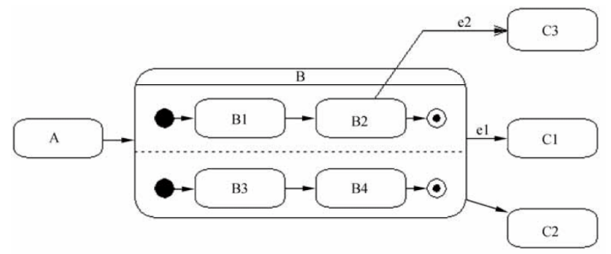

（40） A. 状态B中的两个结束状态均达到

B. 在当前状态为B2时，事件e2发生

C. 事件e2发生

D. 事件e1发生

以下关于UML状态图中转换（transition）的叙述中，不正确的是 （41） 。

（41） A. 活动可以在转换时执行也可以在状态内执行

B. 监护条件只有在相应的事件发生时才进行检查

C. 一个转换可以有事件触发器、监护条件和一个状态

D. 事件触发转换

下图①②③④所示是UML （42） 。现有场景：一名医生（Doctor）可以治疗多位病人（Patient），一位病人可以由多名医生治疗，一名医生可能多次治疗同一位病人。要记录哪名医生治疗哪位病人时，需要存储治疗（Treatment）的日期和时间。以下①②③④图中 （43） 。是描述此场景的模型。

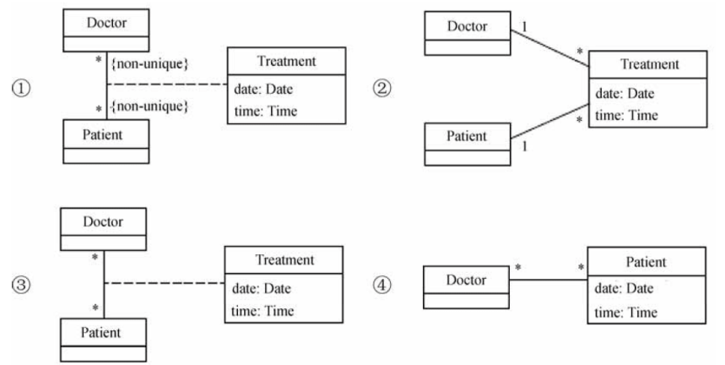

（42） A. 用例图 B. 对象图 C. 类图 D. 协作图

（43） A. ① B. ② C. ③ D. ④

（44） 模式定义一系列的算法，把它们一个个封装起来，并且使它们可以相互替换，使得算法可以独立于使用它们的客户而变化。以下 （45） 情况适合选用该模式。

①一个客户需要使用一组相关对象

②一个对象的改变需要改变其它对象

③需要使用一个算法的不同变体

④许多相关的类仅仅是行为有异

（44） A. 命令（Command） B. 责任链（Chain of Responsibility）

C. 观察者（Observer） D. 策略（Strategy）

（45） A. ①② B. ②③ C. ③④ D. ①④

（46） 模式将一个复杂对象的构建与其表示分离，使得同样的构建过程可以创建不同的表示。以下 （47） 情况适合选用该模式。

①抽象复杂对象的构建步骤

②基于构建过程的具体实现构建复杂对象的不同表示

③一个类仅有一个实例

④一个类的实例只能有几个不同状态组合中的一种

（46） A. 生成器（Builder） B. 工厂方法（Factory Method）

C. 原型（Prototype） D. 单例（Singleton）

（47） A. ①② B. ②③ C. ③④ D. ①④

由字符a、b构成的字符串中，若每个a后至少跟一个b，则该字符串集合可用正规式表示为 （48） 。

（48） A. ${\left(\text{b|ab}\right)}^{\text{*}}$ B. ${\left(\text{a}{\text{b}}^{\text{*}}\right)}^{*}$ C. ${\left({\text{a}}^{\text{*}}{\text{b}}^{\text{*}}\right)}^{*}$ D. ${\left(\text{a|b}\right)}^{\text{*}}$

乔姆斯基（Chomsky）将文法分为4种类型，程序设计语言的大多数语法现象可用其中的 （49） 描述。

（49） A. 上下文有关文法 B. 上下文无关文法

C. 正规文法 D. 短语结构文法

运行下面的C程序代码段，会出现 （50） 错误。

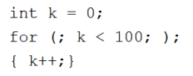

（50） A. 变量未定义 B. 静态语义 C. 语法 D. 动态语义

在数据库系统中，一般由DBA使用DBMS提供的授权功能为不同用户授权，其主要目的是为了保证数据库的 （51） 。

（51） A. 正确性 B. 安全性 C. 一致性 D. 完整性

给定关系模式R（U, F），其中：U为关系模式R中的属性集，F是U上的一组函数依赖。假设 $\text{U=}\left\{{\text{A}}_{\text{1}}\text{, }{\text{A}}_{\text{2}}\text{, }{\text{A}}_{\text{3}}\text{, }{\text{A}}_{\text{4}}\right\}\text{, }\text{F=\{}{\text{A}}_{\text{1}}→{\text{A}}_{\text{2}}\text{, }{\text{A}}_{\text{1}}{\text{A}}_{\text{2}}→\text{A3}\text{, }{\text{A}}_{\text{1}}→{\text{A}}_{\text{4}}\text{, }{\text{A}}_{\text{2}}→{\text{A}}_{\text{4}}\text{\}}$，那么关系R的主键应为 （52） 。函数依赖集F中的 （53） 是冗余的。

（52） A. ${\text{A}}_{\text{1}}$ B. ${\text{A}}_{\text{1}}{\text{A}}_{\text{2}}$ C. ${\text{A}}_{\text{1}}{\text{A}}_{\text{3}}$ D. ${\text{A}}_{\text{1}}{\text{A}}_{\text{2}}{\text{A}}_{\text{3}}$

（53） A. ${\text{A}}_{\text{1}}→{\text{A}}_{\text{2}}$ B. ${\text{A}}_{\text{1}}{\text{A}}_{\text{2}}→{\text{A}}_{\text{3}}$ C. ${\text{A}}_{\text{1}}→{\text{A}}_{\text{4}}$ D. ${\text{A}}_{\text{2}}→{\text{A}}_{\text{4}}$

给定关系R（A, B, C, D）和关系S（A, C, E, F），对其进行自然连接运算 $\text{R}⋈\text{S}$ 后的属性列为 （54） 个；与 ${\text{σ}}_{\text{R}\text{.}\text{B>S}\text{.}\text{E}}\left(\text{R⋈S}\right)$ 等价的关系代数表达式为 （55） 。

（54） A. 4 B. 5 C. 6 D. 8

（55） A. ${\text{σ}}_{\text{2>7}}\left(\text{R×S}\right)$

B. ${\text{π}}_{\text{1}\text{, }\text{2}\text{, }\text{3}\text{, }\text{4}\text{, }\text{7}\text{, }\text{8}}\left({\text{σ}}_{\text{1=5} \text{∧} \text{2>7} \text{∧} \text{3=6}}\left(\text{R×S}\right)\right)$

C. ${\text{σ}}_{\text{2>'7'}}\left(\text{R×S}\right)$

D. ${\text{π}}_{\text{1}\text{, }\text{2}\text{, }\text{3}\text{, }\text{4}\text{, }\text{7}\text{, }\text{8}}\left({\text{σ}}_{\text{1=5} \text{∧} \text{2>'7'} \text{∧} \text{3=6}}\left(\text{R×S}\right)\right)$

下列查询B=“大数据”且F=“开发平台”，结果集属性列为A、B、C、F的关系代数表达式中，查询效率最高的是 （56） 。

（56） A. ${\text{π}}_{\text{1}\text{, }\text{2}\text{, }\text{3}\text{, }\text{8}}\left({\text{σ}}_{\text{2='}\text{大数据}\text{'} \text{∧} \text{1=5} \text{∧} \text{3=6} \text{∧} \text{8='}\text{开发平台}\text{'}}\left(\text{R×S}\right)\right)$

B. ${\text{π}}_{\text{1}\text{, }\text{2}\text{, }\text{3}\text{, }\text{8}}\left({\text{σ}}_{\text{1=5} \text{∧} \text{3=6} \text{∧} \text{8='}\text{开发平台}\text{'}}\left({\text{σ}}_{\text{2='}\text{大数据}\text{'}}\text{(}\text{R}\text{)}\text{×S}\right)\right)$

C. ${\text{π}}_{\text{1}\text{, }\text{2}\text{, }\text{3}\text{, }\text{8}}\left({\text{σ}}_{\text{2='}\text{大数据}\text{'} \text{∧} \text{1=5} \text{∧} \text{3=6}}\left({\text{R×σ}}_{\text{4='}\text{开发平台}\text{'}}\text{(}\text{S}\text{)}\right)\right)$

D. ${\text{π}}_{\text{1}\text{, }\text{2}\text{, }\text{3}\text{, }\text{8}}\left({\text{σ}}_{\text{1=5} \text{∧} \text{3=6}}\left({\text{σ}}_{\text{2='}\text{大数据}\text{'}}\text{(}\text{R}\text{)}\text{×}{\text{σ}}_{\text{4='}\text{开发平台}\text{'}}\text{(}\text{S}\text{)}\right)\right)$

拓扑序列是有向无环图中所有顶点的一个线性序列，若有向图中存在弧<v, w>或存在从顶点v到w的路径，则在该有向图的任一拓扑序列中，v一定在w之前。下面有向图的拓扑序列是 （57） 。

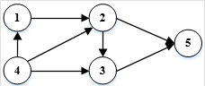

（57） A. 41235 B. 43125 C. 42135 D. 41325

设有一个包含n个元素的有序线性表。在等概率情况下删除其中的一个元素，若采用顺序存储结构，则平均需要移动 （58） 个元素；若采用单链表存储，则平均需要移动 （59） 个元素。

（58） A. $1$ B. $\text{(}\text{n}−\text{1}\text{)}\text{/2}$ C. $\text{logn}$ D. $\text{n}$

（59） A. $0$ B. $1$ C. $\text{(}\text{n}−\text{1}\text{)}\text{/2}$ D. $\text{n/2}$

具有3个节点的二叉树有 （60） 种形态。

（60） A. 2 B. 3 C. 5 D. 7

以下关于二叉排序树（或二叉查找树、二叉检索树）的叙述中，正确的是 （61） 。

（61） A. 对二叉排序树进行先序、中序和后序遍历，都得到结点关键字的有序序列

B. 含有n个结点的二叉排序树高度为 $\left\lfloor {\text{log}}_{\text{2}}{\text{n}}\right\rfloor +\text{1}$

C. 从根到任意一个叶子结点的路径上，结点的关键字呈现有序排列的特点

D. 从左到右排列同层次的结点，其关键字呈现有序排列的特点

下表为某文件中字符的出现频率，采用霍夫曼编码对下列字符编码，则字符序列“bee”的编码为 （62） ；编码“110001001101”的对应的字符序列为 （63） 。

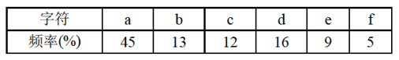

（62） A. 10111011101 B. 10111001100

C. 001100100 D. 110011011

（63） A. bad B. bee C. face D. bace

两个矩阵 ${\text{A}}_{\text{m}*\text{n}}$ 和 ${\text{B}}_{\text{n}*\text{p}}$ 相乘，用基本的方法进行，则需要的乘法次数为 $\text{m}*\text{n}*\text{p}$。多个矩阵相乘满足结合律，不同的乘法顺序所需要的乘法次数不同。考虑采用动态规划方法确定 ${\text{M}}_{\text{i}}\text{,}{\text{M}}_{\text{(i+1)}}\text{,} \text{…}\text{,} {\text{M}}_{\text{j}}$ 多个矩阵连乘的最优顺序，即所需要的乘法次数最少。最少乘法次数用m[i,j]表示，其递归式定义为：

$$\text{m}\left[\text{i}\text{,}\text{j}\right]\left\{\begin{aligned}\text{0} \\ \begin{matrix}\underset{\text{i}≤\text{k}≤\text{j}}{\text{min}}\left\{\text{m}\left[\text{i}\text{, }\text{k}\right]\text{+m}\left[\text{k+1}\text{, }\text{j}\right]\text{+}{\text{P}}_{\text{i-1}}{\text{P}}_{\text{k}}{\text{P}}_{\text{j}}\right\} \end{matrix}\end{aligned} \begin{matrix}\text{i}≥\text{j} \\ \begin{matrix}\text{i}<\text{j}\end{matrix}\end{matrix}\right.$$

其中i、j和k为矩阵下标，矩阵序列中 ${\text{M}}_{\text{i}}$ 的维度为 $\left({\text{p}}_{\text{i-1}}\right)*{\text{p}}_{\text{i}}$ 采用自底向上的方法实现该算法来确定n个矩阵相乘的顺序，其时间复杂度为 （64） 。若四个矩阵 ${\text{M}}_{\text{1}}\text{、}{\text{M}}_{\text{2}}{\text{、M}}_{\text{3}}{\text{、M}}_{\text{4}}$ 相乘的维度序列为2、6、3、10、3，采用上述算法求解，则乘法次数为 （65） 。

（64） A. $\text{O(}{\text{n}}^{\text{2}}\text{)}$ B. $\text{O(}{\text{n}}^{\text{2}}\text{lgn}\text{)}$ C. $\text{O(}{\text{n}}^{\text{3}}\text{)}$ D. $\text{O(}{\text{n}}^{\text{3}}\text{lgn}\text{)}$

（65） A. 156 B. 144 C. 180 D. 360

以下协议中属于应用层协议的是 （66） ，该协议的报文封装在 （67） 中传送。

（66） A. SNMP B. ARP C. ICMP D. X.25

（67） A. TCP B. IP C. UDP D. ICMP

某公司内部使用wb.xyz.com.cn作为访问某服务器的地址，其中wb是 （68） 。

（68） A. 主机名 B. 协议名 C. 目录名 D. 文件名

如果路由器收到了多个路由协议转发的关于某个目标的多条路由，那么决定采用哪条路由的策略是 （69） 。

（69） A. 选择与自己路由协议相同的 B. 选择路由费用最小的

C. 比较各个路由的管理距离 D. 比较各个路由协议的版本

与地址220.112.179.92匹配的路由表的表项是 （70） 。

（70） A. 220.112.145.32/22 B. 220.112.145.64/22

C. 220.112.147.64/22 D. 220.112.177.64/22

Software entities are more complex for their size than perhaps any other human construct, because no two parts are alike (at least above the statement level). If they are, we make the two similar parts into one, a （71） , open or closed. In this respect software systems differ profoundly from computers, buildings, or automobiles, where repeated elements abound.

Digital computers are themselves more complex than most things people build; they have very large numbers of states. This makes conceiving, describing, and testing them hard. Software systems have orders of magnitude more （72） than computers do.

Likewise, a scaling-up of a software entity is not merely a repetition of the same elements in larger size; it is necessarily an increase in the number of different elements. In most cases, the elements interact with each other in some （73） fashion, and the complexity of the whole increases much more than linearly.

The complexity of software is a(an) （74） property, not an accidental one. Hence descriptions of a software entity that abstract away its complexity often abstract away its essence. Mathematics and the physical sciences made great strides for three centuries by constructing simplified models of complex phenomena, deriving properties from the models, and verifying those properties experimentally. This worked because the complexities （75） in the models were not the essential properties of the phenomena. It does not work when the complexities are the essence.

Many of the classical problems of developing software products derive from this essential complexity and its nonlinear increases with size. Not only technical problems but management problems as well come from the complexity.

（71） A. task B. job C. subroutine D. program

（72） A. states B. parts C. conditions D. expressions

（73） A. linear B. nonlinear C. parallel D. additive

（74） A. surface B. outside C. exterior D. essential

（75） A. fixed B. included C. ignored D. stabilized

**全国计算机技术与软件专业技术资格（水平）考试**

# 2017年上半年 软件设计师 上午试卷

（考试时间9:00～11:30共150分钟）

|  |
| --- |
| **请按下述要求正确填写答题卡** |

1. 在答题卡的指定位置上正确写入你的姓名和准考证号，并用正规 2B 铅笔在你写入的准考证号下填涂准考证号。

2. 本试卷的试题中共有75个空格，需要全部解答，每个空格1分，满分75分。

3. 每个空格对应一个序号，有A、B、C、D四个选项，请选择一个最恰当的选项作为解答，在答题卡相应序号下填涂该选项。

4. 解答前务必阅读例题和答题卡上的例题填涂样式及填涂注意事项。解答时用正规2B铅笔正确填涂选项，如需修改，请用橡皮擦干净，否则会导致不能正确评分。

例题

2017年上半年全国计算机技术与软件专业技术资格（水平）考试日期是（88）月（89）日。

（88）A. 3 B. 4 C. 5 D. 6

（89）A. 20 B. 21 C. 22 D. 23

因为考试日期是“5月20日”，故（88）选C，（89）选A，应在答题卡序号88下对C填涂，在序号89下对A填涂（参看答题卡）。

CPU执行算术运算或者逻辑运算时，常将源操作数和结果暂存在 （1） 中。

（1） A. 程序计数器（PC） B. 累加器（AC）

C. 指令寄存器（IR） D. 地址寄存器（AR）

要判字长为16位的整数a的低四位是否全为0，则 （2） 。

（2） A. 将a与0x000F进行"逻辑与"运算，然后判断运算结果是否等于0

B. 将a与0x000F进行"逻辑或"运算，然后判断运算结果是否等于F

C. 将a与0xFFF0进行"逻辑异或"运算，然后判断运算结果是否等于0

D. 将a与0xFFF0进行"逻辑与"运算，然后判断运算结果是否等于F

计算机系统中常用的输入/输出控制方式有无条件传送、中断、程序查询和DMA方式等。当采用 （3） 方式时，不需要CPU执行程序指令来传送数据。

（3） A. 中断 B. 程序查询 C. 无条件传送 D. DMA

某系统由下图所示的冗余部件构成。若每个部件的千小时可靠度都为R，则该系统的千小时可靠度为 （4） 。

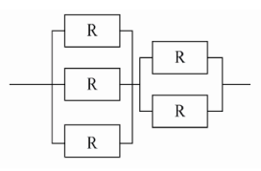

（4） A. $\left(\text{1}−{\text{R}}^{\text{3}}\right)\left(\text{1}−{\text{R}}^{\text{2}}\right)$ B. $\left(\text{1}−\left(\text{1}−{\text{R}}^{\text{3}}\right)\left(\text{1}−\left(\text{1}−{\text{R}}^{\text{2}}\right)\right)\right)$

C. $\left(\text{1}−{\text{R}}^{\text{3}}\right)+\left(\text{1}−{\text{R}}^{\text{2}}\right)$ D. $\left(\text{1}−\left(\text{1}−{\text{R}}^{\text{3}}\right)+\left(\text{1}−\left(\text{1}−{\text{R}}^{\text{2}}\right)\right)\right)$

己知数据信息为16位，最少应附加 （5） 位校验位，才能实现海明码纠错。

（5） A. 3 B. 4 C. 5 D. 6

以下关于Cache（高速缓冲存储器）的叙述中，不正确的是 （6） 。

（6） A. Cache的设置扩大了主存的容量

B. Cache的内容是主存部分内容的拷贝

C. Cache的命中率并不随其容量增大线性地提高

D. Cache位于主存与CPU之间

HTTPS使用 （7） 协议对报文进行封装

（7） A. SSH B. SSL C. SHA-1 D. SET

以下加密算法中适合对大量的明文消息进行加密传输的是 （8） 。

（8） A. RSA B. SHA-1 C. MD5 D. RC5

假定用户A、B分别在 ${\text{I}}_{\text{1}}$ 和 ${\text{I}}_{\text{2}}$ 两个CA处取得了各自的证书，下面 （9） 是A、B互信的必要条件。

（9） A. A、B互换私钥 B. A、B互换公钥

C. ${\text{I}}_{\text{1}}\text{、}{\text{I}}_{\text{2}}$ 互换私钥 D. ${\text{I}}_{\text{1}}\text{、}{\text{I}}_{\text{2}}$ 互换公钥

甲软件公司受乙企业委托安排公司软件设计师开发了信息系统管理软件，由于在委托开发合同中未对软件著作权归属作出明确的约定，所以该信息系统管理软件的著作权由 （10） 享有。

（10） A. 甲 B. 乙 C. 甲与乙共同 D. 软件设计师

根据我国商标法，下列商品中必须使用注册商标的是 （11） 。

（11） A. 医疗仪器 B. 墙壁涂料 C. 无糖食品 D. 烟草制品

甲、乙两人在同一天就同样的发明创造提交了专利申请，专利局将分别向各申请人通报有关情况，并提出多种可能采用的解决办法。下列说法中，不可能采用 （12） 。

（12） A. 甲、乙作为共同申请人

B. 甲或乙一方放弃权利并从另一方得到适当的补偿

C. 甲、乙都不授予专利权

D. 甲、乙都授予专利权

数字语音的采样频率定义为8kHz，这是因为 （13） 。

（13） A. 语音信号定义的频率最高值为4kHz

B. 语音信号定义的频率最高值为8kHz

C. 数字语音传输线路的带宽只有8kHz

D. 一般声卡的采样频率最高为每秒8千次

使用图像扫描仪以300DPI的分辨率扫描一幅 $\text{3}×\text{4}$ 英寸的图片，可以得到 （14） 像素的数字图像。

（14） A. $\text{300}×\text{300}$ B. $\text{300}×\text{400}$ C. $\text{900}×\text{4}$ D. $\text{900}×\text{1200}$

在采用结构化开发方法进行软件开发时，设计阶段接口设计主要依据需求分析阶段的 （15） 。接口设计的任务主要是 （16） 。

（15） A. 数据流图 B. E-R图

C. 状态-迁移图 D. 加工规格说明

（16） A. 定义软件的主要结构元素及其之间的关系

B. 确定软件涉及的文件系统的结构及数据库的表结构

C. 描述软件与外部环境之间的交互关系，软件内模块之间的调用关系

D. 确定软件各个模块内部的算法和数据结构

某软件项目的活动图如下图所示，其中顶点表示项目里程碑，连接顶点的边表示包含的活动，边上的数字表示活动的持续时间（天），则完成该项目的最少时间为 （17） 天。活动BD和HK最早可以从第 （18） 天开始。（活动AB、AE和AC最早从第1天开始）

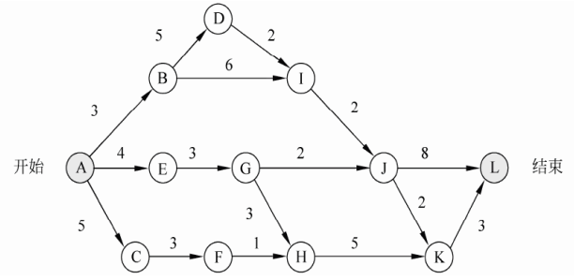

（17） A. 17 B. 18 C. 19 D. 20

（18） A. 3和10 B. 4和11 C. 3和9 D. 4和10

在进行软件开发时，采用无主程序员的开发小组，成员之间相互平等;而主程序员负责制的开发小组，由一个主程序员和若干成员组成，成员之间没有沟通。在一个由8名开发人员构成的小组中，无主程序员组和主程序员组的沟通路径分别是 （19） 。

（19） A. 32和8 B. 32和7 C. 28和8 D. 28和7

在高级语言源程序中，常需要用户定义的标识符为程序中的对象命名，常见的命名对象有 （20） 。

①关键字（或保留字） ②变量 ③函数 ④数据类型 ⑤注释

（20） A. ①②③ B. ②③④ C. ①③⑤ D. ②④⑤

在仅由字符a、b构成的所有字符串中，其中以b结尾的字符串集合可用正规式表示为 （21） 。

（21） A. ${\text{(b|ab)}}^{\text{*}}\text{b}$ B. ${\text{(a}{\text{b}}^{\text{*}}\text{)}}^{\text{*}}\text{b}$ C. ${\text{a}}^{\text{*}}{\text{b}}^{\text{*}}\text{b}$ D. ${\left(\text{a} | \text{b}\right)}^{\text{*}}\text{b}$

在以阶段划分的编译过程中，判断程序语句的形式是否正确属于 （22） 阶段的工作。

（22） A. 词法分析 B. 语法分析 C. 语义分析 D. 代码生成

某文件管理系统在磁盘上建立了位示图（bitmap），记录磁盘的使用情况。若计算机系统的字长为32位，磁盘的容量为300GB，物理块的大小为4MB，那么位示图的大小需要 （23） 个字。

（23） A. 1200 B. 2400 C. 6400 D. 9600

某系统中有3个并发进程竞争资源R，每个进程都需要5个R，那么至少有 （24） 个R，才能保证系统不会发生死锁。

（24） A. 12 B. 13 C. 14 D. 15

某计算机系统页面大小为4K，进程的页面变换表如下所示。若进程的逻辑地址为 2D16H。该地址经过变换后，其物理地址应为 （25） 。

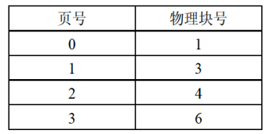

（25） A. 2048H B. 4096H C. 4D16H D. 6D16H

进程P1、P2、P3、P4和P5的前趋图如下所示:

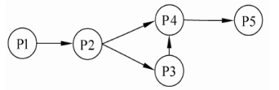

若用PV操作控制进程P1、P2、P3、P4和P5并发执行的过程，需要设置5个信号量S1、S2、S3、S4和S5，且信号量S1〜S5的初值都等于零。如下的进程执行图中a和b处应分别填写 （26） ;c和d处应分别填写 （27） ;e和f处应分别填写 （28） 。

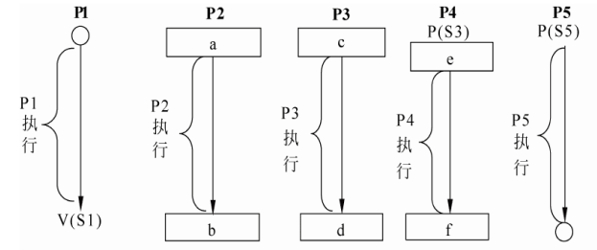

（26） A. V（S1）和P（S2）V（S3） B. P（S1）和V（S2）V（S3）

C. V（S1）和V（S2）V（S3） D. P（S1）和P（S2）V（S3）

（27） A. P（S2）和P（S4） B. V（S2）和P（S4）

C. P（S2）和V（S4） D. V（S2）和V（S4）

（28） A. P（S4）和V（S5） B. V（S5）和P（S4）

C. V（S4）和P（S5） D. V（S4）和V（S5）

以下关于螺旋模型的叙述中，不正确的是 （29） 。

（29） A. 它是风险驱动的，要求开发人员必须具有丰富的风险评估知识和经验

B. 它可以降低过多测试或测试不足带来的风险

C. 它包含维护周期，因此维护和开发之间没有本质区别

D. 它不适用于大型软件开发

以下关于极限编程（XP）中结对编程的叙述中，不正确的是 （30） 。

（30） A. 支持共同代码拥有和共同对系统负责

B. 承担了非正式的代码审查过程

C. 代码质量更高

D. 编码速度更快

以下关于C/S（客户机/服务器）体系结构的优点的叙述中，不正确的是 （31） 。

（31） A. 允许合理地划分三层的功能，使之在逻辑上保持相对独立性

B. 允许各层灵活地选用平台和软件

C. 各层可以选择不同的开发语言进行并行开发

D. 系统安装、修改和维护均只在服务器端进行

在设计软件的模块结构时， （32） 不能改进设计质量。

（32） A. 尽量减少高扇出结构 B. 模块的大小适中

C. 将具有相似功能的模块合并 D. 完善模块的功能

模块A、B和C有相同的程序块，块内的语句之间没有任何联系，现把该程序块取出来，形成新的模块D，则模块D的内聚类型为 （33） 内聚。以下关于该内聚类型的叙述中，不正确的是 （34） 。

（33） A. 巧合 B. 逻辑 C. 时间 D. 过程

（34） A. 具有最低的内聚性 B. 不易修改和维护

C. 不易理解 D. 不影响模块间的耦合关系

对下图所示的程序流程图进行语句覆盖测试和路径覆盖测试，至少需要 （35） 个测试用例。采用McCabe度量法计算其环路复杂度为 （36） 。

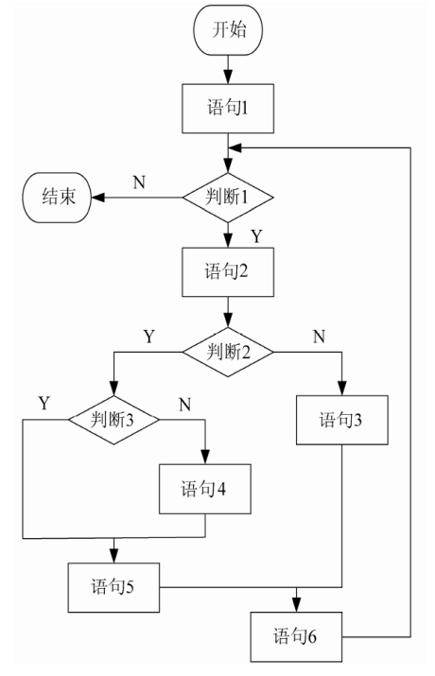

（35） A. 2和3 B. 2和4 C. 2和5 D. 2和6

（36） A. 1 B. 2 C. 3 D. 4

在面向对象方法中，两个及以上的类作为一个类的超类时，称为 （37） ，使用它可能造成子类中存在 （38） 的成员。

（37） A. 多重继承 B. 多态 C. 封装 D. 层次继承

（38） A. 动态 B. 私有 C. 公共 D. 二义性

采用面向对象方法进行软件开发，在分析阶段，架构师主要关注系统的 （39） 。

（39） A. 技术 B. 部署 C. 实现 D. 行为

在面向对象方法中，多态指的是 （40） 。

（40） A. 客户类无需知道所调用方法的特定子类的实现

B. 对象动态地修改类

C. 一个对象对应多张数据库表

D. 子类只能够覆盖父类中非抽象的方法



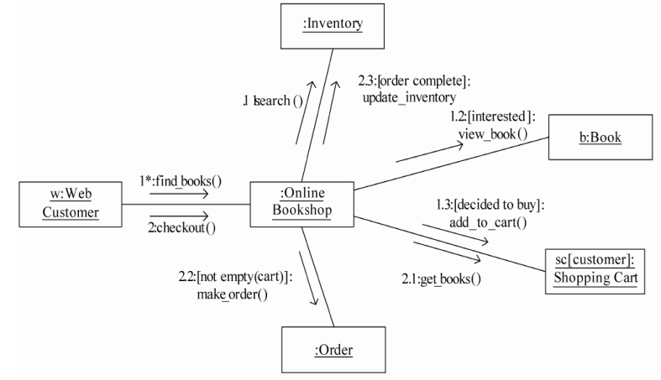

（41） A. 序列图 B. 状态图 C. 通信图 D. 活动图

（42） A. 类 B. 对象 C. 流名称 D. 消息

（43） A. 类 B. 对象 C. 流名称 D. 消息

下图所示为观察者（Observer）模式的抽象示意图，其中 （44） 知道其观察者，可以有任意多个观察者观察同一个目标;提供注册和删除观察者对象的接口。此模式体现的最主要的特征是 （45） 。

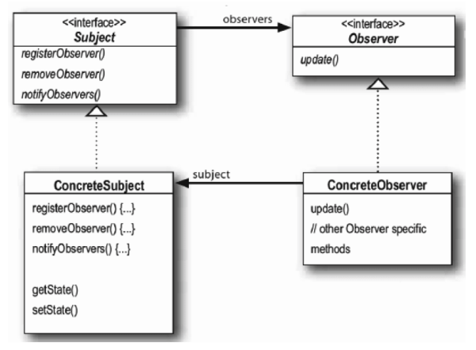

（44） A. Subject B. Observer

C. ConcreteSubject D. ConcreteObserver

（45） A. 类应该对扩展开放，对修改关闭 B. 使所要交互的对象尽量松耦合

C. 组合优先于继承使用 D. 仅与直接关联类交互

装饰器（Decorator）模式用于 （46） ;外观（Facade）模式用于 （47） 。

①将一个对象加以包装以给客户提供其希望的另外一个接口

②将一个对象加以包装以提供一些额外的行为

③将一个对象加以包装以控制对这个对象的访问

④将一系列对象加以包装以简化其接口

（46） A. ① B. ② C. ③ D. ④

（47） A. ① B. ② C. ③ D. ④

某确定的有限自动机（DFA）的状态转换图如下图所示（A是初态，D、E是终态），则该DFA能识别 （48） 。

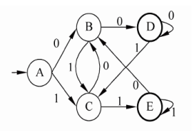

（48） A. 00110 B. 10101 C. 11100 D. 11001

函数main()、f()的定义如下所示，调用函数f()时，第一个参数采用传值（call by value）方式，第二个参数采用传引用（call by reference）方式，main()函数中“print(x)”执行后输出的值为 （49） 。

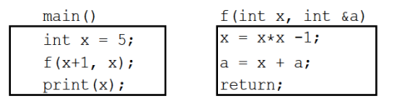

（49） A. 11 B. 40 C. 45 D. 70

下图为一个表达式的语法树，该表达式的后缀形式为 （50） 。

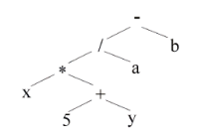

（50） A. $\text{x5y}+*\text{a/b}−$ B. $\text{x5yab}*+/−$

C. $−/*\text{x}+\text{5yab}$ D. $\text{x5}*\text{y}+\text{a/b}−$

若事务 ${\text{T}}_{\text{1}}$ 对数据 ${\text{D}}_{\text{1}}$ 加了共享锁，事务 ${\text{T}}_{\text{2}}$、 ${\text{T}}_{\text{3}}$ 分别对数据 ${\text{D}}_{\text{2}}$、 ${\text{D}}_{\text{3}}$ 加了排它锁，则事务 ${\text{T}}_{\text{1}}$ 对数据 （51） ;事务 ${\text{T}}_{\text{2}}$ 对数据 （52） 。

（51） A. ${\text{D}}_{\text{2}}$、 ${\text{D}}_{\text{3}}$ 加排它锁都成功

B. ${\text{D}}_{\text{2}}$、 ${\text{D}}_{\text{3}}$ 加共享锁都成功

C. ${\text{D}}_{\text{2}}$ 加共享锁成功， ${\text{D}}_{\text{3}}$ 加排它锁失败

D. ${\text{D}}_{\text{2}}$、 ${\text{D}}_{\text{3}}$ 加排它锁和共享锁都失败

（52） A. ${\text{D}}_{\text{1}}$、 ${\text{D}}_{\text{3}}$ 加共享锁都失败

B. ${\text{D}}_{\text{1}}$、 ${\text{D}}_{\text{3}}$ 加共享锁都成功

C. ${\text{D}}_{\text{1}}$ 加共享锁成功， ${\text{D}}_{\text{3}}$ 加排它锁失败

D. ${\text{D}}_{\text{1}}$ 加排它锁成功， ${\text{D}}_{\text{3}}$ 加共享锁失败

假设关系R<U, F>, $\text{U=\{}{\text{A}}_{\text{1}}{\text{, }\text{A}}_{\text{2}}\text{, }{\text{A}}_{\text{3}}\text{\}，F=\{}{\text{A}}_{\text{1}}{\text{A}}_{\text{3}}→{\text{A}}_{\text{2}}\text{, }{\text{A}}_{\text{1}}{\text{A}}_{\text{2}}→{\text{A}}_{\text{3}}\text{\}}$，则关系R的各候选关键字中必定含有属性 （53） 。

（53） A. ${\text{A}}_{\text{1}}$ B. ${\text{A}}_{\text{2}}$ C. ${\text{A}}_{\text{3}}$ D. ${\text{A}}_{\text{2}}{\text{A}}_{\text{3}}$

在某企业的工程项目管理系统的数据库中供应商关系Supp、项目关系Proj和零件关系Part的E-R模型和关系模式如下:

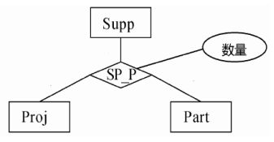

Supp（供应商号, 供应商名, 地址, 电话）

Proj（项目号, 项目名, 负责人, 电话）

Part（零件号, 零件名）

其中，每个供应商可以为多个项目供应多种零件，每个项目可由多个供应商供应多种零件。SP_P需要生成一个独立的关系模式，其联系类型为 （54） 。

给定关系模式SP_P（供应商号, 项目号, 零件号, 数量）查询至少供应了3个项目（包含3项）的供应商，输出其供应商号和供应零件数量的总和，并按供应商号降序排列。

SELECT 供应商号, SUM（数量） FROM （55）

GROUP BY 供应商号

（56）

ORDER BY 供应商号 DESC;

（54） A. *:*:* B. 1:*:* C. 1:1:* D. 1:1:1

（55） A. Supp B. Proj C. Part D. SP P

（56） A. HAVING COUNT(项目号) > 2

B. WHERE COUNT(项目号) > 2

C. HAVING COUNT(DISTINCT(项目号)) > 2

D. WHERE COUNT(DISTINCT(项目号)) > 3

以下关于字符串的叙述中，正确的是 （57） 。

（57） A. 包含任意个空格字符的字符串称为空串

B. 字符串不是线性数据结构

C. 字符串的长度是指串中所含字符的个数

D. 字符串的长度是指串中所含非空格字符的个数

已知栈S初始为空，用I表示入栈、O表示出栈，若入栈序列为 ${\text{a}}_{\text{1}}{\text{a}}_{\text{2}}{\text{a}}_{\text{3}}{\text{a}}_{\text{4}}{\text{a}}_{\text{5}}$，则通过栈S得到出栈序列 ${\text{a}}_{\text{2}}{\text{a}}_{\text{4}}{\text{a}}_{\text{5}}{\text{a}}_{\text{3}}{\text{a}}_{\text{1}}$ 的合法操作序列 （58） 。

（58） A. IIOIIOIOOO B. IOIOIOIOIO

C. IOOIIOIOIO D. IIOOIOIOOO

某二叉树的先序遍历序列为ABCDEF，中序遍历序列为BADCFE，则该二叉树的高度（即层数）为 （59） 。

（59） A. 3 B. 4 C. 5 D. 6

对于n个元素的关键宇序列 $\left\{{\text{k}}_{\text{1}}\text{, }{\text{k}}_{\text{2}}\text{, }\text{…}\text{, }{\text{k}}_{\text{n}}\right\}$，当且仅当满足关系 ${\text{k}}_{\text{i}}≤{\text{k}}_{\text{2i}}$ 且 ${\text{k}}_{\text{i}}≤{\text{k}}_{\text{2i+1}}\text{\{i=1}\text{, }\text{2}\text{,}\text{...}\text{,} \left\lfloor \frac{n}{2}\right\rfloor \text{\}}$ 时称其为小根堆（小顶堆）。以下序列中， （60） 不是小根堆。

（60） A. 16, 25, 40, 55, 30, 50, 45

B. 16, 40, 25, 50, 45, 30, 55

C. 16, 25, 39, 41, 45, 43, 50

D. 16, 40, 25, 53, 39, 55, 45

在12个互异元素构成的有序数组a[1..12]中进行二分查找（即折半查找，向下取整），若待查找的元素正好等于a[9]，则在此过程中，依次与数组中的 （61） 比较后，查找成功结束。

（61） A. a[6]、a[7]、a[8]、a[9] B. a[6]、a[9]

C. a[6]、a[7]、a[9] D. a[6]、a[8]、a[9]

某汽车加工工厂有两条装配线L1和L2，每条装配线的工位数均为n $\text{（}{\text{S}}_{\text{ij}}\text{, }\text{i=1或2}\text{, }\text{j=1}\text{, }\text{2}\text{, }\text{…}\text{, }\text{n}\text{）}$，两条装配线对应的工位完成同样的加工工作，但是所需要的时间可能不同 ${\text{（a}}_{\text{ij}}\text{, }\text{i=1}\text{或}\text{2}\text{, }\text{j=1}\text{, }\text{2}\text{, }\text{…}\text{, }\text{n）}$。汽车底盘开始到进入两条装配线的时间 $\text{（}{\text{e}}_{\text{1}}\text{, }{\text{e}}_{\text{2}}\text{）}$ 以及装配后到结束的时间（$\text{x1}\text{, }\text{x2}$）也可能不相同。从一个工位加工后流到下一个工位需要迁移时间 ${\text{t}}_{\text{ij}}\text{, }\text{i=1}\text{或}\text{2}\text{, }\text{j=2}\text{, }\text{…}\text{, }\text{n）}$ 现在要以最快的时间完成一辆汽车的装配，求最优的装配路线。

分析该问题，发现问题具有最优子结构。以L1为例，除了第一个工位之外，经过第j个工位的最短时间包含了经过L1的第 $\text{j}−\text{1}$ 个工位的最短时间或者经过L2的第 $\text{j}−\text{1}$ 个工位的最短时间，如式（1）。装配后到结束的最短时间包含离开L1的最短时间或者离开L2的最短时间如式（2）。

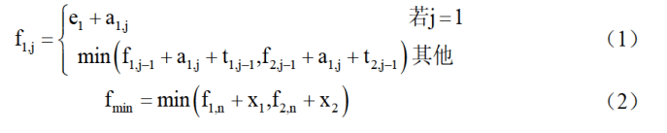

由于在求解经过L1和L2的第j个工位的最短时间均包含了经过L1的第 $\text{j}−\text{1}$ 个工位的最短时间或者经过L2的第 $\text{j}−\text{1}$ 个工位的最短时间，该问题具有重复子问题的性质，故采用迭代方法求解。

该问题采用的算法设计策略是 （62） ，算法的时间复杂度为 （63）

以下是一个装配调度实例，其最短的装配时间为 （64） ，装配路线为 （65）

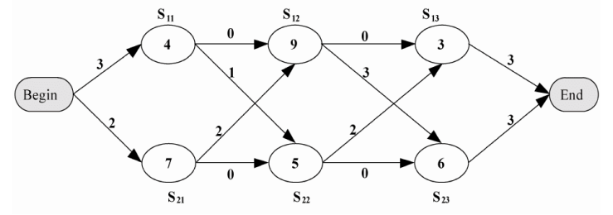

（62） A. 分治 B. 动态规划 C. 贪心 D. 回溯

（63） A. $\text{O}\text{(lg}\text{n)}$ B. $\text{O}\text{(}\text{n)}$ C. $\text{O}\text{(}{\text{n}}^{\text{2}}\text{)}$ D. $\text{O}\text{(}\text{n}\text{lng}\text{)}$

（64） A. 21 B. 23 C. 20 D. 26

（65） A. ${\text{S}}_{11}$ → ${\text{S}}_{12}$ → ${\text{S}}_{13}$ B. ${\text{S}}_{11}$ → ${\text{S}}_{22}$ → ${\text{S}}_{13}$

C. ${\text{S}}_{21}$ → ${\text{S}}_{12}$ → ${\text{S}}_{23}$ D. ${\text{S}}_{21}$ → ${\text{S}}_{22}$ → ${\text{S}}_{23}$

在浏览器地址栏输入一个正确的网址后，本地主机将首先在 （66） 查询该网址对应的IP地址。

（66） A. 本地DNS缓存 B. 本机hosts文件

C. 本地DNS服务器 D. 根域名服务器

下面关于Linux目录的描述中，正确的是 （67） 。

（67） A. Linux只有一个根目录，用"/root"表示

B. Linux中有多个根目录，用"/"加相应目录名称表示

C. Linux中只有一个根目录，用"/"表示

D. Linux中有多个根目录，用相应目录名称表示

以下关于TCP/IP协议栈中协议和层次的对应关系正确的是 （68） 。

（68） A. 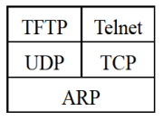 B. 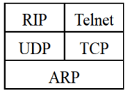

C. 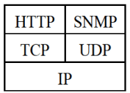 D. 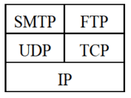

在异步通信中，每个字符包含1位起始位、7位数据位和2位终止位，若每秒钟传送500个字符，则有效数据速率为 （69） 。

（69） A. $\text{500b}\text{/}\text{s}$ B. $\text{700b}\text{/}\text{s}$ C. $\text{3500b}\text{/}\text{s}$ D. $\text{5000b}\text{/}\text{s}$

以下路由策略中，依据网络信息经常更新路由的是 （70） 。

（70） A. 静态路由 B. 洪泛式 C. 随机路由 D. 自适应路由

The beauty of software is in its function, in its internal structure, and in the way in which it is created by a team. To a user, a program with just the right features presented through an intuitive and （71） interface is beautiful. To a software designer, an internal structure that is partitioned in a simple and intuitive manner, and that minimizes internal coupling is beautiful. To developers and managers, a motivated team of developers making significant progress every week, and producing defect-free code, is beautiful. There is beauty on all these levels.

Our world needs software -- lots of software. Fifty years ago software was something that ran in a few big and expensive machines. Thirty years ago it was something that ran in most companies and industrial settings. Now there is software running in our cell phones, watches，appliances, automobiles, toys, and tools. And need for new and better software never （72） . As our civilization grows and expands, as developing nations build their infrastructures, as developed nations strive to achieve ever greater efficiencies, the need for more and more software （73） to increase. It would be a great shame if, in all that software, there was no beauty.

We know that software can be ugly. We know that it can be hard to use, unreliable, and carelessly structured. We know that there are software systems whose tangled and careless internal structures make them expensive and difficult to change. We know that there are software systems that present their features through an awkward and cumbersome interface. We know that there are software systems that crash and misbehave. These are （74） systems. Unfortunately, as a profession, software developers tend to create more ugly systems than beautiful ones.

There is a secret that the best software developers know. Beauty is cheaper than ugliness. Beauty is faster than ugliness. A beautiful software system can be built and maintained in less time, and for less money, than an ugly one. Novice software developers don't understand this. They think that they have to do everything fast and quick. They think that beauty is （75） . No! By doing things fast and quick，they make messes that make the software stiff, and hard to understand, Beautiful systems are flexible and easy to understand. Building them and maintaining them is a joy. It is ugliness that is impractical. Ugliness will slow you down and make your software expensive and brittle. Beautiful systems cost the least build and maintain, and are delivered soonest.

（71） A. simple B. hard C. complex D. duplicated

（72） A. happens B. exists C. stops D. starts

（73） A. starts B. continues C. appears D. stops

（74） A. practical B. useful C. beautiful D. ugly

（75） A. impractical B. perfect C. time-wasting D. practical

**全国计算机技术与软件专业技术资格（水平）考试**

# 2017年下半年 软件设计师 上午试卷

（考试时间9:00～11:30共150分钟）

|  |
| --- |
| **请按下述要求正确填写答题卡** |

1. 在答题卡的指定位置上正确写入你的姓名和准考证号，并用正规2B铅笔在你写入的准考证号下填涂准考证号。

2. 本试卷的试题中共有75个空格，需要全部解答，每个空格1分，满分75分。

3. 每个空格对应一个序号，有A、B、C、D四个选项，请选择一个最恰当的选项作为解答，在答题卡相应序号下填涂该选项。

4. 解答前务必阅读例题和答题卡上的例题填涂样式及填涂注意事项。解答时用正规2B铅笔正确填涂选项，如需修改，请用橡皮擦干净，否则会导致不能正确评分。

例题

2017年下半年全国计算机技术与软件专业技术资格（水平）考试日期是（88）月（89）日。

（88）A. 9 B. 10 C. 11 D. 12

（89）A. 11 B. 12 C. 13 D. 14

因为考试日期是“11月11日”，故（88）选C，（89）选A，应在答题卡序号88下对C填涂，在序号89下对A填涂（参看答题卡）。

在程序执行过程中，Cache与主存的地址映射是由 （1） 完成的。

（1） A. 操作系统 B. 程序员调度 C. 硬件自动 D. 用户软件

某四级指令流水线分别完成取指、取数、运算、保存结果四步操作。若完成上述操作的时间依次为8ns、9ns、4ns、8ns，则该流水线的操作周期应至少为 （2） ns。

（2） A. 4 B. 8 C. 9 D. 33

内存按字节编址。若用存储容量为 $\text{32K}×\text{8bit}$ 的存储器芯片构成地址从A0000H到DFFFFH的内存，则至少需要 （3） 片芯片。

（3） A. 4 B. 8 C. 16 D. 32

计算机系统的主存主要是由 （4） 构成的。

（4） A. DRAM B. SRAM C. Cache D. EEPROM

以下关于海明码的叙述中，正确的是 （5） 。

（5） A. 海明码利用奇偶性进行检错和纠错

B. 海明码的码距为1

C. 海明码可以检错但不能纠错

D. 海明码中数据位的长度与校验位的长度必须相同

计算机运行过程中，CPU需要与外设进行数据交换。采用 （6） 控制技术时，CPU与外设可并行工作。

（6） A. 程序查询方式和中断方式

B. 中断方式和DMA方式

C. 程序查询方式和DMA方式

D. 程序查询方式、中断方式和DMA方式

与HTTP相比，HTTPS协议对传输的内容进行加密，更加安全。HTTPS基于 （7） 安全协议，其默认端口是 （8） 。

（7） A. RSA B. DES C. SSL D. SSH

（8） A. 1023 B. 443 C. 80 D. 8080

下列攻击行为中，属于典型被动攻击的是 （9） 。

（9） A. 拒绝服务攻击 B. 会话拦截

C. 系统干涉 D. 修改数据命令

（10） 不属于入侵检测技术。

（10） A. 专家系统 B. 模型检测 C. 简单匹配 D. 漏洞扫描

以下关于防火墙功能特性的叙述中，不正确的是 （11） 。

（11） A. 控制进出网络的数据包和数据流向

B. 提供流量信息的日志和审计

C. 隐藏内部IP以及网络结构细节

D. 提供漏洞扫描功能

某软件公司项目组的程序员在程序编写完成后均按公司规定撰写文档，并上交公司存档。此情形下，该软件文档著作权应由 （12） 享有。

（12） A. 程序员 B. 公司与项目组共同

C. 公司 D. 项目组全体人员

我国商标法规定了申请注册的商标不得使用的文字和图形，其中包括县级以上行政区的地名（文字）。以下商标注册申请，经审查，能获准注册的商标是 （13） 。

（13） A. 青岛（市） B. 黄山（市） C. 海口（市） D. 长沙（市）

李某购买了一张有注册商标的应用软件光盘，则李某享有 （14） 。

（14） A. 注册商标专用权 B. 该光盘的所有权

C. 该软件的著作权 D. 该软件的所有权

某医院预约系统的部分需求为：患者可以查看医院发布的专家特长介绍及其就诊时间；系统记录患者信息，患者预约特定时间就诊。用DFD对其进行功能建模时，患者是 （15） ；用ERD对其进行数据建模时，患者是 （16） 。

（15） A. 外部实体 B. 加工 C. 数据流 D. 数据存储

（16） A. 实体 B. 属性 C. 联系 D. 弱实体

某软件项目的活动图如下图所示，其中顶点表示项目里程碑，连接顶点的边表示包含的活动，边上的数字表示活动的持续时间（天）。完成该项目的最少时间为 （17） 天。由于某种原因，现在需要同一个开发人员完成BC和BD，则完成该项目的最少时间为 （18） 天。

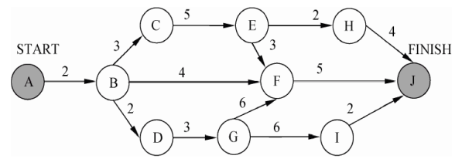

（17） A. 11 B. 18 C. 20 D. 21

（18） A. 11 B. 18 C. 20 D. 21

某企业财务系统的需求中，属于功能需求的是 （19） 。

（19） A. 每个月特定的时间发放员工工资

B. 系统的响应时间不超过3秒

C. 系统的计算精度符合财务规则的要求

D. 系统可以允许100个用户同时查询自己的工资

更适合用来开发操作系统的编程语言是 （20） 。

（20） A. C/C++ B. Java C. Python D. JavaScript

以下关于程序设计语言的叙述中，不正确的是 （21） 。

（21） A. 脚本语言中不使用变量和函数

B. 标记语言常用于描述格式化和链接

C. 脚本语言采用解释方式实现

D. 编译型语言的执行效率更高

将高级语言源程序通过编译或解释方式进行翻译时，可以先生成与源程序等价的某种中间代码。以下关于中间代码的叙途中，正确的是 （22） 。

（22） A. 中间代码常采用符号表来表示

B. 后缀式和三地址码是常用的中间代码

C. 对中间代码进行优化要依据运行程序的机器特性

D. 中间代码不能跨平台

计算机系统的层次结构如下图所示，基于硬件之上的软件可分为a、b和c三个层次。图中a、b和c分别表示 （23） 。

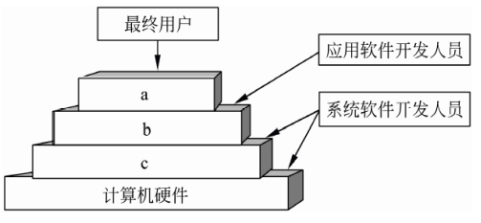

（23） A. 操作系统、系统软件和应用软件 B. 操作系统、应用软件和系统软件

C. 应用软件、系统软件和操作系统 D. 应用软件、操作系统和系统软件

下图所示的PCB（进程控制块）的组织方式是 （24） ，图中 （25） 。

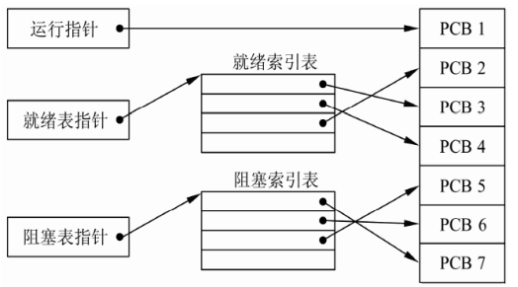

（24） A. 链接方式 B. 索引方式 C. 顺序方式 D. Hash

（25） A. 有1个运行进程、2个就绪进程、4个阻塞进程

B. 有2个运行进程、3个就绪进程、2个阻塞进程

C. 有1个运行进程、3个就绪进程、3个阻塞进程

D. 有1个运行进程、4个就绪进程、2个阻塞进程

某文件系统采用多级索引结构。若磁盘块的大小为1KB，每个块号需占3B，那么采用二级索引时的文件最大长度为 （26） KB。

（26） A. 1024 B. 2048 C. 116281 D. 232562

某操作系统采用分页存储管理方式，下图给出了进程A和进程B的页表结构。如果物理页的大小为1KB，那么进程A中逻辑地址为1024（十进制）用变量存放在 （27） 号物理内存页中。假设进程A的逻辑页4与进程B的逻辑页5要共享物理页4，那么应该在进程A页表的逻辑页4和进程B页表的逻辑页5对应的物理页处分别填 （28） 。

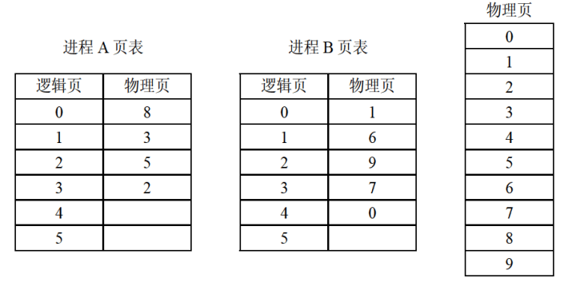

（27） A. 8 B. 3 C. 5 D. 2

（28） A. 4、4 B. 4、5 C. 5、4 D. 5、5

用白盒测试方法对如下图所示的流程图进行测试。若要满足分支覆盖，则至少要 （29） 个测试用例，正确的测试用例对是 （30） （测试用例的格式为（A, B, X; X））。

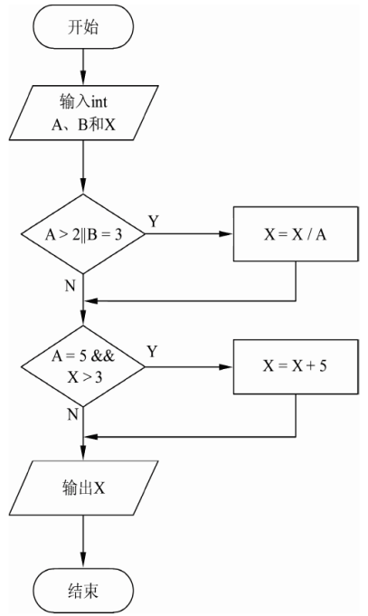

（29） A. 1 B. 2 C. 3 D. 4

（30） A. （1, 3, 3; 3）和（5, 2, 15; 3）

B. （1, 1, 5; 5）和（5, 2, 20; 9）

C. （2, 3, 10; 5）和（5, 2, 18; 3）

D. （5, 2, 16; 3）和（5, 2, 21; 9）

配置管理贯穿软件开发的整个过程。以下内容中，不属于配置管理的是 （31） 。

（31） A. 版本控制 B. 风险管理 C. 变更管理 D. 配置状态报告

极限编程（XP）的十二个最佳实践不包括 （32） 。

（32） A. 小的发布 B. 结对编程 C. 持续集成 D. 精心设计

以下关于管道过滤器体系结构的叙述中，不正确的是 （33） 。

（33） A. 软件构件具有良好的高内聚、低耦合的特点

B. 支持重用

C. 支持并行执行

D. 提高性能

模块A将学生信息，即学生姓名、学号、手机号等放到一个结构体中，传递给模块B。模块A和B之间的耦合类型为 （34） 耦合。

（34） A. 数据 B. 标记 C. 控制 D. 内容

某模块内涉及多个功能，这些功能必须以特定的次序执行，则该模块的内聚类型为 （35） 内聚。

（35） A. 时间 B. 过程 C. 信息 D. 功能

系统交付用户使用后，为了改进系统的图形输出而对系统进行修改的维护行为属于 （36） 维护。

（36） A. 改正性 B. 适应性 C. 改善性 D. 预防性

在面向对象方法中，将逻辑上相关的数据以及行为绑定在一起，使信息对使用者隐蔽称为 （37） 。当类中的属性或方法被设计为private时， （38） 可以对其进行访问。

（37） A. 抽象 B. 继承 C. 封装 D. 多态

（38） A. 应用程序中所有方法 B. 只有此类中定义的方法

C. 只有此类中定义的public方法 D. 同一个包中的类中定义的方法

采用继承机制创建子类时，子类中 （39） 。

（39） A. 只能有父类中的属性 B. 只能有父类中的行为

C. 只能新增行为 D. 可以有新的属性和行为

面向对象分析过程中，从给定需求描述中选择 （40） 来识别对象。

（40） A. 动词短语 B. 名词短语 C. 形容词 D. 副词

如图所示的UML类图中，Shop和Magazine之间为 （41） 关系，Magazine和Page之间为 （42） 关系。UML类图统称不用于对 （43） 进行建模。

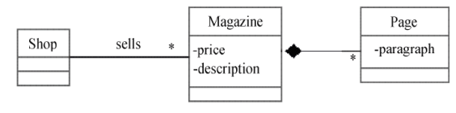

（41） A. 关联 B. 依赖 C. 组合 D. 继承

（42） A. 关联 B. 依赖 C. 组合 D. 继承

（43） A. 系统的词汇 B. 简单的协作

C. 逻辑数据库模式 D. 对象快照

自动售货机根据库存、存放货币量、找零能力、所选项目等不同，在货币存入并进行选择时具有如下行为：交付产品不找零；交付产品并找零；存入货币不足而不提供任何产品；库存不足而不提供任何产品。这一业务需求适合采用 （44） 模式设计实现，其类图如下图所示，其中 （45） 是客户程序使用的主要接口，可用状态来对其进行配置。此模式为 （46） ，体现的最主要的意图是 （47） 。

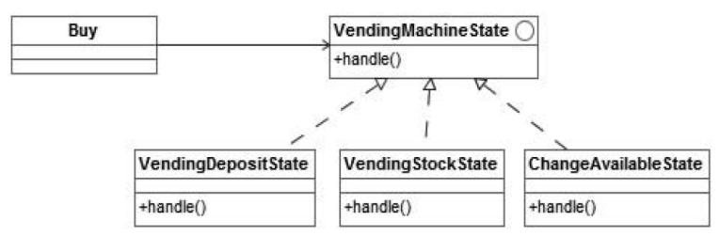

（44） A. 观察者（Obeserver） B. 状态（State）

C. 策略（Strategy） D. 访问者（Visitor）

（45） A. VendingMachineState B. Buy

C. VendingDepositState D. VendingStockState

（46） A. 创建型对象模式 B. 结构型对象模式

C. 行为型类模式 D. 行为型对象模式

（47） A. 当一个对象状态改变时所有依赖它的对象得到通知并自动更新

B. 在不破坏封装性的前提下，捕获对象的内部状态并在对象之外保存

C. 一个对象在其内部状态改变时改变其行为

D. 将请求封装为对象从而可以使用不同的请求对客户进行参数化

编译过程中进行的语法分析主要是分析 （48） 。

（48） A. 源程序中的标识符是否合法 B. 程序语句的含义是否合法

C. 程序语句的结构是否合法 D. 表达式的类型是否合法

某确定的有限自动机（DFA）的状态转换图如下图所示（0是初态,4是终态），则该DFA能识别 （49） 。

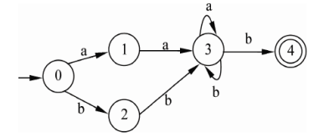

（49） A. aaab B. abab C. bbba D. abba

函数main()、f()的定义如下所示。调用函数f()时，第一个参数采用传值（call by value）方式，第二个参数采用传引用（call by reference）方式，则函数main()执行后输出的值为 （50） 。

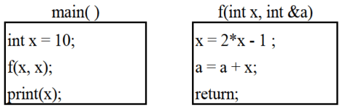

（50） A. 10 B. 19 C. 20 D. 29

采用三级结构/两级映像的数据库体系结构，如果对数据库的一张表创建聚簇索引，改变的是数据库的 （51） 。

（51） A. 用户模式 B. 外模式 C. 模式 D. 内模式

某企业的培训关系模式R（培训科目, 培训师, 学生, 成绩, 时间, 教室）,

R的函数依赖集F={培训科目→培训师, （学生, 培训科目）→成绩,

（时间, 教室）→培训科目, （时间, 培训师）→教室, （时间, 学生）→教室}。

关系模式R的主键为 （52） ,其规范化程度最高达到 （53） 。

（52） A. （学生, 培训科目） B. （时间, 教室）

C. （时间, 培训师） D. （时间, 学生）

（53） A. 1NF B. 2NF C. 3NF D. BCNF

设关系模式R（U, F）, 其中:

U={A, B, C, D, E}, F={A→B, DE→B, CB→E, E→A, B→D}

（54） 为关系模式R的候选关键字。分解 （55） 是无损连接，并保持函数依赖的。

（54） A. AB B. DE C. DB D. CE

（55） A. $\text{ρ}=\left\{{\text{R}}_{\text{1}}\left(\text{AC}\right)\text{, }{\text{R}}_{\text{2}}\left(\text{ED}\right)\text{, }{\text{R}}_{\text{3}}\left(\text{B}\right)\right\}$

B. $\text{ρ}=\left\{{\text{R}}_{\text{1}}\left(\text{AC}\right)\text{, }{\text{R}}_{\text{2}}\left(\text{E}\right)\text{, }{\text{R}}_{\text{3}}\left(\text{DB}\right)\right\}$

C. $\text{ρ}=\left\{{\text{R}}_{\text{1}}\left(\text{AC}\right)\text{, }{\text{R}}_{\text{2}}\left(\text{ED}\right)\text{, }{\text{R}}_{\text{3}}\left(\text{AB}\right)\right\}$

D. $\text{ρ}=\left\{{\text{R}}_{\text{1}}\left(\text{ABC}\right)\text{, }{\text{R}}_{\text{2}}\left(\text{ED}\right)\text{, }{\text{R}}_{\text{3}}\left(\text{ACE}\right)\right\}$

在基于Web的电子商务应用中，访问存储于数据库中的业务对象的常用方式之一是 （56） 。

（56） A. JDBC B. XML C. CGI D. COM

设S是一个长度为n的非空字符串，其中的字符各不相同，则其互异的非平凡子串（非空且不同于S本身）个数为 （57） 。

（57） A. $\text{2n}−\text{1}$ B. ${\text{n}}^{\text{2}}$

C. $\text{n}\text{(}\text{n}+\text{1}\text{)}\text{/2}$ D. $\text{(}\text{n}+\text{2}\text{)(}\text{n}−\text{1}\text{)}\text{/2}$

假设某消息中只包含7个字符{a, b, c, d, e, f, g}，这7个字符在消息中出现的次数为{5, 24, 8, 17, 34, 4, 13}，利用哈夫曼树（最优二叉树）为该消息中的字符构造符合前缀编码要求的不等长编码。各字符的编码长度分别为 （58） 。

（58） A. $\text{a:4}\text{, }\text{b:2}\text{, }\text{c:3}\text{, }\text{d:3}\text{, }\text{e:2}\text{, }\text{f:4}\text{, }\text{g:3}$

B. $\text{a:6}\text{, }\text{b:2}\text{, }\text{c:5}\text{, }\text{d:3}\text{, }\text{e:1}\text{, }\text{f:6}\text{, }\text{g:4}$

C. $\text{a:3}\text{, }\text{b:3}\text{, }\text{c:3}\text{, }\text{d:3}\text{, }\text{e:3}\text{, }\text{f:2}\text{, }\text{g:3}$

D. $\text{a:2}\text{, }\text{b:6}\text{, }\text{c:3}\text{, }\text{d:5}\text{, }\text{e:6}\text{, }\text{f:1}\text{, }\text{g:4}$

设某二叉树采用二叉链表表示（即结点的两个指针分别指示左、右孩子）。当该二叉树包含k个结点时，其二叉链表结点中必有 （59） 个空的孩子指针。

（59） A. $\text{k}−\text{1}$ B. k C. $\text{k}+\text{1}$ D. 2k

以下关于无向连通图G的叙述中，不正确的是 （60） 。

（60） A. G中任意两个顶点之间均有边存在

B. G中任意两个顶点之间存在路径

C. 从G中任意顶点出发可遍历图中所有顶点

D. G的临接矩阵是对称矩阵

两个递增序列A和B的长度分别为m和n $\text{（m}<\text{n且m与n接近）}$，将二者归井为一个长度为 $\text{m}+\text{n}$ 的递增序列。当元素关系为 （61） ，归并过程中元素的比较次数最少。

（61） A. ${\text{a}}_{\text{1}}{<\text{a}}_{\text{2}}{\text{<…<a}}_{\text{m-1}}{<\text{a}}_{\text{m}}{<\text{b}}_{\text{1}}{<\text{b}}_{\text{2}}<\text{…}<{\text{b}}_{\text{n-1}}<{\text{b}}_{\text{n}}$

B. ${\text{b}}_{\text{1}}<{\text{b}}_{\text{2}}<\text{…}<{\text{b}}_{\text{n-1}}{<\text{b}}_{\text{n}}<{\text{a}}_{\text{1}}<{\text{a}}_{\text{2}}<\text{…}<{\text{a}}_{\text{m-1}}{<a}_{m}$

C. ${\text{a}}_{\text{1}}{<\text{b}}_{\text{1}}<{\text{a}}_{\text{2}}<{\text{b}}_{\text{2}}{<\text{…}<\text{a}}_{\text{m-1}}<{\text{b}}_{\text{m-1}}<{\text{a}}_{\text{m}}<{\text{b}}_{\text{m}}<{\text{b}}_{\text{m+1}}{<\text{…}<\text{b}}_{\text{n-1}}{<\text{b}}_{\text{n}}$

D. ${\text{b}}_{\text{1}}{<\text{b}}_{\text{2}}{<\text{…}<\text{b}}_{\text{m-1}}{<\text{b}}_{\text{m}}{<\text{a}}_{\text{1}}<{\text{a}}_{\text{2}}<\text{…}<{\text{a}}_{\text{m-1}}{<\text{a}}_{\text{m}}{<\text{b}}_{\text{m+1}}<\text{…}<{\text{b}}_{\text{n-1}}<{\text{b}}_{\text{n}}$

求解两个长度为n的序列X和Y的一个最长公共序列（如序列ABCBDAB和BDCABA的一个最长公共子序列为BCBA）可以采用多种计算方法。如可以采用蛮力法，对X的每一个子序列，判断其是否也是Y的子序列，最后求出最长的即可，该方法的时间复杂度为 （62） 。经分析发现该问题具有最优子结构，可以定义序列长度分别为i和j的两个序列X和Y的最长公共子序列的长度为C[i,j]，如下式所示。

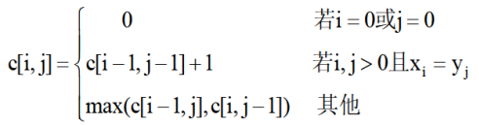

采用自底向上的方法实现该算法，则时间复杂度为 （63） 。

（62） A. $\text{O}\text{(}{\text{n}}^{\text{2}}\text{)}$ B. $\text{O}\text{(}{\text{n}}^{\text{2}}\text{lgn}\text{)}$ C. $\text{O}\text{(}{\text{n}}^{\text{3}}\text{)}$ D. $\text{O}\text{(}\text{n}{\text{2}}^{\text{n}}\text{)}$

（63） A. $\text{O(}{\text{n}}^{\text{2}}\text{)}$ B. $\text{O}\text{(}{\text{n}}^{\text{2}}\text{lgn}\text{)}$ C. $\text{O(}{\text{n}}^{\text{3}})$ D. $\text{O}\text{(}\text{n}{\text{2}}^{\text{n}}\text{)}$

现需要对一个基本有序的数组进行排序。此时最适宜采用的算法为 （64） 排序算法，时间复杂度为 （65） 。

（64） A. 插入 B. 快速 C. 归并 D. 堆

（65） A. $\text{O(n}\text{)}$ B. $\text{O}\text{(}\text{nlgn)}$ C. $\text{O}\text{(}{\text{n}}^{\text{2}}\text{)}$ D. $\text{O}\text{(}{\text{n}}^{\text{2}}\text{lgn}\text{)}$

相比于TCP，UDP的优势为 （66） 。

（66） A. 可靠传输 B. 开销较小 C. 拥塞控制 D. 流量控制

若一台服务器只开放了25和110两个端口，那么这台服务器可以提供 （67） 服务。

（67） A. E-Mail B. WEB C. DNS D. FTP

SNMP是一种异步请求/响应协议，采用 （68） 协议进行封装。

（68） A. IP B. ICMP C. TCP D. UDP

在一台安装好TCP/IP协议的计算机上，当网络连接不可用时，为了测试编写好的网络程序，通常使用的目的主机IP地址为 （69） 。

（69） A. 0.0.0.0 B. 127.0.0.1

C. 10.0.0.1 D. 210.225.21.255/24

测试网络连通性通常采用的命令是 （70） 。

（70） A. Netstat B. Ping C. Msconfig D. Cmd

The development of the Semantic Web proceeds in steps, each step building a layer on top of another. The pragmatic justification for this approach is that it is easier to achieve （71） on small steps, whereas it is much harder to get everyone on board if too much is attempted. Usually there are several research groups moving in different directions; this （72） of ideas is a major driving force for scientific progress. However, from an engineering perspective there is a need to standardize. So, if most researchers agree on certain issues and disagree on others, it makes sense to fix the points of agreement. This way, even if the more ambitious research efforts should fail, there will be at least （73） positive outcomes.

Once a （74） has been established, many more groups and companies will adopt it, instead of waiting to see which of the alternative research lines will be successful in the end. The nature of the Semantic Web is such that companies and single users must build tools, add content, and use that content. We cannot wait until the full Semantic Web vision materializes—it may take another ten years for it to be realized to its full （75） (as envisioned today, of course).

（71） A. conflicts B. consensus C. success D. disagreement

（72） A. competition B. agreement C. cooperation D. collaboration

（73） A. total B. complete C. partial D. entire

（74） A. technology B. standard C. pattern D. model

（75） A. area B. goal C. object D. extent

**全国计算机技术与软件专业技术资格（水平）考试**

# 2018年上半年 软件设计师 上午试卷

（考试时间9:00～11:30共150分钟）

|  |
| --- |
| **请按下述要求正确填写答题卡** |

1. 在答题卡的指定位置上正确写入你的姓名和准考证号，并用正规2B铅笔在你写入的准考证号下填涂准考证号。

2. 本试卷的试题中共有75个空格，需要全部解答，每个空格1分，满分75分。

3. 每个空格对应一个序号，有A、B、C、D四个选项，请选择一个最恰当的选项作为解答，在答题卡相应序号下填涂该选项。

4. 解答前务必阅读例题和答题卡上的例题填涂样式及填涂注意事项。解答时用正规2B铅笔正确填涂选项，如需修改，请用橡皮擦干净，否则会导致不能正确评分。

例题

2018年上半年全国计算机技术与软件专业技术资格（水平）考试日期是（88）月（89）日。

（88）A. 3 B. 4 C. 5 D. 6

（89）A. 26 B. 27 C. 28 D. 29

因为考试日期是“5月26日”，故（88）选C，（89）选A，应在答题卡序号88下对C填涂，在序号89下对A填涂（参看答题卡）。

浮点数的表示分为阶和尾数两部分。两个浮点数相加时，需要先对阶，即 （1） （n为阶差的绝对值）。

（1） A. 将大阶向小阶对齐，同时将尾数左移n位

B. 将大阶向小阶对齐，同时将尾数右移n位

C. 将小阶向大阶对齐，同时将尾数左移n位

D. 将小阶向大阶对齐，同时将尾数右移n位

计算机运行过程中，遇到突发事件，要求CPU暂时停止正在运行的程序，转去为突发事件服务，服务完毕，再自动返回原程序继续执行，这个过程称为 （2） ，其处理过程中保存现场的目的是 （3） 。

（2） A. 阻塞 B. 中断 C. 动态绑定 D. 静态绑定

（3） A. 防止丢失数据 B. 防止对其他部件造成影响

C. 返回去继续执行原程序 D. 为中断处理程序提供数据

海明码是一种纠错码，其方法是为需要校验的数据位增加若干校验位，使得校验位的值决定于某些被校位的数据，当被校数据出错时，可根据校验位的值的变化找到出错位，从而纠正错误。对于32位的数据，至少需要增加 （4） 个校验位才能构成海明码。

以10位数据为例，其海明码表示为 ${\text{D}}_{\text{9}}{\text{D}}_{\text{8}}{\text{D}}_{\text{7}}{\text{D}}_{\text{6}}{\text{D}}_{\text{5}}{\text{D}}_{\text{4}}{\text{P}}_{\text{4}}{\text{D}}_{\text{3}}{\text{D}}_{\text{2}}{\text{D}}_{\text{1}}{\text{P}}_{\text{3}}{\text{D}}_{\text{0}}{\text{P}}_{\text{2}}{\text{P}}_{\text{1}}$ 中，其中 ${\text{D}}_{\text{i}}\text{（0}≤\text{i}≤9\text{）}$ 表示数据位， ${\text{P}}_{\text{j}}\text{（1}≤\text{j}≤\text{4）}$ 表示校验位，数据位 ${\text{D}}_{\text{9}}$ 由 ${\text{P}}_{\text{4}}\text{、}{\text{P}}_{\text{3}}\text{和}{\text{P}}_{\text{2}}$ 进行校验（从右至左 ${\text{D}}_{\text{9}}$ 的位序为14，即等于8+4+2，因此用第8位的 ${\text{P}}_{\text{4}}$、第4位的 ${\text{P}}_{\text{3}}$ 和第2位的 ${\text{P}}_{\text{2}}$ 校验），数据位 ${\text{D}}_{\text{5}}$ 由 （5） 进行校验。

（4） A．3 B. 4 C. 5 D. 6

（5） A. ${\text{P}}_{\text{4}}{\text{P}}_{\text{1}}$ B. ${\text{P}}_{\text{4}}{\text{P}}_{\text{2}}$ C. ${\text{P}}_{\text{4}}{\text{P}}_{\text{3}}{\text{P}}_{\text{1}}$ D. ${\text{P}}_{\text{3}}{\text{P}}_{\text{2}}{\text{P}}_{\text{1}}$

流水线的吞吐率是指单位时间流水线处理任务数，如果各段流水的操作时间不同，则流水线的吞吐率是 （6） 的倒数。

（6） A. 最短流水段操作时间 B. 各段流水的操作时间总和

C. 最长流水段操作时间 D. 流水段数乘以最长流水段操作时间

网络管理员通过命令行方式对路由器进行管理，需要确保ID,口令和会话内容的保密性，应采取的访问方式是 （7） 。

（7） A. 控制台 B. AUX C. TELENT D. SSH

在安全通信中，S将所发送的信息使用 （8） 进行数字签名，T收到该消息后可利用 （9） 验证该消息的真实性。

（8） A. S的公钥 B. S的私钥 C. T的公钥 D. T的私钥

（9） A. S的公钥 B. S的私钥 C. T的公钥 D. T的私钥

在网络安全管理中，加强内防内控可采取的策略有 （10） 。

①控制终端接入数量

②终端访问授权，防止合法终端越权访问

③加强终端的安全检查与策略管理

④加强员工上网行为管理与违规审计

（10） A. ②③ B. ②④ C. ①②③④ D. ②③④

攻击者通过发送一个目的主机已经接受过的报文来达到攻击目的，这种攻击方式属于 （11） 攻击。

（11） A. 重放 B. 拒绝服务 C. 数据截获 D. 数据流分析

以下关于计算机软件著作权的叙述中，正确的是 （12） 。

（12） A. 非法进行拷贝，发布或更改软件的人被称为软件盗版者

B. 《计算机软件保护条例》是国家知识产权局颁布的，用来保护软件著作权

人的权益

C. 软件著作权属于软件开发者，软件著作权自软件开发完成之日起产生

D. 用户购买了具有版权的软件，则具有对该软件的使用权和复制权

王某是某公司的软件设计师，完成某项软件开发后按公司规定进行软件归档。以下有关该软件的著作权的叙述中，正确的是 （13） 。

（13） A. 著作权应由公司和王某共同享有

B. 著作权应由公司享有

C. 著作权应由王某享有

D. 除署名权以外，著作权的其它权利由王某享有

著作权中， （14） 的保护期不受限制。

（14） A. 发表权 B. 发行权 C. 署名权 D. 展览权

数据字典是结构化分析的一个重要输出。数据字典的条目不包括 （15） 。

（15） A. 外部实体 B. 数据流 C. 数据项 D. 基本加工

某商店业务处理系统中，基本加工“检查订货单”的描述为：若定货单金额大于5000元，且欠款时间超过60天，则不予批准；若订货单金额大于5000元，且欠款时间不超过60天，则发出批准书和发货单；若订货单金额小于或等于5000元，则发出批准书和发货单，若欠款时间超过60天，则还要发催款通知书。现采用决策表表示该基本加工，则条件取值的组合数最少是 （16） 。

（16） A. 2 B. 3 C. 4 D. 5

某软件项目的活动图如下图所示。其中顶点表示项目里程碑，连接顶点的边表示包含的活动，边上的数字表示活动的持续天数，则完成该项目的最少时间是 （17） 天。活动EH和IJ的松弛时间分别是 （18） 天。

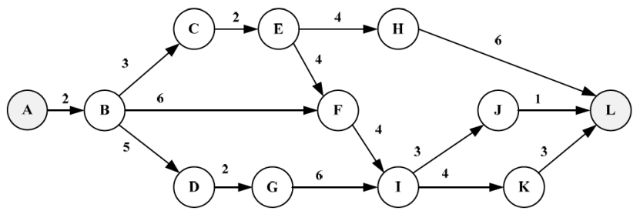

（17） A. 17 B. 19 C. 20 D. 22

（18） A. 3和3 B. 3和6 C. 5和3 D. 5和6

工作量估计模型COCOMO II的层次结构中，估算选择不包括 （19） 。

（19） A. 对象点 B. 功能点 C. 用例数 D. 源代码行

（20） 是一种函数式编程语言。

（20） A. Lisp B. Prolog C. Python D. Java/C++

将高级语言源程序翻译为可在计算机上执行的形式有多种不同的方式，其中， （21） 。

（21） A. 编译方式和解释方式都生成逻辑上与源程序等价的目标程序

B. 编译方式和解释方式都不生成逻辑上与源程序等价的目标程序

C. 编译方式生成逻辑上与源程序等价的目标程序，解释方式不生成

D. 解释方式生成逻辑上与源程序等价的目标程序，编译方式不生成

对于后缀表达式 $\text{abc}−+\text{d}*$（其中 $−, +, *$ 表示二元算术运算减，加，乘），与该后缀式等价的语法树为 （22） 。

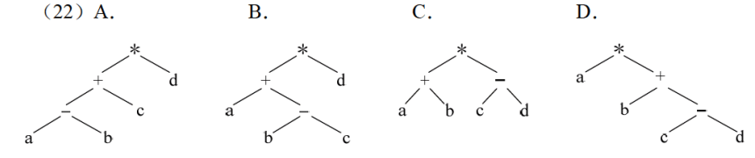

假设铁路自动售票系统有 $n$ 个售票终端，该系统为每个售票终端创建一个进程

$P_{i}(i=1, 2, …, n)$ 管理车票销售进程。假设 $T_{j}(j=1, 2, …, m)$ 单元存放某日某趟车的车票剩余票数，Temp为 $P_{i}$ 进程的临时工作单元， $x$ 为某用户的购票张数。 $P_{i}$ 进程的工作流程如下图所示，用P操作和V操作实现进程间的同步与互斥。初始化时系统应将信号量S赋值为 （23） 。图中（a）、（b）和（c）处应分别填入 （24） 。

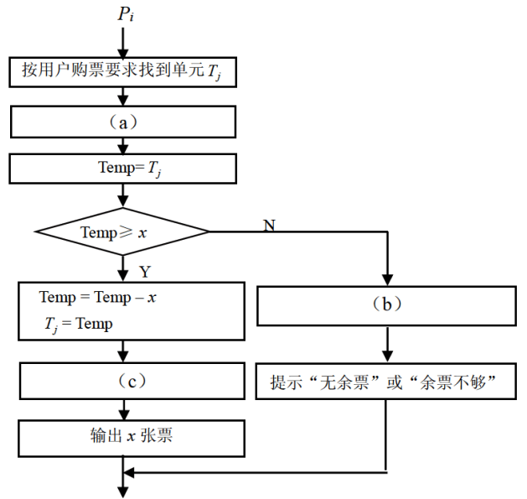

（23） A. n $−$ 1 B. 0 C. 1 D. 2

（24） A. V（S）, P（S）和P（S） B. P（S）, P（S）和V（S）

C. V（S）, V（S）和P（S） D. P（S）, V（S）和V（S）

若系统在将 （25） 文件修改的结果写回磁盘时发生奔溃，则对系统的影响相对较大。

（25） A. 目录 B. 空闲块 C. 用户程序 D. 用户数据

I/O设备管理软件一般分为4个层次，如下图所示。图中①②③分别对应 （26） 。

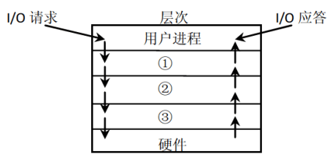

（26） A. 设备驱动程序、虚设备管理、与设备无关的系统软件

B. 设备驱动程序、与设备无关的系统软件、虚设备管理

C. 与设备无关的系统软件、中断处理程序、设备驱动程序

D. 与设备无关的系统软件、设备驱动程序、中断处理程序

若某文件系统的目录结构如下图所示，假设用户要访问文件rw.dll，且当前工作目录为swtools，则该文件的全文件名为 （27） ，相对路径和绝对路径分别为 （28） 。

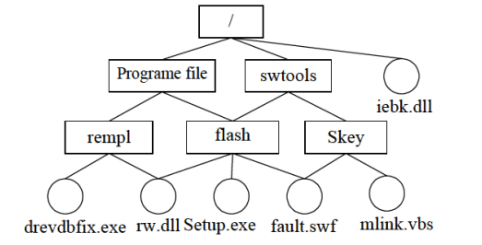

（27） A. rw.dll B. flash/rw.dll

C. /swtools/flash/rw.dll D. /Programe file/Skey/rw.dll

（28） A. /swtools/flash/和/flash/ B. flash/和/swtools/flash/

C. /swtools/flash/和flash/ D. /flash/和swtools/flash/

以下关于增量模型的叙述中，不正确的是 （29） 。

（29） A. 容易理解，管理成本低

B. 核心的产品往往首先开发，因此经历最充分的“测试”

C. 第一个可交付版本所需要的成本低，时间少

D. 即使一开始用户需求不清晰，对开发进度和质量也没有影响

能力成熟模型集成（CMMI）是若干过程模型的综合和改进。连续式模型和阶段式模型是CMMI提供的两种表示方法。连续式模型包括6个过程域能力等级（Capability Level，CL）其中 （30） 的共性目标是过程将可标识的输入工作产品转换成可标识的输出工作产品，以实现支持过程域的特定目标。

（30） A. CL1（已执行的） B. CL2（已管理的）

C. CL3（已定义的） D. CL4（定量管理的）

软件维护工具不包括 （31） 工具

（31） A. 版本控制 B. 配置管理 C. 文档分析 D. 逆向工程

概要设计文档的内容不包括 （32） 。

（32） A. 体系结构设计 B. 数据库设计

C. 模块内算法设计 D. 逻辑数据结构设计

耦合是模块之间的相对独立性（互相连接的紧密程度）的度量。耦合程度不取决于 （33） 。

（33） A. 调用模块的方式 B. 各个模块之间接口的复杂程度

C. 通过接口的信息类型 D. 模块提供的功能数

对下图所示的程序流程图进行定覆盖测试，则至少需要 （34） 个测试用例。采用McCabe度量法计算其环路复杂度为 （35） 。

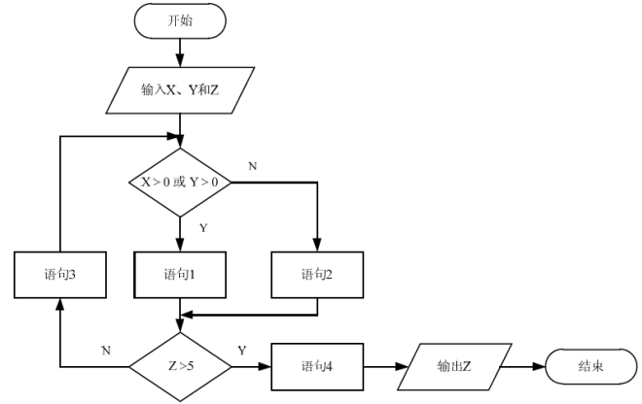

（34） A. 2 B. 3 C. 4 D. 5

（35） A. 2 B. 3 C. 4 D. 5

软件调试的任务就是根据测试时所发现的错误，找出原因和具体的位置，进行改正。其常用的方法中， （36） 是指从测试所暴露的问题出发，收集所有正确或不正确的数据，分析它们之间的关系，提出假想的错误原因，用这些数据来证明或反驳，从而查出错误所在。

（36） A. 试探法 B. 回溯法 C. 归纳法 D. 演绎法

对象的 （37） 标识了该对象的所有属性（通常是静态的）以及每个属性的当前值（通常是动态的）。

（37） A. 状态 B. 唯一ID C. 行为 D. 语义

在下列机制中， （38） 是指过程调用和响应调用所需执行的代码在运行时加以结合；而 （39） 是过程调用和响应调用所需执行的代码在编译时加以结合。

（38） A. 消息传递 B. 类型检查 C. 静态绑定 D. 动态绑定

（39） A. 消息传递 B. 类型检查 C. 静态绑定 D. 动态绑定

同一消息可以调用多种不同种类的对象的方法，这些类有某个相同的超类，这种现象是 （40）

（40） A. 类型转换 B. 映射 C. 单态 D. 多态

如下所示的图为UML的 （41） ，用于展示某汽车导航系统中 （42） 。Mapping对象获取汽车当前位置（GPS Location）的消息为 （43）

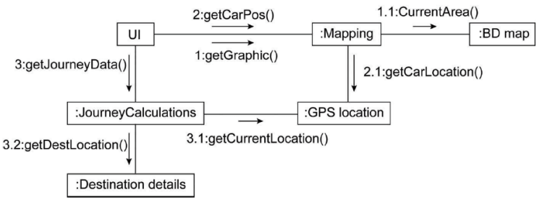

（41） A. 类图 B. 组件图 C. 通信图 D. 部署图

（42） A. 对象之间的消息流及其顺序 B. 完成任务所进行的活动流

C. 对象的状态转换及其事件顺序 D. 对象之间信息的时间顺序

（43） A. 1:getGraphic() B. 2:getCarPos()

C. 1.1:CurrentArea() D. 2.1:getCarLocation()

假设现在要创建一个Web应用框架，基于此框架能创建不同的具体Web应用，比如博客，新闻网站和网上商店等；并可以为每个Web应用创建不同的主题样式，比如浅色或深色等。这一业务需求的类图设计适合采用 （44） 模式（如下图所示）。其中 （45） 是客户程序使用的主要接口，维护对主题类型的应用。此模式为 （46） ，提现的最主要的意图是 （47） 。

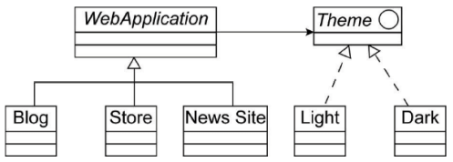

（44） A. 观察者（Observer） B. 访问者（Visitor）

C. 策略（Strategy） D. 桥接（Bridge）

（45） A. WebApplication B. Blog C. Theme D. Light

（46） A. 创建型对象模式 B. 结构型对象模式

C. 行为型类模式 D. 行为型对象模式

（47） A. 将抽象部分与其实现部分分离，使它们都可以独立地变化

B. 动态地给一个对象添加一些额外的职责

C. 为其他对象提供一种代理以控制对这个对象的访问

D. 将一个类的接口转换成客户希望的另一个接口

下图所示为一个不确定有限自动机（NFA）的状态装换图。该NFA识别的字符串集合可用正规式 （48） 描述。

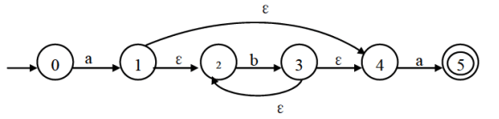

（48） A. ${\text{ab}}^{\text{*}}\text{a}$ B. ${\left(\text{ab}\right)}^{\text{*}}\text{a}$ C. ${\text{a}}^{\text{*}}\text{ba}$ D. $\text{a}{\left(\text{ba}\right)}^{\text{*}}$

简单算术表达式的结构可以用下面的上下文无关文法进行描述（E为开始符号）， （49） 是符合该文法的句子。

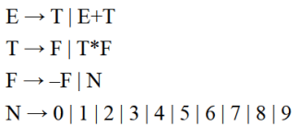

（49） A. $2−−3*4$ B. $2+−3*4$

C. $(2+3)*4$ D. $2*4−3$

语法指导翻译是一种 （50） 方法。

（50） A. 动态语义分析 B. 中间代码优化

C. 静态语义分析 D. 目标代码优化

给定关系模式R<U, F>，其中U为属性集，F是U上的一组函数依赖，那么Armstrong公理系统的伪传递规律是指 （51） 。

（51） A. 若X→Y, X→Z, 则X→YZ为F所蕴含

B. 若X→Y, WY→Z, 则XW→Z为F所蕴含

C. 若X→Y, Y→Z为F所蕴含, 则X→Z为F所蕴含

D. 若X→Y为F所蕴含, 且 $\text{Z⊆U}$, 则XZ→YZ为F所蕴含

给定关系R（A, B, C, D, E）与S（B, C, F, G），那么与表达式 ${\text{π}}_{\text{2}\text{, }\text{4}\text{, }\text{6}\text{, }\text{7}}\left({\text{σ}}_{\text{2<7}}\left(\text{R⋈S}\right)\right)$ 等价的SQL语句如下：

SELECT （52） FROM R, S WHERE （53）

（52） A. $\text{R}\text{.}\text{B}\text{, }\text{D}\text{, }\text{F}\text{, }\text{G}$

B. $\text{R}\text{.}\text{B}\text{, }\text{E}\text{, }\text{S}\text{.}\text{C}\text{, }\text{F}\text{, }\text{G}$

C. $\text{R}\text{.}\text{B}\text{, }\text{R}\text{.}\text{D}\text{, }\text{S}\text{.}\text{C}\text{, }\text{F}$

D. $\text{R}\text{.}\text{B}\text{, }\text{R}\text{.}\text{C}\text{, }\text{S}\text{.}\text{C}\text{, }\text{F}$

（53） A. $\text{R}\text{.}\text{B}=\text{S}\text{.}\text{B} \text{OR} \text{R}\text{.}\text{C}=\text{S}\text{.}\text{C} \text{OR} \text{R}\text{.}\text{B}<\text{S}\text{.}\text{G}$

B. $\text{R}\text{.}\text{B}=\text{S}\text{.}\text{B} \text{OR} \text{R}\text{.}\text{C}=\text{S}\text{.}\text{C} \text{OR} \text{R}\text{.}\text{B}<\text{S}\text{.}\text{C}$

C. $\text{R}\text{.}\text{B}=\text{S}\text{.}\text{B} \text{AND} \text{R}\text{.}\text{C}=\text{S}\text{.}\text{C} \text{AND} \text{R}\text{.}\text{B}<\text{S}\text{.}\text{G}$

D. $\text{R}\text{.}\text{B}=\text{S}\text{.}\text{B} \text{AND} \text{R}\text{.}\text{C}=\text{S}\text{.}\text{C} \text{AND} \text{R}\text{.}\text{B}<\text{S}\text{.}\text{C}$

给定教师关系Teacher（T_no, T_name, Dept_name, Tel），其中属性T_no、T_name、Dept_name和Tel的含义分别为教师号，教师姓名，学院名和电话号码。用SQL创建一个“给定学院名求该学院的教师数”的函数如下：

Create function Dept_count(Dept_name varchar(20))

（54）

begin

（55）

select count(*) into d_count

from Teacher

where Teacher.Dept_name = Dept_name

return d_count

end

（54） A. returns integer B. returns d_count integer

C. declare integer D. declare d_count integer

（55） A. returns integer B. returns d_count integer

C. declare integer D. declare d_count integer

某集团公司下属有多个超市，每个超市的所有销售数据最终要存入公司的数据仓库中。假设该公司高管需要从时间，地区和商品种类三个维度来分析某家店商品的销售数据，那么最适合采用 （56） 来完成。

（56） A. Data Extraction B. OLAP C. OLTP D. ETL

队列的特点是先进先出，若用循环单链表表示队列，则 （57） 。

（57） A. 入队列和出队列操作都不需要遍历链表

B. 入队列和出队列操作都需要遍历链表

C. 入队列操作需要遍历链表而出队列操作不需要

D. 入队列操作不需要遍历链表而出队列操作需要

设有n阶三对角矩阵A，即非零元素都位于主对角线以及与主对角线平行且紧邻的两条对角线上，现对该矩阵进行按行压缩存储，若其压缩空间用数组 $\text{B}$ 表示， $\text{A}$ 的元素下标从0开始，B的元素下标从1开始。已知A[0,0]存储在B[1],A[n $−$ 1,n $−$ 1]存储在B[3n $−$ 2]，那么非零元素A[i,j] $\text{（}\text{0}≤\text{i}<\text{n}\text{, }\text{0}≤\text{j}<\text{n}\text{, }|\text{i}\text{-}\text{j|}≤\text{1}\text{）}$ 存储在B[ （58） ]。

（58） A. $\text{2i}+\text{j}−\text{1}$ B. $\text{2i}+\text{j}$ C. $\text{2i}+\text{j}+\text{1}$ D. $\text{3i}−\text{j}+\text{1}$

对下面的二叉树进行顺序存储（用数组MEM表示），已知结点A、B、C在MEM中对应元素的下标分别为1、2、3，那么结点D、E、F对应的数组元素下标为 （59）

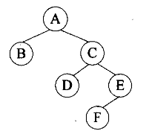

（59） A. 4、5、6 B. 4、7、10

C. 6、7、8 D. 6、7、14

用哈希表存储元素时，需要进行冲突（碰撞）处理，冲突是指 （60） 。

（60） A. 关键字被依次映射到地址编号连续的存储位置

B. 关键字不同的元素被映射到相同的存储位置

C. 关键字相同的元素被映射到不同的存储位置

D. 关键字被映射到哈希表之外的位置

对有n个结点，e条边且采用数组表示法（即邻接矩阵存储）的无向图进行深度优先遍历，时间复杂度为 （61） 。

（61） A. $\text{O}\text{(}{\text{n}}^{\text{2}}\text{)}$ B. $\text{O(}{\text{e}}^{\text{2}}\text{)}$ C. $\text{O(n}+\text{e)}$ D. $\text{O(n}*\text{e)}$

现需要申请一些场地举办一批活动，每个活动有开始时间和结束时间。在同一个场地，如果一个活动结束之前，另一个活动不能开始，即两个活动冲突。若活动A从1时间开始，5时间结束，活动B从5时间开始，8时间结束，则活动A和B不冲突。现要计算n个活动需要的最少场地数。

求解该问题的基本思路如下（假设需要场地数为m，活动数为n，场地集合为 ${\text{P}}_{\text{1}}\text{, }{\text{P}}_{\text{2}}\text{, }\text{…}\text{, }{\text{P}}_{\text{m}}$），初始条件 ${\text{P}}_{\text{i}}$ 均无活动安排：

（1）采用快速排序算法对n个活动的开始时间从小到大排序，得到活动 ${\text{a}}_{\text{1}}\text{, }{\text{a}}_{\text{2}}\text{, }\text{…}\text{, }{\text{a}}_{\text{n}}$。对每个活动 ${\text{a}}_{\text{i}}$,i从1到n，重复步骤（2）,（3）,（4）；

（2）从 $P_{1}$ 开始，判断 ${\text{a}}_{\text{i}}$ 与 $P_{1}$ 的最后一个活动是否冲突，若冲突，考虑下一个场地 ${\text{P}}_{\text{2}}\text{, }\text{…}$；

（3）一旦发现 ${\text{a}}_{\text{i}}$ 与某个 ${\text{P}}_{\text{j}}$ 的最后一个活动不冲突，则将 ${\text{a}}_{\text{i}}$ 安排到 ${\text{P}}_{\text{j}}$，考虑下一个活动；

（4）若 ${\text{a}}_{\text{i}}$ 与所有已安排活动的 ${\text{P}}_{\text{j}}$ 的最后一个活动均冲突，则将 ${\text{a}}_{\text{i}}$ 安排到一个新的场地，考虑下一个活动；

（5）将n减去没有安排活动的场地数即可得到所用的最少场地数。

算法首先采用快速排序算法进行排序，其算法设计策略是 （62） ；后面步骤采用的算法设计策略是 （63） 。整个算法的时间复杂度是 （64） 。下表给出了 $\text{n}=\text{11}$ 的活动集合，根据上述算法，得到最少的场地数为 （65） 。

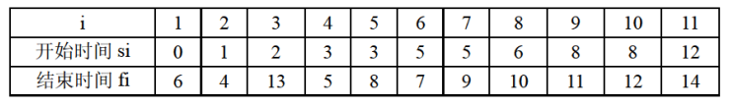

（62） A. 分治 B. 动态规划 C. 贪心 D. 回溯

（63） A. 分治 B. 动态规划 C. 贪心 D. 回溯

（64） A. $\text{O(lgn)}$ B. $\text{O(n)}$ C. $\text{O(nlgn)}$ D. $\text{O(}{\text{n}}^{\text{2}}\text{)}$

（65） A. 4 B. 5 C. 6 D. 7

下列网络互连设备中，属于物理层的是 （66） 。

（66） A. 交换机 B. 中继器 C. 路由器 D. 网桥

在地址http://www.dailynews.con.cn/channel/welcome.html中，

www.dailynews.con.cn表示 （67） ，welcome.html表示 （68） 。

（67） A. 协议类型 B. 主机域名 C. 网页文件名 D. 路径

（68） A. 协议类型 B. 主机域名 C. 网页文件名 D. 路径

在Linux中，要改正一个文件的权限设置可使用 （69） 命令。

（69） A. attrib B. modify C. chmod D. change

主域名服务器在接收到域名请求后，首先查询的是 （70） 。

（70） A. 本地hosts 文件 B. 转发域名服务器

C. 本地缓存 D. 授权域名服务器

Creating a clear map of where the project is going is an important first step. It lets you identify risks, clarify objectives, and determine if the project even makes sense. The only thing more important than the Release Plan is not to take it too seriously.

Release planning is creating a game plan for your Web project （71） what you think you want your Web site to be. The plan is a guide for the content, design elements, and functionality of a Web site to be released to the public, to partners, or internally. It also （72） how long the project will take and how much it will cost. What the plan is not is a functional （73） that defines the project in detail or that produces a budget you can take to the bank.

Basically you use a Release Plan to do an initial sanity check of the project's （74） and worthiness. Release Plans are useful road maps, but don't think of them as guides to the interstate road system. Instead, think of them as the （75） used by early explorers—half rumor and guess and half hope and expectation.

It's always a good idea to have a map of where a project is headed.

（71） A．constructing B. designing

C. implementing D. outlining

（72） A．defines B. calculates

C. estimates D. knows

（73） A．specification B. structure

C. requirement D. implementation

（74） A．correctness B. modifiability

C. feasibility D. traceability

（75） A．navigators B. maps

C. guidances D. goals

**全国计算机技术与软件专业技术资格（水平）考试**

# 2018年下半年 软件设计师 上午试卷

（考试时间9:00～11:30共150分钟）

|  |
| --- |
| **请按下述要求正确填写答题卡** |

1. 在答题卡的指定位置上正确写入你的姓名和准考证号，并用正规2B铅笔在你写入的准考证号下填涂准考证号。

2. 本试卷的试题中共有75个空格，需要全部解答，每个空格1分，满分75分。

3. 每个空格对应一个序号，有A、B、C、D四个选项，请选择一个最恰当的选项作为解答，在答题卡相应序号下填涂该选项。

4. 解答前务必阅读例题和答题卡上的例题填涂样式及填涂注意事项。解答时用正规2B铅笔正确填涂选项，如需修改，请用橡皮擦干净，否则会导致不能正确评分。

例题

2018年下半年全国计算机技术与软件专业技术资格（水平）考试日期是（88）月（89）日。

（88）A. 9 B. 10 C. 11 D. 12

（89）A. 10 B. 11 C. 12 D. 13

因为考试日期是“11月10日”，故（88）选C，（89）选A，应在答题卡序号88下对C填涂，在序号89下对A填涂（参看答题卡）。

CPU在执行指令的过程中，会自动修改 （1） 的内容，以便使其保持的总是将要执行的下一条指令的地址。

（1） A. 指令寄存器 B. 程序计数器

C. 地址寄存器 D. 指令译码器

在微机系统中，BIOS（基本输入输出系统）保存在 （2） 中。

（2） A. 主板上的ROM B. CPU的寄存器

C. 主板上的RAM D. 虚拟存储器

采用n位补码（包含一个符号位）表示数据， （3） 。

（3） A. 可以直接表示数值 ${\text{2}}^{\text{n}}$ B. 可以直接表示数值 ${−\text{2}}^{\text{n}}$

C. 可以直接表示数值 ${\text{2}}^{\text{n-1}}$ D. 可以直接表示数值 ${−\text{2}}^{\text{n-1}}$

某系统由下图所示的部件构成，每个部件的千小时可靠度都为 $R$，该系统的千小时可靠度为 （4） 。

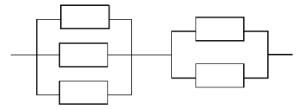

（4） A. $\text{3R/2}+\text{2R/3}$ B. $R/3+R/2$

C. $(1−{\left(1−R\right)}^{3})(1−{\left(1−R\right)}^{2})$ D. $(1−{\left(1−R\right)}^{3}−{\left(1−R\right)}^{2})$

以下关于采用一位奇校验方法的叙述中，正确的是 （5） 。

（5） A. 若所有奇数位出错，则可以检测出该错误但无法纠正错误

B. 若所有偶数位出错，则可以检测出该错误并加以纠正

C. 若有奇数个数据位出错，则可以检测出该错误但无法纠正错误

D. 若有偶数个数据位出错，则可以检测出该错误并加以纠正

下列关于流水线方式执行指令的叙述中，不正确的是 （6） 。

（6） A. 流水线方式可提高单条指令的执行速度

B. 流水线方式下可同时执行多条指令

C. 流水线方式提高了各部件的利用率

D. 流水线方式提高了系统的吞吐率

DES是 （7） 算法。

（7） A. 公开密钥加密 B. 共享密钥加密

C. 数字签名 D. 认证

计算机病毒的特征不包括 （8） 。

（8） A. 传染性 B. 触发性 C. 隐蔽性 D. 自毁性

MD5是 （9） 算法，对任意长度的输入计算得到的结果长度为 （10） 位。

（9） A. 路由选择 B. 摘要 C. 共享密钥 D. 公开密钥

（10） A. 56 B. 128 C. 140 D. 160

使用Web方式收发电子邮件时，以下描述错误的是 （11） 。

（11） A. 无须设置简单邮件传输协议 B. 可以不设置帐号密码登录

C. 邮件可以插入多个附件 D. 未发送邮件可以保存到草稿箱

有可能无限期拥有的知识产权是 （12） 。

（12） A. 著作权 B. 专利权

C. 商标权 D. 集成电路布图设计权

（13） 是构成我国保护计算机软件著作权的两个基本法律文件。

（13） A. 《软件法》和《计算机软件保护条例》

B. 《中华人民共和国著作权法》和《计算机软件保护条例》

C. 《软件法》和《中华人民共和国著作权法》

D. 《中华人民共和国版权法》和《计算机软件保护条例》

某软件程序员接受一个公司（软件著作权人）委托开发完成一个软件，三个月后又接受另一公司委托开发功能类似的软件，此程序员仅将受第一个公司委托开发的软件略作修改即提交给第二家公司，此种行为 （14） 。

（14） A. 属于开发者的特权 B. 属于正常使用著作权

C. 不构成侵权 D. 构成侵权

结构化分析的输出不包括 （15） 。

（15） A. 数据流图 B. 数据字典 C. 加工逻辑 D. 结构图

某航空公司拟开发一个机票预订系统，旅客预订机票时使用信用卡付款。付款通过信用卡公司的信用卡管理系统提供的接口实现。若采用数据流图建立需求模型，则信用卡管理系统是 （16） 。

（16） A. 外部实体 B. 加工 C. 数据流 D. 数据存储

某软件项目的活动图如下图所示，其中顶点表示项目里程碑，连接顶点的边表示包含的活动，边上的数字表示活动的持续时间（天），则完成该项目的最少时间为 （17） 天。活动FG的松驰时间为 （18） 天。

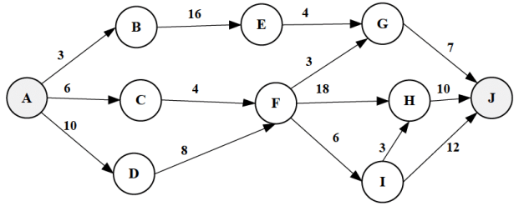

（17） A. 20 B. 37 C. 38 D. 46

（18） A. 9 B. 10 C. 18 D. 26

以下叙述中， （19） 不是一个风险。

（19） A. 由另一个小组开发的子系统可能推迟交付，导致系统不能按时交付客户

B. 客户不清楚想要开发什么样的软件，因此开发小组开发原型帮助其确定需

求

C. 开发团队可能没有正确理解客户的需求

D. 开发团队核心成员可能在系统开发过程中离职

对布尔表达式进行短路求值是指：无须对表达式中所有操作数或运算符进行计算就可确定表达式的值。对于表达式" $\text{a} \text{or} \text{(}\text{(c<} \text{d}\text{)} \text{and} \text{b}\text{)}$”， （20） 时可进行短路计算。

（20） A. d为true B. a为true C. b为true D. c为true

下面二叉树表示的简单算术表达式为 （21） 。

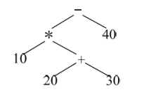

（21） A. $10*20+30−40$ B. $10*(20+30−40)$

C. $10*(20+30)−40$ D. $10*20+(30−40)$

在程序运行过程中， （22） 时涉及整型数据转换为浮点型数据的操作。

（22） A. 将浮点型变量赋值给整型变量

B. 将整型常量赋值给整型变量

C. 将整型变量与浮点型变量相加

D. 将浮点型常量与浮点型变量相加

某计算机系统中互斥资源R的可用数为8，系统中有3个进程P1、P2和P3竞争R，且每个进程都需要i个R，该系统可能会发生死锁的最小i值为 （23） 。

（23） A. 1 B. 2 C. 3 D. 4

进程P1、P2、P3、P4和P5的前趋图如下所示：

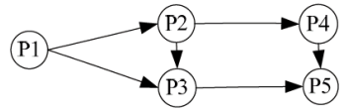

若用PV操作控制这5个进程的同步与互斥的程序如下，那么程序中的空①和空②处应分别为 （24） ;空③和空④处应分别为 （25） ;空⑤和空⑥处应分别为 （26） 。

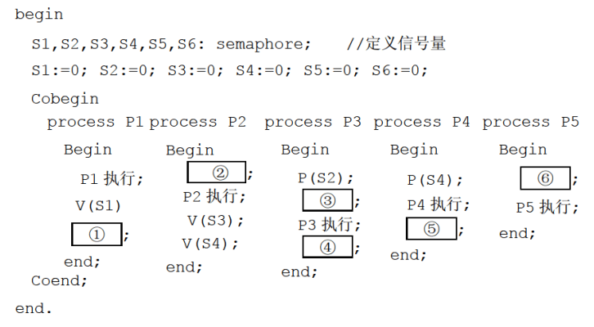

（24） A. V（S1）和P（S2） B. P（S1）和V（S2）

C. V（S1）和V（S2） D. V（S2）和P（S1）

（25） A. V（S3）和V（S5） B. P（S3）和V（S5）

C. V（S3）和P（S5） D. P（S3）和P（S5）

（26） A. P（S6）和P（S5）V（S6） B. V（S5）和V（S5）V（S6）

C. V（S6）和P（S5）P（S6） D. P（S6）和P（S5）P（S6）

某文件管理系统在磁盘上建立了位示图（bitmap），记录磁盘的使用情况。若磁盘上物理块的编号依次为：0，1，2，…；系统中的字长为32位，位示图中字的编号依次为：0，1，2，…，每个字中的一个二进制位对应文件存储器上的一个物理块，取值0和1分别表示物理块是空闲或占用。假设操作系统将2053号物理块分配给某文件，那么该物理块的使用情况在位示图中编号为 （27） 的字中描述。

（27） A. 32 B. 33 C. 64 D. 65

某操作系统文件管理采用索引节点法。每个文件的索引节点有8个地址项，每个地址项大小为4字节，其中5个地址项为直接地址索引，2个地址项是一级间接地址索引，1个地址项是二级间接地址索引，磁盘索引块和磁盘数据块大小均为1KB。若要访问文件的逻辑块号分别为1和518，则系统应分别采用 （28） 。

（28） A. 直接地址索引和一级间接地址索引

B. 直接地址索引和二级间接地址索引

C. 一级间接地址索引和一级间接地址索引

D. 一级间接地址索引和二级间接地址索引

某企业拟开发一个企业信息管理系统，系统功能与多个部门的业务相关。现希望该系统能够尽快投入使用，系统功能可以在使用过程中不断改善。则最适宜采用的软件过程模型为 （29） 。

（29） A. 瀑布模型 B. 原型模型

C. 演化（迭代）模型 D. 螺旋模型

能力成熟度模型集成（CMMI）是若干过程模型的综合和改进。连续式模型和阶段式模型是CMMI提供的两种表示方法，而连续式模型包括6个过程域能力等级，其中 （30） 使用量化（统计学）手段改变和优化过程域，以应对客户要求的改变和持续改进计划中的过程域的功效。

（30） A. CL2（已管理的） B. CL3（已定义级的）

C. CL4（定量管理的） D. CL5（优化的）

在ISO/IEC 9126软件质量模型中，可靠性质量特性是指在规定的一段时间内和规定的条件下，软件维持在其性能水平有关的能力，其质量子特性不包括 （31） 。

（31） A. 安全性 B. 成熟性 C. 容错性 D. 易恢复性

以下关于模块化设计的叙述中，不正确的是 （32） 。

（32） A. 尽量考虑高内聚、低耦合，保持模块的相对独立性

B. 模块的控制范围在其作用范围内

C. 模块的规模适中

D. 模块的宽度、深度、扇入和扇出适中

某企业管理信息系统中，采购子系统根据材料价格、数量等信息计算采购的金额，并给财务子系统传递采购金额、收款方和采购日期等信息，则这两个子系统之间的耦合类型为 （33） 耦合。

（33） A. 数据 B. 标记 C. 控制 D. 外部

对以下的程序伪代码（用缩进表示程序块）进行路径覆盖测试，至少需要 （34） 个测试用例。采用McCabe度量法计算其环路复杂度为 （35） 。

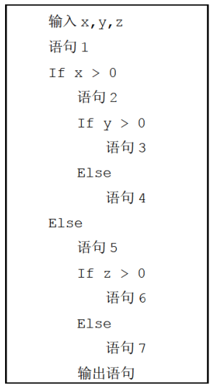

（34） A. 2 B. 4 C. 6 D. 8

（35） A. 2 B. 3 C. 4 D. 5

某商场的销售系统所使用的信用卡公司信息系统的数据格式发生了更改，因此对该销售系统进行的修改属于 （36） 维护。

（36） A. 改正性 B. 适应性 C. 改善性 D. 预防性

在面向对象方法中，继承用于 （37） 。

（37） A. 在已存在的类的基础上创建新类

B. 在已存在的类中添加新的方法

C. 在已存在的类中添加新的属性

D. 在已存在的状态中添加新的状态

（38） 多态是指操作（方法）具有相同的名称、且在不同的上下文中所代表的含义不同。

（38） A. 参数 B. 包含 C. 过载 D. 强制

在某销售系统中，客户采用扫描二维码进行支付。若采用面向对象方法开发该销售系统，则客户类属于 （39） 类，二维码类属于 （40） 类。

（39） A. 接口 B. 实体 C. 控制 D. 状态

（40） A. 接口 B. 实体 C. 控制 D. 状态

下图所示UML图为 （41） ，用于展示 （42） 。①和②分别表示 （43） 。

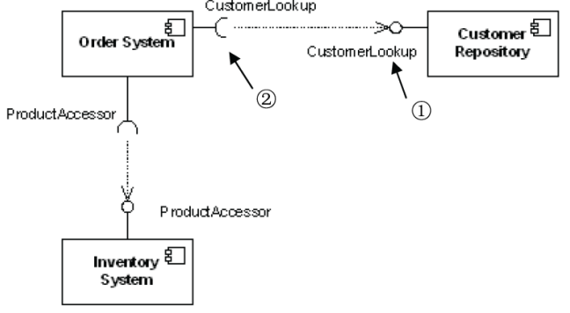

（41） A. 类图 B. 组件图 C. 通信图 D. 部署图

（42） A. 一组对象、接口、协作和它们之间的关系

B. 收发消息的对象的结构组织

C. 组件之间的组织和依赖

D. 面向对象系统的物理模型

（43） A. 供接口和供接口 B. 需接口和需接口

C. 供接口和需接口 D. 需接口和供接口

假设现在要创建一个简单的超市销售系统，顾客将毛巾、饼干、酸奶等物品（Item）加入购物车（Shopping_Cart），在收银台（Checkout）人工（Manual）或自动（Auto）地将购物车中每个物品的价格汇总到总价格后结帐。这一业务需求的类图（方法略）设计如下图所示，采用了 （44） 模式。其中 （45） 定义以一个Checkout对象为参数的accept操作，由子类实现此accept操作。此模式为 （46） ，适用于 （47） 。

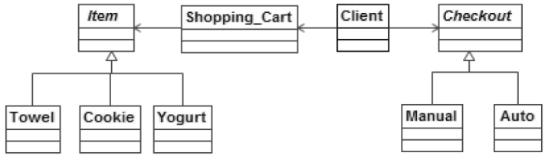

（44） A. 观察者（Observer） B. 访问者（Visitor）

C. 策略（Strategy） D. 桥接器（Bridge）

（45） A. Item B. Shopping_Cart

C. Checkout D. Manual和Auto

（46） A. 创建型对象模式 B. 结构型对象模式

C. 行为型类模式 D. 行为型对象模式

（47） A. 必须保存一个对象在某一个时刻的（部分）状态

B. 想在不明确指定接收者的情况下向多个对象中的一个提交一个请求

C. 需要对一个对象结构中的对象进行很多不同的并且不相关的操作

D. 在不同的时刻指定、排列和执行请求

在以阶段划分的编译器中， （48） 阶段的主要作用是分析程序中的句子结构是否正确。

（48） A. 词法分析 B. 语法分析 C. 语义分析 D. 代码生成

下图所示为一个不确定有限自动机（NFA）的状态转换图。该NFA可识别字符串 （49） 。

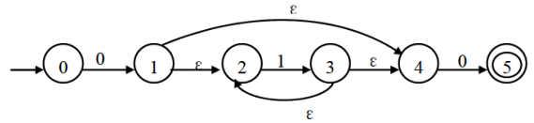

（49） A. 0110 B. 0101 C. 1100 D. 1010

函数f和g的定义如下图所示。执行函数f时若采用引用（call by reference）方式调用函数g（a），则函数f的返回值为 （50） 。

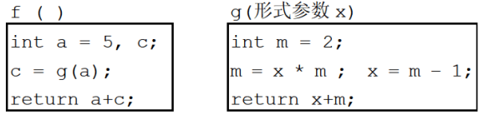

（50） A. 14 B. 18 C. 24 D. 28

数据库系统中的视图、存储文件和基本表分别对应数据库系统结构中的 （51） 。

（51） A. 模式、内模式和外模式 B. 外模式、模式和内模式

C. 模式、外模式和内模式 D. 外模式、内模式和模式

在分布式数据库中， （52） 是指用户或应用程序不需要知道逻辑上访问的表具体如何分块存储。

（52） A. 逻辑透明 B. 位置透明 C. 分片透明 D. 复制透明

设有关系模式 $\text{R（}{\text{A}}_{\text{1}}\text{, }{\text{A}}_{\text{2}}\text{, }{\text{A}}_{\text{3}}\text{, }{\text{A}}_{\text{4}}\text{, }{\text{A}}_{\text{5}}\text{, }{\text{A}}_{\text{6}}\text{）}$,函数依赖集

$\text{F=}{\text{A}}_{\text{1}}\text{→}{\text{A}}_{\text{3}}\text{, }{\text{A}}_{\text{1}}{\text{A}}_{\text{2}}\text{→}{\text{A}}_{\text{4}}\text{, }{\text{A}}_{\text{5}}{\text{A}}_{\text{6}}\text{→}{\text{A}}_{\text{1}}\text{, }{\text{A}}_{\text{3}}{\text{A}}_{\text{5}}\text{→}{\text{A}}_{\text{6}}\text{, }{\text{A}}_{\text{2}}{\text{A}}_{\text{5}}\text{→}{\text{A}}_{\text{6}}\text{\}}$。

关系模式R的一个主键是 （53） ，从函数依赖集F可以推出关系模式R （54） 。

（53） A. ${\text{A}}_{1}{\text{A}}_{\text{4}}$ B. ${\text{A}}_{\text{2}}{\text{A}}_{\text{5}}$ C. ${\text{A}}_{\text{3}}{\text{A}}_{\text{4}}$ D. ${\text{A}}_{\text{4}}{\text{A}}_{\text{5}}$

（54） A. 不存在传递依赖，故R为1NF

B. 不存在传递依赖，故R为2NF

C. 存在传递依赖，故R为3NF

D. 每个非主属性完全函数依赖于主键，故R为2NF

给定关系R（A, B, C, D）和S（C, D, E）,若关系R与S进行自然连接运算,则运算后的元组属性列数为 （55） ;关系代数表达式 ${\text{π}}_{\text{1}\text{, }\text{4}}\left({\text{σ}}_{\text{2=5}}\left(\text{R⋈S}\right)\right)$ 与 （56） 等价。

（55） A. 4 B. 5 C. 6 D. 7

（56） A. ${\text{π}}_{\text{A}\text{, }\text{D}}\left({\text{σ}}_{\text{C=D}}\left(\text{R×S}\right)\right)$ B. ${\text{π}}_{\text{R}\text{.}\text{A}\text{, }\text{R}\text{.}\text{D}}\left({\text{σ}}_{\text{R}\text{.}\text{B=S}\text{.}\text{C}}\left(\text{R×S}\right)\right)$

C. ${\text{π}}_{\text{A}\text{, }\text{R}\text{.}\text{D}}\left({\text{σ}}_{\text{R}\text{.}\text{C=S}\text{.}\text{D}}\left(\text{R×S}\right)\right)$ D. ${\text{π}}_{\text{R}\text{.}\text{A}\text{, }\text{R}\text{.}\text{D}}\left({\text{σ}}_{\text{R}\text{.}\text{B=S}\text{.}\text{E}}\left(\text{R×S}\right)\right)$

栈的特点是后进先出，若用单链表作为栈的存储结构，并用头指针作为栈顶指针，则 （57） 。

（57） A. 入栈和出栈操作都不需要遍历链表

B. 入栈和出栈操作都需要遍历链表

C. 入栈操作需要遍历链表而出栈操作不需要

D. 入栈操作不需要遍历链表而出栈操作需要

已知某二叉树的先序遍历序列为A B C D E F、中序遍历序列为B A D C F E，则可以确定该二叉树 （58） 。

（58） A. 是单支树（即非叶子结点都只有一个孩子）

B. 高度为4（即结点分布在4层上）

C. 根结点的左子树为空

D. 根结点的右子树为空

可以构造出下图所示二叉排序树（二叉检索树、二叉查找树）的关键码序列是 （59） 。

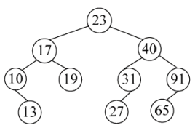

（59） A. 10 13 17 19 23 27 31 40 65 91

B. 23 40 91 17 19 10 31 65 27 13

C. 23 19 40 27 17 13 10 91 65 31

D. 27 31 40 65 91 13 10 17 23 19

图G的邻接矩阵如下图所示（顶点依次表示为v0、v1、v2、v3、v4、v5），G是 （60） 。对G进行广度优先遍历（从v0开始），可能的遍历序列为 （61） 。

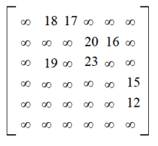

（60） A. 无向图 B. 有向图 C. 完全图 D. 强连通图

（61） A. v0、v1、v2、v3、v4、v5 B. v0、v2、v4、v5、v1、v3

C. v0、v1、v3、v5、v2、v4 D. v0、v2、v4、v3、v5、v1

在一条笔直公路的一边有许多房子，现要安装消防栓，每个消防栓的覆盖范围远大于房子的面积，如下图所示。现求解能覆盖所有房子的最少消防栓数和安装方案（问题求解过程中，可将房子和消防栓均视为直线上的点）。

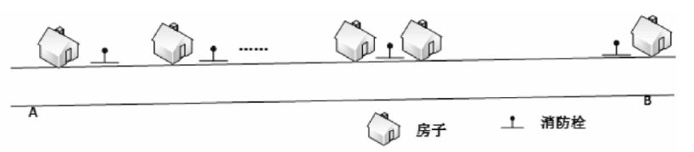

该问题求解算法的基本思路为：从左端的第一栋房子开始，在其右侧m米处安装一个消防栓，去掉被该消防栓覆盖的所有房子。在剩余的房子中重复上述操作，直到所有房子被覆盖。算法采用的设计策略为 （62） ;对应的时间复杂度为 （63） 。

假设公路起点A的坐标为0，消防栓的覆盖范围（半径）为20米，10栋房子的坐标为（10, 20, 30, 35, 60, 80, 160, 210, 260, 300），单位为米。根据上述算法，共需要安装 （64） 个消防栓。以下关于该求解算法的叙述中，正确的是 （65） 。

（62） A. 分治 B. 动态规划 C. 贪心 D. 回溯

（63） A. $\text{O}(lgn)$ B. $\text{O}(n)$ C. $O(nlgn)$ D. $\text{O}(n^{2})$

（64） A. 4 B. 5 C. 6 D. 7

（65） A. 肯定可以求得问题的一个最优解 B. 可以求得问题的所有最优解

C. 对有些实例，可能得不到最优解 D. 只能得到近似最优解

使用ADSL接入Internet，用户端需要安装 （66） 协议。

（66） A. PPP B. SLIP C. PPTP D. PPPoE

下列命令中，不能用于诊断DNS故障的是 （67） 。

（67） A. netstat B. nslookup C. ping D. tracert

以下关于TCP/IP协议和层次对应关系的表示中，正确的是 （68） 。

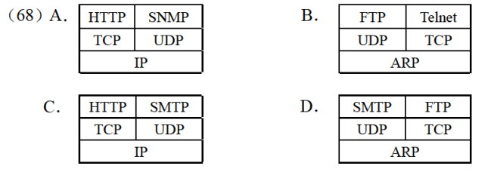

把CSS样式表与HTML网页关联，不正确的方法是 （69） 。

（69） A. 在HTML文档的<head>标签内定义CSS样式

B. 用@import引入样式表文件

C. 在HTML文档的<!-- -->标签内定义CSS样式

D. 用<link>标签链接网上可访问的CSS样式表文件

使用 （70） 命令可以释放当前主机自动获取的IP地址。

（70） A. ipconfig/all B. ipconfig/reload

C. ipconfig/release D. ipconfig/reset

The project workbook is not so much a separate document as it is a structure imposed on the documents that the project will be producing anyway.

All the documents of the project need to be part of this （71）. This includes objectives, external specifications, interface specifications, technical standards, internal specifications and administrative memoranda（备忘录）.

Technical prose is almost immortal. If one examines the genealogy（手册） of a customer manual for a piece of hardware or software, one can trace not only the ideas, but also many of the very sentences and paragraphs back to the first （72） proposing the product or explaining the first design. For the technical writer, the paste-pot is as mighty as the pen.

Since this is so, and since tomorrow's product-quality manuals will grow from today’s memos, it is very important to get the structure of the documentation right. The early design of the project （73） ensures that the documentation structure itself is crafted, not haphazard. Moreover, the establishment of a structure molds later writing into segments that fit into that structure.

The second reason for the project workbook is control of the distribution of （74）. The problem is not to restrict information, but to ensure that relevant information gets to all the people who need it.

The first step is to number all memoranda, so that ordered lists of titles are available and each worker can see if he has what he wants. The organization of the workbook goes well beyond this to establish a tree-structure of memoranda. The （75） allows distribution lists to be maintained by subtree, if that is desirable.

（71） A. structure B. specification C. standard D. objective

（72） A. objective B. memoranda C. standard D. specification

（73） A. title B. list C. workbook D. quality

（74） A. product B. manual C. document D. information

（75） A. list B. document C. tree-structure D. number

**全国计算机技术与软件专业技术资格（水平）考试**

# 2019年上半年 软件设计师 上午试卷

（考试时间9:00～11:30共150分钟）

|  |
| --- |
| **请按下述要求正确填写答题卡** |

1. 在答题卡的指定位置上正确写入你的姓名和准考证号，并用正规2B铅笔在你写入的准考证号下填涂准考证号。

2. 本试卷的试题中共有75个空格，需要全部解答，每个空格1分，满分75分。

3. 每个空格对应一个序号，有A、B、C、D四个选项，请选择一个最恰当的选项作为解答，在答题卡相应序号下填涂该选项。

4. 解答前务必阅读例题和答题卡上的例题填涂样式及填涂注意事项。解答时用正规2B铅笔正确填涂选项，如需修改，请用橡皮擦干净，否则会导致不能正确评分。

例题

2019年上半年全国计算机技术与软件专业技术资格（水平）考试日期是（88）月（89）日。

（88）A. 3 B. 4 C. 5 D. 6

（89）A. 25 B. 26 C. 27 D. 28

因为考试日期是“5月25日”，故（88）选C，（89）选A，应在答题卡序号88下对C填涂，在序号89下对A填涂（参看答题卡）。

计算机执行指令的过程中，需要由 （1） 产生每条指令的操作信号并将信号送往相应的部件进行处理，以完成指定的操作。

（1） A. CPU的控制器 B. CPU的运算器

C. DMA控制器 D. Cache控制器

DMA控制方式是在 （2） 之间直接建立数据通路进行数据的交换处理。

（2） A. CPU与主存 B. CPU与外设

C. 主存与外设 D. 外设与外设

CPU访问存储器时，被访问数据一般聚集在一个较小的连续存储区域中。若一个存储单元已被访问，则其邻近的存储单元有可能还要被访问，该特性被称为 （3） 。

（3） A. 数据局部性 B. 指令局部性

C. 空间局部性 D. 时间局部性

某系统由3个部件构成，每个部件的千小时可靠度都为 $R$，该系统的千小时可靠度为 $\left({1−\left(1−R\right)}^{2}\right)R$，则该系统的构成方式是 （4） 。

（4） A. 3个部件串联

B. 3个部件并联

C. 前两个部件并联后与第三个部件串联

D. 第一个部件与后两个部件并联构成的子系统串联

在 （5） 校验方法中，采用模2运算来构造校验位。

（5） A. 水平奇偶 B. 垂直奇偶

C. 海明码 D. 循环冗余

以下关于RISC（精简指令系统计算机）技术的叙述中，错误的是 （6） 。

（6） A. 指令长度固定、指令种类尽量少

B. 指令功能强大、寻址方式复杂多样

C. 增加寄存器数目以减少访问次数

D. 用硬布线电路实现指令解码，快速完成指令译码

（7） 防火墙是内部网和外部网的隔离点，它可对应用层的通信数据流进行监控和过滤。

（7） A. 包过滤 B. 应用级网关 C. 数据库 D. Web

下述协议中与安全电子邮箱服务无关的是 （8） 。

（8） A. SSL B. HTTPS C. MIME D. PGP

用户A和B要进行安全通信，通信过程需确认双方身份和消息不可否认。A和B通信时可使用 （9） 来对用户的身份进行认证；使用 （10） 确保消息不可否认。

（9） A. 数字证书 B. 消息加密 C. 用户私钥 D. 数字签名

（10） A. 数字证书 B. 消息加密 C. 用户私钥 D. 数字签名

震网（Stuxnet）病毒是一种破坏工业基础设施的恶意代码，利用系统漏洞攻击工业控制系统，是一种危害性极大的 （11） 。

（11） A. 引导区病毒 B. 宏病毒 C. 木马病毒 D. 蠕虫病毒

刘某完全利用任职单位的实验材料、实验室和不对外公开的技术资料完成了一项发明。以下关于该发明的权利归属的叙述中，正确的是 （12） 。

（12） A. 无论刘某与单位有无特别约定，该项成果都属于单位

B. 原则上应归单位所有，但若单位与刘某对成果的归属有特别约定时遵从约

定

C. 取决于该发明是否是单位分派给刘某的

D. 无论刘某与单位有无特别约定，该项成果都属于刘某

甲公司购买了一工具软件，并使用该工具软件开发了新的名为“恒友”的软件。甲公司在销售新软件的同时，向客户提供工具软件的复制品，则该行为 （13） 。甲公司未对“恒友”软件注册商标就开始推向市场，并获得用户的好评。三个月后，乙公司也推出名为“恒友”的类似软件，并对之进行了商标注册，则其行为 （14） 。

（13） A. 侵犯了著作权 B. 不构成侵权行为

C. 侵犯了专利权 D. 属于不正当竞争

（14） A. 侵犯了著作权 B. 不构成侵权行为

C. 侵犯了商标权 D. 属于不正当竞争

数据流图建模应遵循 （15） 的原则。

（15） A. 自顶向下、从具体到抽象 B. 自顶向下、从抽象到具体

C. 自底向上、从具体到抽象 D. 自底向上、从抽象到具体

结构化设计方法中使用结构图来描述构成软件系统的模块以及这些模块之间的调用关系。结构图的基本成分不包括 （16） 。

（16） A. 模块 B. 调用 C. 数据 D. 控制

10个成员组成的开发小组，若任意两人之间都有沟通路径，则一共有 （17） 条沟通路径。

（17） A. 100 B. 90 C. 50 D. 45

某项目的活动持续时间及其依赖关系如下表所示，则完成该项目的最少时间为 （18） 天。

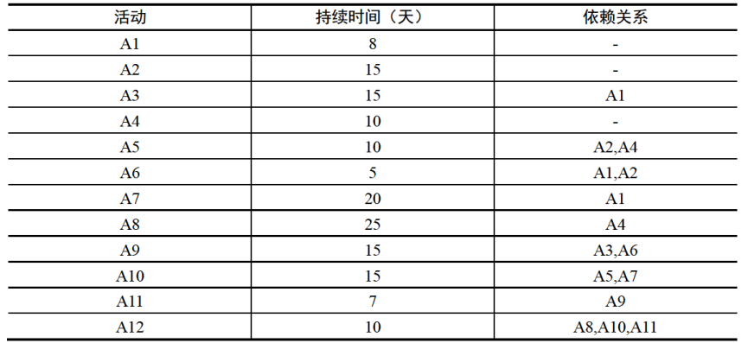

（18） A. 43 B. 45 C. 50 D. 55

以下不属于软件项目风险的是 （19） 。

（19） A. 团队成员可以进行良好沟通

B. 团队成员离职

C. 团队成员缺乏某方面培训

D. 招不到符合项目技术要求的团队成员

通用的高级程序设计语言一般都会提供描述数据、运算、控制和数据传输的语言成分，其中，控制包括顺序、 （20） 和循环结构。

（20） A. 选择 B. 递归 C. 递推 D. 函数

以编译方式翻译C/C++源程序的过程中， （21） 阶段的主要任务是对各条语句的结构进行合法性分析。

（21） A. 词法分析 B. 语义分析

C. 语法分析 D. 目标代码生成

在对高级语言源程序进行编译或解释处理的过程中，需要不断收集、记录和使用源程序中一些相关符号的类型和特征等信息，并将其存入 （22） 中。

（22） A. 哈希表 B. 符号表 C. 堆栈 D. 队列

在单处理机系统中，采用先来先服务调度算法。系统中有4个进程P1、P2、P3、P4（假设进程按此顺序到达），其中P1为运行状态，P2为就绪状态，P3和P4为等待状态，且P3等待打印机，P4等待扫描仪。若P1 （23） ，则P1、P2、P3和P4的状态应分别为 （24） 。

（23） A. 时间片到 B. 释放了扫描仪 C. 释放了打印机 D. 已完成

（24） A. 等待、就绪、等待和等待 B. 运行、就绪、运行和等待

C. 就绪、运行、等待和等待 D. 就绪、就绪、等待和运行

某文件系统采用位示图（bitmap）记录磁盘的使用情况。若计算机系统的字长为64位，磁盘的容量为1024GB，物理块的大小为4MB，那么位示图的大小需要 （25） 个字。

（25） A. 1200 B. 2400 C. 4096 D. 9600

若某文件系统的目录结构如下图所示，假设用户要访问文件book2.doc，且当前工作目录为MyDrivers，则该文件的绝对路径和相对路径分别为 （26） 。

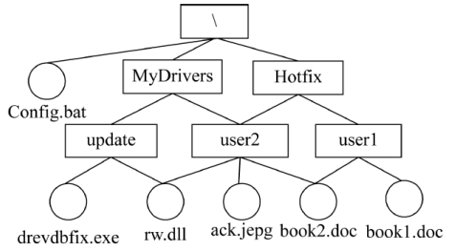

（26） A. MyDrivers\user2\和\user2\ B. \MyDrivers\user2\和\user2\

C. \MyDrivers\user2\和user2\ D. MyDrivers\user2\和user2\

PV操作是操作系统提供的具有特定功能的原语。利用PV操作可以 （27） 。

（27） A. 保证系统不发生死锁

B. 实现资源的互斥使用

C. 提高资源利用率

D. 推迟进程使用共享资源的时间

从减少成本和缩短研发周期考虑，要求嵌入式操作系统能运行在不同的微处理器平台上，能针对硬件变化进行结构与功能上的配置。该要求体现了嵌入式操作系统的 （28） 。

（28） A. 可定制性 B. 实时性 C. 可靠性 D. 易移植性

以下关于系统原型的叙述中，不正确的是 （29） 。

（29） A. 可以帮助导出系统需求并验证需求的有效性

B. 可以用来探索特殊的软件解决方案

C. 可以用来指导代码优化

D. 可以用来支持用户界面设计

以下关于极限编程（XP）的最佳实践的叙述中，不正确的是 （30） 。

（30） A. 只处理当前的需求，使设计保持简单

B. 编写完程序之后编写测试代码

C. 可以按日甚至按小时为客户提供可运行的版本

D. 系统最终用户代表应该全程配合XP团队

在ISO/IEC 9126软件质量模型中，软件质量特性 （31） 包含质量子特性安全性。

（31） A. 功能性 B. 可靠性 C. 效率 D. 可维护性

已知模块A给模块B传递数据结构X，则这两个模块的耦合类型为 （32） 。

（32） A. 数据耦合 B. 公共耦合 C. 外部耦合 D. 标记耦合

Theo Mandel在其关于界面设计所提出的三条“黄金准则”中，不包括 （33） 。

（33） A. 用户操纵控制 B. 界面美观整洁

C. 减轻用户的记忆负担 D. 保持界面一致

以下关于测试的叙述中，正确的是 （34） 。

（34） A. 实际上，可以采用穷举测试来发现软件中的所有错误

B. 错误很多的程序段在修改后错误一般会非常少

C. 测试可以用来证明软件没有错误

D. 白盒测试技术中，路径覆盖法往往能比语句覆盖法发现更多的错误

招聘系统要求求职的人年龄在20岁到60岁之间（含），学历为本科、硕士或者博士，专业为计算机科学与技术、通信工程或者电子工程。其中 （35） 不是好的测试用例。

（35） A. （20, 本科, 电子工程） B. （18, 本科, 通信工程）

C. （18, 大专, 电子工程） D. （25, 硕士, 生物学）

系统交付用户使用了一段时间后发现，系统的某个功能响应非常慢。修改了某模块的一个算法使其运行速度得到了提升，则该行为属于 （36） 维护。

（36） A. 改正性 B. 适应性 C. 改善性 D. 预防性

一个类中可以拥有多个名称相同而参数表（参数类型或参数个数或参数类型顺序）不同的方法，称为 （37） 。

（37） A. 方法标记 B. 方法调用

C. 方法重载 D. 方法覆盖

采用面向对象方法进行软件开发时，将汽车作为一个系统。以下 （38） 之间不属于组成（Composition）关系。

（38） A. 汽车和座位 B. 汽车和车窗

C. 汽车和发动机 D. 汽车和音乐系统

进行面向对象设计时，就一个类而言，应该仅有一个引起它变化的原因，这属于 （39） 设计原则。

（39） A. 单一责任 B. 开放-封闭

C. 接口分离 D. 里氏替换

聚合对象是指一个对象 （40） 。

（40） A. 只有静态方法 B. 只有基本类型的属性

C. 包含其它对象 D. 只包含基本类型的属性和实例方法

在UML图中， （41） 图用于展示所交付系统中软件和硬件之间的物理关系。

（41） A. 类 B. 组件 C. 通信 D. 部署

下图所示UML图为 （42） ，用于展示系统中 （43） 。

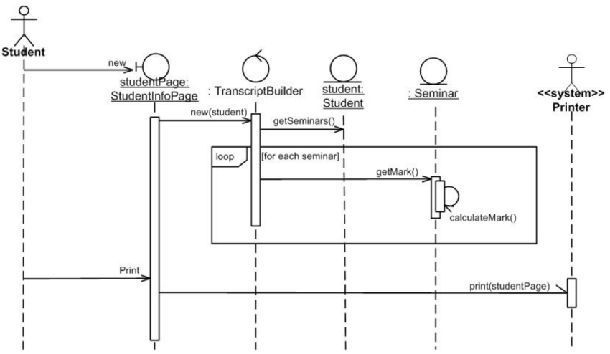

（42） A. 用例图 B. 活动图 C. 序列图 D. 交互图

（43） A. 一个用例和一个对象的行为 B. 一个用例和多个对象的行为

C. 多个用例和一个对象的行为 D. 多个用例和多个对象的行为

以下设计模式中， （44） 模式使多个对象都有机会处理请求，将这些对象连成一条链，并沿着这条链传递该请求，直到有一个对象处理为止，从而避免请求的发送者和接收者之间的耦合关系； （45） 模式提供一种方法顺序访问一个聚合对象中的各个元素，且不需要暴露该对象的内部表示。这两种模式均为 （46） 。

（44） A. 责任链（Chain of Responsibility） B. 解释器（Interpreter）

C. 命令（Command） D. 迭代器（Iterator）

（45） A. 责任链（Chain of Responsibility） B. 解释器（Interpreter）

C. 命令（Command） D. 迭代器（Iterator）

（46） A. 创建型对象模式 B. 结构型对象模式

C. 行为型对象模式 D. 行为型类模式

观察者（Observer）模式适用于 （47） 。

（47） A. 访问一个聚合对象的内容而无须暴露它的内部表示

B. 减少多个对象或类之间的通信复杂性

C. 将对象的状态恢复到先前的状态

D. 一对多对象依赖关系，当一个对象修改后，依赖它的对象都自动得到通知

在以阶段划分的编译器中， （48） 阶段的主要作用是分析构成程序的字符及由字符按照构造规则构成的符号是否符合程序语言的规定。

（48） A. 词法分析 B. 语法分析 C. 语义分析 D. 代码生成

下图所示为一个不确定有限自动机（NFA）的状态转换图，与该NFA等价的DFA是 （49） 。

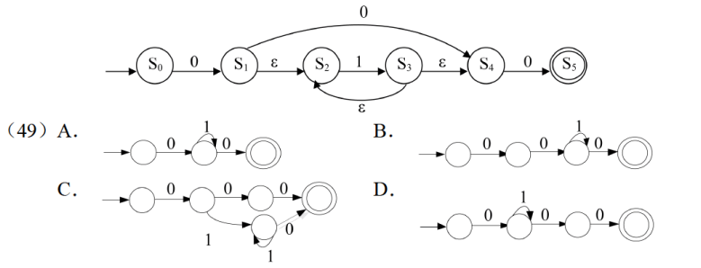

函数f、g的定义如下，执行表达式“y=f(2)”的运算时，函数调用g(la)分别采用引用调用（call by reference）方式和值调用（call by value）方式，则该表达式求值结束后y的值分别为 （50） 。

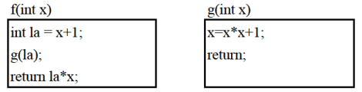

（50） A. 9、6 B. 20、6 C. 20、9 D. 30、9

给定关系R（A, B, C, D, E）和关系S（A, C, E, F, G）,对其进行自然连接运算 $\text{R}⋈\text{S}$ 后其结果集的属性列为 （51） 。

（51） A. R.A, R.C, R.E, S.A, S.C, S.E

B. R.A, R.B, R.C, R.D, R.E, S.F, S.G

C. R.A, R.B, R.C, R.D, R.E, S.A, S.C, S.E

D. R.A, R.B, R.C, R.D, R.E, S.A, S.C, S.E, S.F, S.G

假设关系R<U, F>, $\text{U}\text{=}\left\{{\text{A}}_{\text{1}}\text{, }{\text{A}}_{\text{2}}\text{, }{\text{A}}_{\text{3}}\text{, }{\text{A}}_{\text{4}}\right\}\text{，}$

$\text{F=\{}{\text{A}}_{\text{1}}{\text{A}}_{\text{3}}\text{→}{\text{A}}_{\text{2}}\text{, }{\text{A}}_{\text{1}}{\text{A}}_{\text{2}}\text{→}{\text{A}}_{\text{3}}\text{, }{\text{A}}_{\text{2}}\text{→}{\text{A}}_{\text{4}}\text{\}}$

那么在关系R中 （52） ，和候选关键字中必定含有属性 （53） 。

（52） A. 有1个候选关键字 ${\text{A}}_{\text{2}}{\text{A}}_{\text{3}}$

B. 有1个候选关键字 ${\text{A}}_{\text{2}}{\text{A}}_{\text{4}}$

C. 有2个候选关键字 ${\text{A}}_{\text{1}}{\text{A}}_{\text{2}}$ 和 ${\text{A}}_{\text{1}}{\text{A}}_{\text{3}}$

D. 有2个候选关键字 ${\text{A}}_{\text{1}}{\text{A}}_{\text{2}}$ 和 ${\text{A}}_{\text{2}}{\text{A}}_{\text{3}}$

（53） A. ${\text{A}}_{\text{1}}$, 其中 ${\text{A}}_{\text{1}}{\text{A}}_{\text{2}}{\text{A}}_{\text{3}}$ 主属性, ${\text{A}}_{\text{4}}$ 为非主属性

B. ${\text{A}}_{\text{2}}$, 其中 ${\text{A}}_{\text{2}}{\text{A}}_{\text{3}}{\text{A}}_{\text{4}}$ 主属性, ${\text{A}}_{\text{1}}$ 为非主属性

C. ${\text{A}}_{\text{2}}{\text{A}}_{\text{3}}$, 其中 ${\text{A}}_{\text{2}}{\text{A}}_{\text{3}}$ 为主属性, ${\text{A}}_{\text{1}}{\text{A}}_{\text{4}}$ 为非主属性

D. ${\text{A}}_{\text{2}}{\text{A}}_{\text{4}}$, 其中 ${\text{A}}_{\text{2}}{\text{A}}_{\text{4}}$ 为主属性, ${\text{A}}_{\text{1}}{\text{A}}_{\text{3}}$ 为非主属性

要将部门表Dept中name列的修改权限赋予用户Ming，并允许Ming将该权限授予他人。实现该要求的SQL语句如下：

GRANT UPDATE(name) ON TABLE Dept TO Ming （54） ：

（54） A. FOR ALL B. CASCADE

C. WITH GRANT OPTION D. WITH CHECK OPTION

若事务 ${\text{T}}_{\text{1}}$ 对数据 ${\text{D}}_{\text{1}}$ 加了共享锁，事务 ${\text{T}}_{\text{2}}{\text{T}}_{\text{3}}$ 分别对数据 ${\text{D}}_{\text{2}}$ 和数据 ${\text{D}}_{\text{3}}$ 加了排它锁，则事务 （55） 。

（55） A. ${\text{T}}_{\text{1}}$ 对数据 ${\text{D}}_{\text{2}}{\text{D}}_{\text{3}}$ 加排它锁都成功， ${\text{T}}_{\text{2}}{\text{T}}_{\text{3}}$ 对数据 ${\text{D}}_{\text{1}}$ 加共享锁成功

B. ${\text{T}}_{\text{1}}$ 对数据 ${\text{D}}_{\text{2}}{\text{D}}_{\text{3}}$ 加排它锁都失败， ${\text{T}}_{\text{2}}{\text{T}}_{\text{3}}$ 对数据 ${\text{D}}_{\text{1}}$ 加排它锁成功

C. ${\text{T}}_{\text{1}}$ 对数据 ${\text{D}}_{\text{2}}{\text{D}}_{\text{3}}$ 加共享锁都成功， ${\text{T}}_{\text{2}}{\text{T}}_{\text{3}}$ 对数据 ${\text{D}}_{\text{1}}$ 加共享锁成功

D. ${\text{T}}_{\text{1}}$ 对数据 ${\text{D}}_{\text{2}}{\text{D}}_{\text{3}}$ 加共享锁都失败， ${\text{T}}_{\text{2}}{\text{T}}_{\text{3}}$ 对数据 ${\text{D}}_{\text{1}}$ 加共享锁成功

当某一场地故障时，系统可以使用其他场地上的副本而不至于使整个系统瘫痪。这称为分布式数据库的 （56） 。

（56） A. 共享性 B. 自治性 C. 可用性 D. 分布性

某 $n$ 阶的三对角矩阵 $A$ 如下图所示，按行将元素存储在一维数组 $M$ 中，设 $a_{1,1}$ 存储在 $M[1]$，那么 $a_{i,j}\text{（}1≤i, j≤n\text{且}a_{i,j}位于三条对角线中）$ 存储在 $M$（57） 。

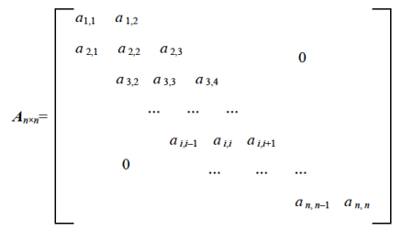

（57） A. $i+2j$ B. $2i+j$ C. $i+2j−2$ D. $2i+j−2$

具有3个结点的二叉树有5种，可推测出具有4个结点的二叉树有 （58） 种。

（58） A. 10 B. 11 C. 14 D. 15

双端队列是指在队列的两个端口都可以加入和删除元素，如下图所示。现在要求元素进队列和出队列必须在同一端口，即从A端进队的元素必须从A端出、从B端进队的元素必须从B端出，则对于4个元素的序列a、b、c、d，若要求前2个元素（a、b）从A端口按次序全部进入队列，后两个元素（c、d）从B端口按次序全部进入队列，则不可能得到的出队序列是 （59） 。

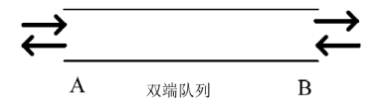

（59） A. d、a、b、c B. d、c、b、a

C. b、a、d、c D. b、d、c、a

设散列函数为 $\text{H}\left(\text{key}\right)=\text{Key} \text{\%} \text{11}$，对于关键码序列（23, 40, 91, 17, 19, 10, 31, 65, 26），用线件探杳法解决冲突构造的哈希表为 （60） 。

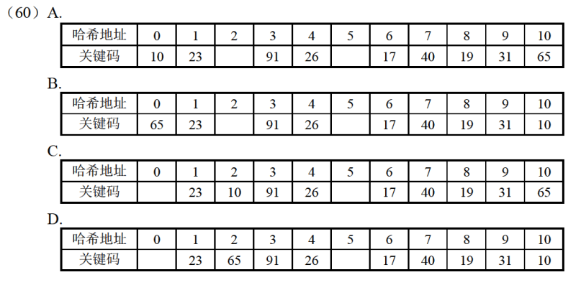

对于有序表（8, 15, 19, 23, 26, 31, 40, 65, 91，用二分法进行查找时，可能的关键字比较顺序为 （61） 。

（61） A. 26, 23, 19 B. 26, 8, 19

C. 26, 40, 65 D. 26, 31, 40

已知矩阵 $A_{m*n}$ 和 $B_{n*p}$ 相乘的时间复杂度为 $\text{O}(mnp)$。矩阵相乘满足结合律，如三个矩阵A、B、C相乘的顺序可以是 $(A*B)*C$ 也可以是 $A*(B*C)$。不同的相乘顺序所需进行的乘法次数可能有很大的差别。因此确定 $n$ 个矩阵相乘的最优计算顺序是一个非常重要的问题。已知确定 $n$ 个矩阵 $A_{1}A_{2}⋯A_{n}$ 相乘的计算顺序具有最优子结构，即 $A_{1}A_{2}⋯A_{n}$ 的最优计算顺序包含其子问题 $A_{1}A_{2}{⋯A}_{k}$ 和 $A_{k+1}A_{k+2}⋯A_{n}(1≤k<n)$ 的最优计算顺序。可以列出其递归式为：

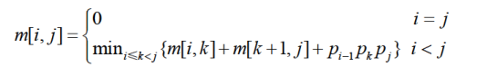

其中， $A_{i}$ 的维度为 $p_{i−1}*p_{i}, m[i, j]$ 表示 $A_{i}A_{i+1}⋯A_{j}$ 最优计算顺序的相乘次数。

先采用自底向上的方法求 $n$ 个矩阵相乘的最优计算顺序。则求解该问题的算法设计策略为 （62） 。算法的时间复杂度为 （63） ，空间复杂度为 （64） 。

给定一个实例， $(p_{0}p_{1}……p_{5})=(20, 15, 4, 10, 20, 25)$，最优计算顺序为 （65） 。

（62） A. 分治法 B. 动态规划法 C. 贪心法 D. 回溯法

（63） A. $\text{O(}{\text{n}}^{\text{2}}\text{)}$ B. $\text{O(}{\text{n}}^{\text{2}}\text{lgn)}$ C. $\text{O(}{\text{n}}^{\text{3}}\text{)}$ D. $\text{O(}{\text{2}}^{\text{n}}\text{)}$

（64） A. $\text{O(}{\text{n}}^{\text{2}}\text{）}$ B. $\text{O(}{\text{n}}^{\text{2}}\text{lgn）}$ C. $\text{O(}{\text{n}}^{\text{3}}\text{）}$ D. $\text{O(}{\text{2}}^{\text{n}}\text{）}$

（65） A. $\left(\left(\left(A_{1}×A_{2}\right)×A_{3}\right)×A_{4}\right)×A_{5}$

B. ${\text{A}}_{\text{1}}×\left({\text{A}}_{\text{2}}×\left({\text{A}}_{\text{3}}×\left({\text{A}}_{\text{4}}×{\text{A}}_{\text{5}}\right)\right)\right)$

C. $\left(\left(A_{1}×A_{2}\right)×A_{3}\right)×\left(A_{4}×A_{5}\right)$

D. $\left(A_{1}×A_{2}\right)×\left(\left(A_{3}×A_{4}\right)×A_{5}\right)$

浏览器开启了无痕浏览模式后， （66） 依然会被保存下来。

（66） A. 浏览历史 B. 搜索历史 C. 下载文件 D. 临时文件

下面是HTTP的一次请求过程，正确的顺序是 （67） 。

①浏览器向DNS服务器发出域名解析请求并获得结果

②在浏览器中输入URL，并按下回车键

③服务器将网页数据发送给浏览器

④根据目的IP地址和端口号，与服务器建立TCP连接

⑤浏览器向服务器发送数据请求

⑥浏览器解析收到的数据并显示

⑦通信完成，断开TCP连接

（67） A. ②①④⑤③⑦⑥ B. ②①⑤④③⑦⑥

C. ②①④⑤③⑥⑦ D. ②①④③⑤⑦⑥

68. TCP和UDP协议均提供了 （68） 能力。

（68） A. 连接管理 B. 差错校验和重传

C. 流量控制 D. 端口寻址

在Windows命令行窗口中使用 （69） 命令可以查看本机DHCP服务是否己启用。

（69） A. ipconfig B. ipconfig/all

C. ipconfig/renew D. ipconfig/release

70. 下列无线网络技术中，覆盖范围最小的是 （70） 。

（70） A. 802.15.1蓝牙 B. 802.11n无线局域网

C. 802.15.4 ZigBee D. 802.16m无线城域网

A project is a [temporary] （71） of unique, complex, and connected activities having one goal or purpose and that must be completed by a specific time, within budget, and according to （72） .

Project management is the process of scoping, planning, staffing, organizing, directing, and controlling the development of a(n) （73） system at a minimum cost within a specified time frame.

For any systems development project, effective project management is necessary to ensure that the project meets the （74） , is developed within an acceptable budget, and fulfills customer expectations and specifications. Project management is a process that starts at the beginning of a project, extends through a project, and doesn’t culminate until the project is completed.

The prerequisite for good project management is a well-defined system development process. Process management is an ongoing activity that documents, manages the use of, and improves an organization’s chosen methodology(the “process”) for system development. Process management is concerned with the activities, deliverables, and quality standards to be applied to （75） project(s).

（71） A. task B. work

C. sequence D. activity

（72） A. specifications B. rules

C. estimates D. designs

（73） A. perfect B. acceptable

C. controlled D. completed

（74） A. deadline B. specification

C. expectation D. requirement

（75） A. a single B. a particular

C. some D. all

**全国计算机技术与软件专业技术资格（水平）考试**

# 2019年下半年 软件设计师 上午试卷

（考试时间9:00～11:30共150分钟）

|  |
| --- |
| **请按下述要求正确填写答题卡** |

1. 在答题卡的指定位置上正确写入你的姓名和准考证号，并用正规 2B 铅笔在你写入的准考证号下填涂准考证号。

2. 本试卷的试题中共有 75 个空格，需要全部解答，每个空格 1 分，满分 75 分。

3. 每个空格对应一个序号，有 A、B、C、D 四个选项，请选择一个最恰当的选项作为解答，在答题卡相应序号下填涂该选项。

4. 解答前务必阅读例题和答题卡上的例题填涂样式及填涂注意事项。解答时用正规 2B 铅笔正确填涂选项，如需修改，请用橡皮擦干净，否则会导致不能正确评分。

例题

2019 年下半年全国计算机技术与软件专业技术资格（水平）考试日期是（88） 月 （89） 日。

（88）A. 9 B. 10 C. 11 D. 12

（89）A. 9 B. 10 C. 11 D. 12

因为考试日期是“11 月 9 日”，故（88）选 C，（89）选 A，应在答题卡序号 88 下对 C 填涂，在序号 89 下对 A 填涂（参看答题卡）。

在CPU内外常需设置多级高速缓存（Cache），主要目的是 （1） 。

（1） A. 扩大主存的存储容量

B. 提高CPU访问主存数据或指令的效率

C. 扩大存储系统的存量

D. 提高CPU访问内外存储器的速度

某系统的可靠性结构框图如下图所示，假设部件1、2、3的可靠度分别为0.90、0.80、0.80（部件2、3为冗余系统）若要求该系统的可靠度不小于0.85，则进行系统设计时，部件4的可靠度至少应为 （2） 。

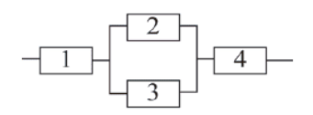

（2） A. $\frac{0. 85}{0. 9×(1−{\left(1−0. 8\right)}^{2})}$ B. $\frac{0. 85}{0. 9×{\left(1−0. 8\right)}^{2}}$

C. $\frac{0. 85}{0. 9×(0. 8+0. 8)}$ D. $\frac{0. 85}{0. 9×2×(1−0. 8)}$

计算机运行过程中，进行中断处理时需保存现场，其目的是 （3） 。

（3） A. 防止丢失中断处理程序的数据

B. 防止对其他程序的数据造成破坏

C. 能正确返回到被中断的程序继续执行

D. 能为中断处理程序提供所需的数据

内存按字节编址，地址从A0000H到CFFFFH的内存，共有 （4） 字节，若用存储容量为 $\text{64}\text{K}×\text{8bit}$ 的存储器芯片构成该内存空间，至少需要 （5） 片。

（4） A. 80KB B. 96KB C. 160KB D. 192KB

（5） A. 2 B. 3 C. 5 D. 8

执行指令时，将每一条指令都分解为取指、分析和执行三步，已知取指时间 ${\text{t}}_{\text{取指}}\text{=5}\text{Δ}\text{t}$，分析时间 ${\text{t}}_{\text{分析}}\text{=2}\text{Δ}\text{t}$，执行时间 ${\text{t}}_{\text{执行}}\text{=3}\text{Δ}\text{t}$ 如果按照 ${\left[\text{执行}\right]}_{\text{k}}\text{,}{\left[\text{分析}\right]}_{\text{k}\text{+}\text{1}}\text{,}{\left[\text{取指}\right]}_{\text{k}\text{+}\text{2}}$ 重叠的流水线方式执行指令，从头到尾执行完500条指令需 （6） $\text{Δ}\text{t}$。

（6） A. 2500 B. 2505 C. 2510 D. 2515

下列协议中，与电子邮箱服务的安全性无关的是 （7） 。

（7） A. SSL B. HTTPS C. MIME D. PGP

下列算法中，不属于公开密钥加密算法的是 （8） 。

（8） A. ECC B. DSA C. RSA D. DES

Kerberos系统中可通过在报文中加入 （9） 来防止重放攻击。

（9） A. 会话密钥 B. 时间戳 C. 用户ID D. 私有密钥

某电子商务网站向CA申请了数字证书，用户可以通过使用 （10） 验证 （11） 的真伪来确定该网站的合法性。

（10） A. CA的公钥 B. CA的签名 C. 网站的公钥 D. 网站的私钥

（11） A. CA的公钥 B. CA的签名 C. 网站的公钥 D. 网站的私钥

李某受非任职单位委托，利用该单位实验室，实验材料和技术资料开发了一项软件产品，对该软件的权利归属，表达正确的是 （12） 。

（12） A. 该软件属于委托单位

B. 若该单位与李某对软件的归属有特别的约定，则遵从约定；无约定的，原

则上归属于李某

C. 取决于该软件是否属于单位分派给李某的

D. 无论李某与该单位有无特别约定，该软件属于李某

李工是某软件公司的软件设计师，每当软件开发完成均按公司规定申请软件著作权，该软件的著作权 （13） 。

（13） A. 应由李工享有

B. 应由公司和李工共同享有

C. 应由公司享有

D. 除署名权以外，著作权的其他权利由李工享有

某考试系统的部分功能描述如下，审核考生报名表，通过审核的考生登录系统，系统自动为其生成一套试题；考试中心提供标准答案；阅卷老师阅卷，提交考生成绩；考生查看自己的成绩。若用数据流图对该系统进行建模，则 （14） 不是外部实体。

（14） A. 考生 B. 考试中心 C. 问卷老师 D. 试题

以下关于软件设计原则的叙述中，不正确的是 （15） 。

（15） A. 系统需要划分多个模块，模块的规模越小越好

B. 考虑信息隐藏，模块内部的数据不能让其他模块直接访问

C. 模块独立性要好，尽可能高内聚和低耦合

D. 采用过程抽象和数据抽象设计

某模块中各个处理元素都密切相关于同一功能且必须顺序执行，前一处理元素的输出就是下一处理元素的输入，则该模块的内聚类型为 （16） 内聚

（16） A. 过程 B. 时间 C. 顺序 D. 逻辑

下图是一个软件项目的活动图，其中顶点表示项目里程碑，连接顶点的边表示包含的活动。边上的权重表示活动的持续时间（天），则里程碑 （17） 不在关键路径上。在其他活动都按时完成的情况下，活动BE最多可以晚 （18） 天开始而不影响工期。

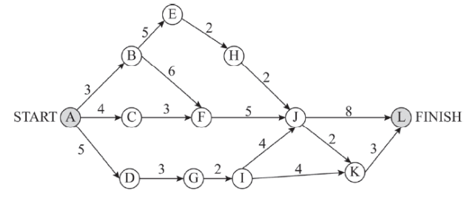

（17） A. B B. C C. D D. J

（18） A. 0 B. 1 C. 2 D. 3

以下关于软件风险的叙述中，不正确的是 （19） 。

（19） A. 风险是可能发生的事件

B. 如果发生风险，风险的本质、范围和时间可能会影响风险所产生的后果

C. 如果风险可以预测，可以避免其发生

D. 可以对风险进行控制

将编译器的工作过程划分为词法分析，语法分析，语义分析，中间代码生成，代码优化和目标代码生成时，语法分析阶段的输入是 （20） 。若程序中的括号不配对，则会在 （21） 阶段检查出错误。

（20） A. 记号流 B. 字符流 C. 源程序 D. 分析树

（21） A. 词法分析 B. 语法分析 C. 语义分析 D. 目标代码生成

表达式 $(\text{a}−\text{b}\text{)}*\text{(}\text{c}+\text{d}\text{)}$ 的后缀式（逆波兰式）是 （22） 。

（22） A. $\text{abcd}−+*$ B. $\text{ab}−\text{c}+\text{d}*$

C. $\text{abc}−\text{d}*$ D. $\text{ab}−\text{cd}+*$

进程P1、P2、P3、P4和P5的前趋图如下所示：

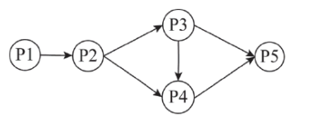

若用PV操作控制这5个进程的同步与互斥的程序如下，那么程序中的空①和空②处应分别为 （23） ；空③和空④处应分别为 （24） ；空⑤和空⑥处应分别为 （25） 。

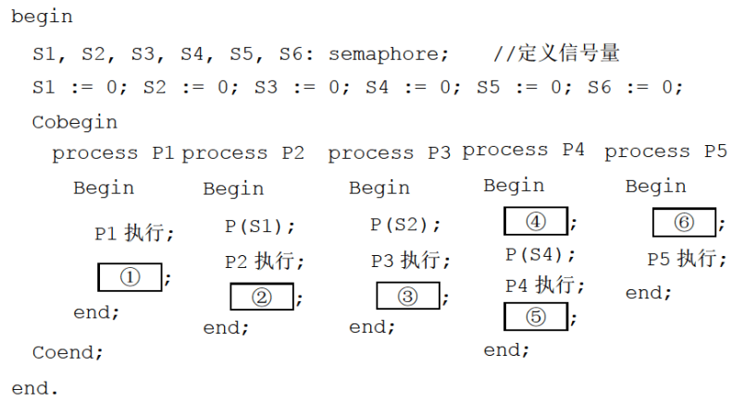

（23） A. V（S1）和P（S2）P（S3） B. P（S1）和V（S1）V（S2）

C. V（S1）和V（S2）V（S3） D. P（S1）和V（S1）P（S2）

（24） A. V（S4）V（S5）和P（S3） B. V（S3）V（S4）和V（S5）

C. P（S4）P（S5）和V（S5） D. P（S4）P（S5）和V（S4）

（25） A. P（S6）和P（S5）V（S6） B. V（S5）和V（S5）V（S6）

C. P（S6）和P（S5）P（S6） D. V（S6）和P（S5）P（S6）

以下关于I/O软件的叙述中，正确的是 （26） 。

（26） A. I/O软件开放了I/O操作实现的细节，方便用户使用I/O设备

B. I/O软件隐藏了I/O操作实现的细节，向用户提供的是物理接口

C. I/O软件隐藏了I/O操作实现的细节，方便用户使用I/O设备

D. I/O软件开放了I/O操作实现的细节，用户可以使用逻辑地址访问I/O设

备

在磁盘调度管理中通常 （27） 。

（27） A. 先进行旋转调度，再进行移臂调度

B. 在访问不同柱面的信息时，只需要进行旋转调度

C. 先进行移臂调度，再进行旋转调度

D. 在访问同一磁盘的信息时，只需要进行移臂调度

假设磁盘臂位于15号柱面上，进程的请求序列如下表表示，如果采用最短移臂调度算法，那么系统的响应序列应为 （28） 。

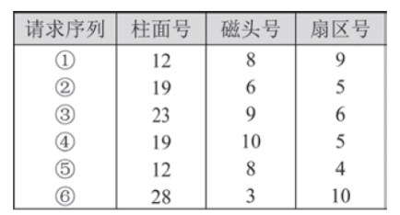

（28） A. ①②③④⑤⑥ B. ⑤①②④③⑥

C. ②③④⑤①⑥ D. ④②③⑤①⑥

敏捷开发方法Scrum的步骤不包括 （32） 。

（29） A. Product Backlog B. Refactoring

C. Sprint Backlog D. Sprint

以下关于CMM的叙述中，不正确的是 （30） 。

（30） A. CMM是指软件过程能力成熟度模型

B. CMM根据软件过程的不同成熟度划分了5个等级，其中1级被认为成熟

度最高，5级被认为成熟度最低

C. CMMI的任务是将已有的几个CMM模型结合在一起，使之构成“集成模

型”

D. 采用更成熟的CMM模型，一般来说可以提高最终产品的质量

ISO/IEC软件质量模型中，易使用性是指与使用所需的努力和由一组规定或隐含的用户对这样使用所作的个别评价有关的一组属性，其易使用性的子特性不包括 （31） 。

（31） A. 易理解性 B. 易学性 C. 易分析性 D. 易操作性

（32） 不是采用MVC（模型-视图-控制器）体系结构进行软件系统开发的优点

（32） A. 有利于代码重用 B. 提高系统的运行效率

C. 提高系统的开发效率 D. 提高系统的可维护性

以下关于各类文档撰写阶段的叙述中，不正确的是 （33） 。

（33） A. 软件需求规格说明书在需求分析阶段撰写

B. 概要设计规格说明书在设计阶段撰写

C. 测试计划必须在测试阶段撰写

D. 测试分析报告在测试阶段撰写

下图用白盒测试方法进行测试，图中有 （34） 条路径。采用McCabe度量计算该程序图的环路复杂性为 （35） 。

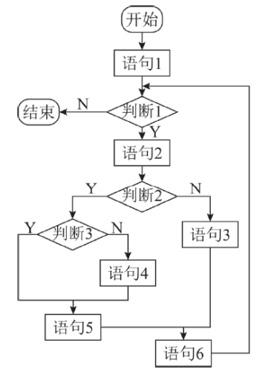

（34） A. 3 B. 4 C. 5 D. 6

（35） A. 3 B. 4 C. 5 D. 6

以下关于软件维护的叙述中，不正确的是 （36） 。

（36） A. 软件维护解决软件产品交付用户之后运行中发生的各种问题

B. 软件维护期通常比开发期长得多，投入也大得多

C. 软件可维护性是软件开发阶段各个时期的关键目标

D. 相对于软件开发任务而言，软件维护工作要简单得多

一个类中，成员变量和成员函数有时也可以分别被称为 （37） 。

（37） A. 属性和活动 B. 值和方法 C. 数据和活动 D. 属性和方法

采用面向对象方法进行系统开发时，需要对两者之间关系创建新类的是 （38） 。

（38） A. 汽车和座位 B. 主人和宠物 C. 医生和病人 D. 部门和员工

进行面向对象系统设计时，软件实体（类、模块、函数等）应该是可以扩展但不可修改的，这属于 （39） 设计原则。

（39） A. 共同重用 B. 开放-封闭 C. 接口分离 D. 共同封闭

（40） 绑定是指在运行时把过程调用和响应调用所需要执行的代码加以结合。

（40） A. 动态 B. 过载 C. 静态 D. 参数

以下关于UML状态图的叙述中，不正确的是 （41） 。

（41） A. 活动可以在状态内执行，也可以在迁移时执行

B. 若事件触发一个没有特定监护条件的迁移，则对象离开当前状态

C. 迁移可以包含事件触发器，监护条件和状态

D. 事件触发迁移

下图所示UML图为 （42） ，有关该图的叙述中，不正确的是 （43） 。

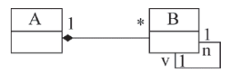

（42） A. 对象图 B. 类图 C. 组件图 D. 部署图

（43） A. 如果B的一个实例被删除，所有包含A的实例都被删除

B. A的一个实例可以与B的一个实例关联

C. B的一个实例被唯一的一个A的实例所包含

D. B的一个实例可与B的另外两个实例关联

欲开发一个绘图软件，要求使用不同的绘图程序绘制不同的图形，该绘图软件的扩展性要求将不断扩充新的图形和新的绘图程序，以绘制直线和图形为例，得到如下图所示的类图，该设计采用 （44） 模式将抽象部分与其实现部分分离，使它们都可以独立地变化。其中 （45） 定义了实现类地接口，该模式适用于 （46） 的情况，该模式属于 （47） 模式。

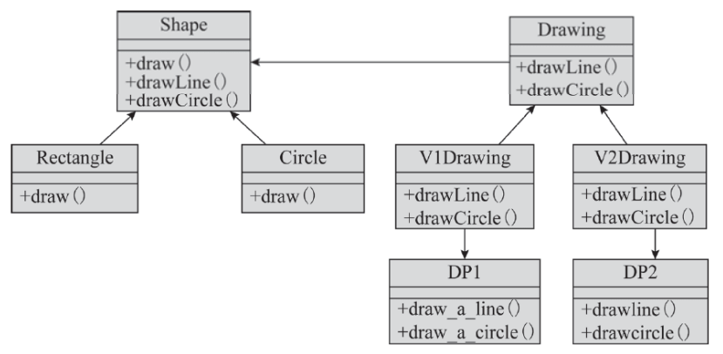

（44） A. 适配器（Adapter） B. 装饰（Decorator）

C. 桥接（Bridge） D. 组合（Composite）

（45） A. Shape B. Circle和Rectangle

C. V1Drawing和V2Drawing D. Drawing

（46） A. 不希望在抽象和它的实现部分之间有一个固定绑定关系

B. 想表示对象的部分—整体层次结构

C. 想使用一个已经存在的类，而它的接口不符合要求

D. 在不影响其他对象的情况下，以动态、透明的方式给单个对象添加职责

（47） A. 创建型对象 B. 结构型对象

C. 行为型对象 D. 结构型类

计算机执行程序时，内存分为静态数据区、代码区、栈区和堆区。其中 （48） 一般在进行函数调用和返回时由系统进行控制和管理， （49） 由用户在程序中根据需要申请和释放。

（48） A. 静态数据域 B. 代码区 C. 栈区 D.堆区

（49） A. 静态数据域 B. 代码区 C. 栈区 D.堆区

某有限自动机的状态转换图如下图所示，与该自动机等价的正规式是 （50） 。

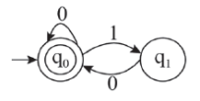

（50） A. ${\left(0 | 1\right)}^{*}$ B. ${\left(0 | 10\right)}^{*}$ C. $0^{*}{\left(10\right)}^{*}$ D. $0^{*}{\left(1 | 0\right)}^{*}$

以下关于数据库两级映像的叙述中，正确的是 （51） 。

（51） A. 模式/内模式映像实现了外模式到内模式之间的相互转换

B. 模式/内模式映像实现了概念模式到内模式之间的相互转换

C. 外模式/模式的映像实现了概念模式到内模式之间的相互转换

D. 外模式/内模式的映像实现了外模式到内模式之间的相互转换

给定关系R（U, Fr）其中，属性属U={A, B, C, D}，函数依赖集Fr={A→BC, B→D}；

关系S（U, Fs），其中，属性集U={A, C, E}，函数依赖集Fs={A→C, C→E}，

R和S的主键分别为 （52） ，关于Fr和Fs的叙述，正确的是 （53） 。

（52） A. A、A B. AB、A C. A、AC D. AB、AC

（53） A. Fr蕴含A→B, A→C，但Fr不存在传递依赖

B. Fs蕴含A→E, Fs存在传递依赖，但Fr不存在传递依赖

C. Fr, Fs分别蕴含A→D, A→E，故Fr, Fs都存在传递依赖

D. Fr蕴含A→D, Fr存在传递依赖，但是Fs不存在传递依赖

给定关系R（A, B, C, D）和S（B, C, E, F）

与关系代数表达式 ${\text{π}}_{\text{1}\text{, }\text{5}\text{, }\text{7}}\left({\text{σ}}_{\text{2=5}}\left(\text{R×S}\right)\right)$ 等价的SQL语句如下

SELECT （54） FROM R， S （55） ;

（54） A. R.A, R.B, S.F B. R.A, S.B, S.E

C. R.A, S.E, S.F D. R.A, S.B, S.F

（55） A. WHERE R.B = S.B B. HAVING R.B = S.B

C. WHERE R.B = S.E D. HAVING R.B = S.E

事务的 （56） 是指，当某个事务提交（COMMIT）后，对数据库的更新操作可能还停留在服务器磁盘缓冲区而未写入到磁盘时，即使系统发生故障，事务的执行结果仍不会丢失。

（56） A. 原子性 B. 一致性 C. 隔离 D. 持久性

对于一个 $n$ 阶的对称矩阵 $A$，将其下三角区域（含主对角线）的元素按行存储在一维数组 $S$ 中，设元素A $[i][j]$ 存放在S $[k]$ 中，且S[1]=A[0][0]，则 $k$ 与 $i,j(i≤j)$ 的对应关系是 （57） 。

（57） A. $k=\frac{i(i+1)}{2}+j−1$ B. $k=\frac{j(j+1)}{2}+i+1$

C. $k=\frac{i(i+1)}{2}+j+1$ D. $k=\frac{j(j+1)}{2}+i−1$

某二叉树的中序，先序遍历序列分别为{20, 30, 10, 50, 40}, {10, 20, 30, 40, 50}，则该二叉树的后序遍历序列为 （58） 。

（58） A. 50, 40, 30, 20, 10 B. 30, 20, 10, 50, 40

C. 30, 20, 50, 40, 10 D. 20, 30, 10, 40, 50

某树共有 $n$ 个结点，其中所有分支结点的度为 $k$（即每个非叶子结点的子树数目），则该树中叶子结点的个数为 （59） 。

（59） A. $\frac{n(k+1)−1}{k}$ B. $\frac{n(k+1)+1}{k}$

C. $\frac{n(k−1)+1}{k}$ D. $\frac{n(k−1)−1}{k}$

对于如下所示的有向图，其邻接矩阵是一个 （60） 的矩阵，采用邻接链表存储时，顶点1的表结点个数为2，顶点5的表结点个数为0，顶点2和3的表结点个数分別为 （61） 。

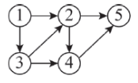

（60） A. $\text{5}×\text{5}$ B. $\text{5}×\text{7}$ C. $\text{7}×\text{5}$ D. $\text{7}×\text{7}$

（61） A. 2、1 B. 2、2 C. 3、4 D. 4、3

对 $n$ 个数排序，最坏情况下时间复杂度最低的算法是 （62） 排序算法

（62） A. 插入 B. 冒泡 C. 归并 D. 快速

采用贪心算法保证能求得最优解的问题是 （63） 。

（63） A. 0-1背包 B. 矩阵链乘

C. 最长公共子序列 D. 部分（分数）背包

已知某文档包含5个字符。每个字符出现的频率如下表所示。采用霍夫曼编码对该文档压缩存储，则单词“cade”的编码为 （64） ，文档的压缩比为 （65） 。



（64） A. 1110110101 B. 1100111101

C. 1110110100 D. 1100111100

（65） A. 20% B. 25% C. 27% D. 30%

在TCP/IP网络中，建立连接进行可靠通信是在 （66） 完成的，此功能在OSI/RM中是在 （67） 层来实现的。

（66） A. 网络层 B. 数据链路层 C. 应用层 D. 传输层

（67） A. 应用层 B. 会话层 C. 表示层 D. 网络层

IPv6的地址空间是IPv4的 （68） 倍

（68） A. 4 B. 96 C. 128 D. $2^{96}$

下列无线通信技术中，通信距离最短的是 （69） 。

（69） A. 蓝牙 B. 窄带微波 C. CDMA D. 蜂窝通信

在发送电子邮件附加多媒体数据时需采用 （70） 协议来支持邮件传输

（70） A. MIME B. SMTP C. POP3 D. IMAP4

You are developing a server-side enterprise application. It must support a variety of different clients including desktop browsers, mobile browsers and native mobile applications. The application might also expose an API for 3rd parties to consume. It might also （71） with other applications via either web services or a message broker. The application handles requests（HTTP requests and messages） by executing business logic; accessing a database; exchanging messages with other systems; and returning a HTML/JSON/XML （72） . There are logical components corresponding to different functional areas of the application.

What's the application' s deployment architecture?

Define an architecture that structures the application as a set of （73） ,collaborating services. This approach corresponds to the Y-axis of the Scale Cube. Each service is:

* Hlighty maintainable and testable — enables rapid and frequent development and deployment.
* Loosely coupled with other services — enables a team to work independently the majority of time on their service(s) without being impacted by changes to other services and without affecting other services.
* （74） deployable — enables a team to deploy their service without having to coordinate with other teams.
* Capable of being developed by a small team — essential for high productivity by avoiding the high communication head of large teams.

Services （75） using either synchronous protocols such as HTTP/REST or asynchronous protocols such as AMQP. Services can be developed and deployed independently of one another. Each service has its own database in order to be decoupled from other services. Data consistency between services is maintained using some particular pattern.

（71） A. integrate B. coordinate

C. cooperate D. communicate

（72） A. request B. response

C. text D. file

（73） A. loosely coupled B. loosely cohesion

C. highly coupled D. highly cohesion

（74） A. Dependently B. Independently

C. Coordinately D. Integratedly

（75） A. interoperate B. coordinate

C. communicate D. depend

**全国计算机技术与软件专业技术资格（水平）考试**

# 2020年下半年 软件设计师 上午试卷

（考试时间9:00～11:30共150分钟）

|  |
| --- |
| **请按下述要求正确填写答题卡** |

1. 在答题卡的指定位置上正确写入你的姓名和准考证号，并用正规2B铅笔在你写入的准考证号下填涂准考证号。

2. 本试卷的试题中共有75个空格，需要全部解答，每个空格1分，满分75分。

3. 每个空格对应一个序号，有A、B、C、D四个选项，请选择一个最恰当的选项作为解答，在答题卡相应序号下填涂该选项。

4. 解答前务必阅读例题和答题卡上的例题填涂样式及填涂注意事项。解答时用正规2B铅笔正确填涂选项，如需修改，请用橡皮擦干净，否则会导致不能正确评分。

例题

2020年下半年全国计算机技术与软件专业技术资格（水平）考试日期是（88）月（89）日。

（88）A. 9 B. 10 C. 11 D. 12

（89）A. 7 B. 8 C. 9 D. 10

因为考试日期是“11月7日”，故（88）选C，（89）选A，应在答题卡序号88下对C填涂，在序号89下对A填涂（参看答题卡）。

在程序执行过程中，高速缓存（Cache）与主存间的地址映射由 （1） 。

（1） A. 操作系统进行管理 B. 存储管理软件进行管理

C. 程序员自行安排 D. 硬件自动完成

计算机中提供指令地址的程序计数器PC在 （2） 中。

（2） A. 控制器 B. 运算器

C. 存储器 D. I/O设备

以下关于两个浮点数相加运算的叙述中，正确的是 （3） 。

（3） A. 首先进行对阶，阶码大的向阶码小的对齐

B. 首先进行对阶，阶码小的向阶码大的对齐

C. 不需要对阶，直接将尾数相加

D. 不需要对阶，直接将阶码相加

某计算机系统的CPU主频为2.8GHz。某应用程序包括3类指令，各类指令的CPI（执行每条指令所需要的时钟周期数）及指令比例如下表所示。执行该应用程序时的平均CPI为 （4） ；运算速度用MIPS表示，约为 （5） 。

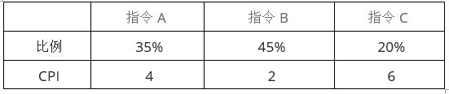

（4） A. 25 B. 3 C. 3.5 D. 4

（5） A. 700 B. 800 C. 930 D. 1100

中断向量提供 （6） 。

（6） A. 函数调用结束后的返回地址 B. I/O设备的接口地址

C. 主程序的入口地址 D. 中断服务程序入口地址

以下关于认证和加密的叙述中，错误的是 （7） 。

（7） A. 加密用以确保数据的保密性

B. 认证用以确保报文发送者和接收者的真实性

C. 认证和加密都可以阻止对手进行被动攻击

D. 身份认证的目的在于识别用户的合法性，阻止非法用户访问系统

访问控制是对信息系统资源进行保护的重要措施，适当的访问控制能够阻止未经授权的用户有意或无意地获取资源。计算机系统中，访问控制的任务不包括 （8） 。

（8） A. 审计 B. 授权

C. 确定存取权限 D. 实施存取权限

路由协议称为内部网关协议，自治系统之间的协议称为外部网关协议，以下属于外部网关协议的是 （9） 。

（9） A. RIP B. OSPF C. BGP D. UDP

所有资源只能由授权方或以授权的方式进行修改，即信息未经授权不能进行改变的特性是指信息的 （10） 。

（10） A. 完整性 B. 可用性 C. 保密性 D. 不可抵赖性

在Windows操作系统下，要获取某个网络开放端口所对应的应用程序信息，可以使用命令 （11） 。

（11） A. ipconfig B. traceroute C. netstat D. nslookup

甲、乙两个申请人分别就相同内容的计算机软件发明创造，向国务院专利行政部门提出专利申请，甲先于乙一日提出，则 （12） 。

（12） A. 甲获得该项专利申请权

B. 乙获得该项专利申请权

C. 甲和乙都获得该项专利申请权

D. 甲和乙都不能获得该项专利申请权

小王是某高校的非全日制在读研究生，目前在甲公司实习，负责了该公司某软件项目的开发工作并撰写相关的软件文档。以下叙述中，正确的是 （13） 。

（13） A. 该软件文档属于职务作品，但小王享有该软件著作权的全部权利

B. 该软件文档属于职务作品，甲公司享有该软件著作权的全部权利

C. 该软件文档不属于职务作品，小王享有该软件著作权的全部权利

D. 该软件文档不属于职务作品，甲公司和小王共同享有该著作权的全部权利

按照我国著作权法的权利保护期，以下权利中， （14） 受到永久保护。

（14） A. 发表权 B. 修改权 C. 复制权 D. 发行权

结构化分析方法中，数据流图中的元素在 （15） 中进行定义。

（15） A. 加工逻辑 B. 实体联系图 C. 流程图 D. 数据字典

良好的启发式设计原则上不包括 （16） 。

（16） A. 提高模块独立性 B. 模块规模越小越好

C. 模块作用域在其控制域之内 D. 降低模块接口复杂性

如下所示的软件项目活动图中，顶点表示项目里程碑，连接顶点的边表示包含的活动，边上的权重表示活动的持续时间（天），则完成该项目的最短时间为 （17） 天。在该活动图中，共有 （18） 条关键路径。

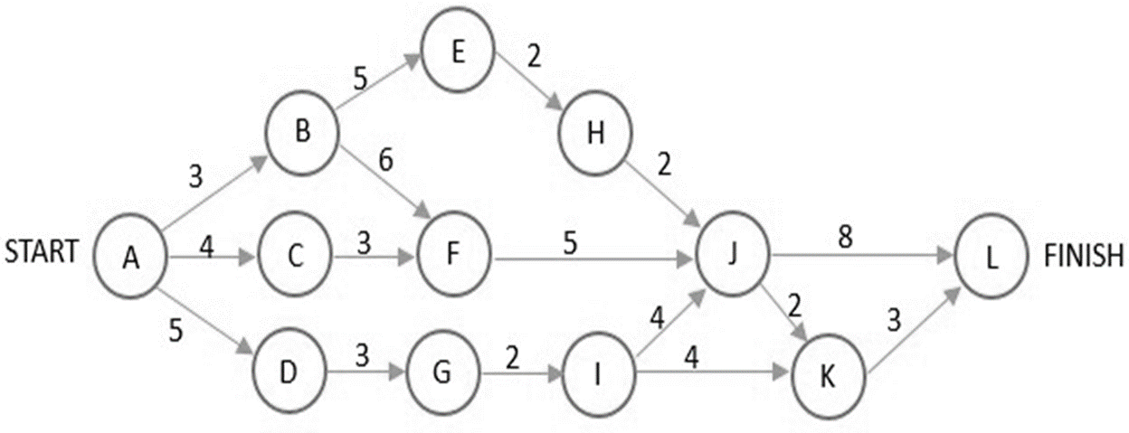

（17） A. 17 B. 19 C. 20 D. 22

（18） A. 1 B. 2 C. 3 D. 4

软件项目成本估算模型COCOMO II中，体系结构阶段模型基于 （19） 进行估算。

（19） A. 应用程序点数量 B. 功能点数量

C. 复用或生成的代码行数 D. 源代码的行数

某表达式的语法树如下图所示，其后缀式（逆波兰式）是 （20） 。

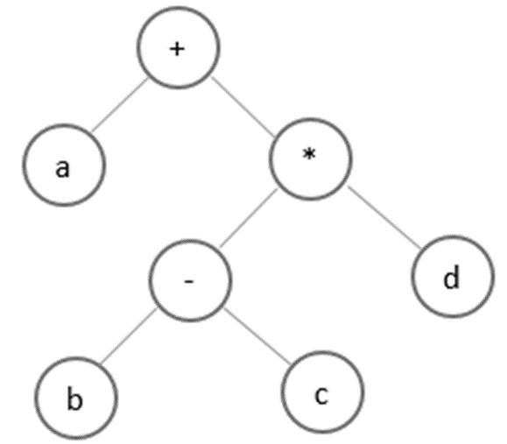

（20） A. $\text{abcd}−+*$ B. $\text{ab}−\text{c}+\text{d}*$

C. $\text{abc}−\text{d}*+$ D. $\text{ab}−\text{cd}+*$

用C/C++语言为某个应用编写的程序，经过 （21） 后形成可执行程序。

（21） A、预处理、编译、汇编、链接 B、编译、预处理、汇编、链接

C、汇编、预处理、链接、编译 D、链接、预处理、编译、汇编

在程序的执行过程中，系统用 （22） 实现嵌套调用（递归调用）函数的正确返回。

（22） A. 队列 B. 优先队列 C. 栈 D. 散列表

假设系统中有三个进程P1、P2和P3，两种资源R1、R2。如果进程资源图如图①和图②所示，那么 （23） 。

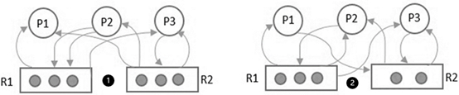

（23） A. 图①和图②都可化简 B. 图①和图②都不可化简

C. 图①可化简，图②不可化简 D. 图①不可化简，图②可化简

假设计算机系统的页面大小为4K，进程P的页面变换表如下表所示。若P要访问的逻辑地址为十六进制3C20H，那么该逻辑地址经过地址变换后，其物理地址应为 （24） 。

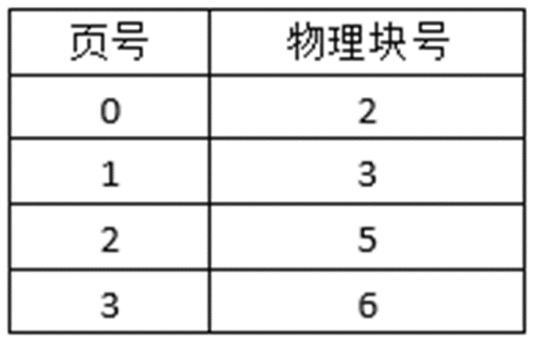

（24） A. 2048H B. 3C20H C. 5C20H D. 6C20H

某文件系统采用索引节点管理，其磁盘索引块和磁盘数据块大小均为1KB字节且每个文件索引节点有8个地址项i_addr[0]〜i_addr[7]，每个地址项大小为4字节，其中i_addr[0]〜i_addr[4]采用直接地址索引，i_addr[5]和i_addr[6]采用一级间接地址索引，i_addr[7]采用二级间接地址索引。若用户要访问文件userA中逻辑块号为4和5的信息，则系统应分别采用 （25） ，该文件系统可表示的单个文件最大长度是 （26） KB。

（25） A. 直接地址访问和直接地址访问

B. 直接地址访问和一级间接地址访问

C. 一级间接地址访问和一级间接地址访问

D. 一级间接地址访问和二级间接地址访问

（26） A. 517 B. 1029 C. 65797 D. 66053

假设系统有 $\text{n（n}≥\text{5）}$ 个进程共享资源R且资源R的可用数为5。若采用PV操作，则相应的信号量S的取值范围应为 （27） 。

（27） A. $−\text{1}\text{〜}\text{n}−\text{1}$ B. $−\text{5}\text{〜}\text{5}$

C. $−\text{(n}−\text{1)}\text{〜}\text{1}$ D. $−\text{(n}−\text{5)}\text{〜}\text{5}$

在支持多线程的操作系统中，假设进程P创建了线程T1、T2和T3，那么以下叙述中错误的是 （28） 。

（28） A. 线程T1、T2和T3可以共享进程P的代码

B. 线程T1、T2可以共享P进程中T3的栈指针

C. 线程T1、T2和T3可以共享进程P打开的文件

D. 线程T1、T2和T3可以共享进程P的全局变量

喷泉模型是一种适合于面向 （29） 开发方法的软件过程模型。该过程模型的特点不包括 （30） 。

（29） A. 对象 B. 数据 C. 数据流 D. 事件

（30） A. 以用户需求为动力 B. 支持软件重用

C. 具有迭代性 D. 开发活动之间存在明显的界限

若某模块内所有处理元素都在同一个数据结构上操作，则该模块的内聚类型为 （31） 。

（31） A. 逻辑 B. 过程 C. 通信 D. 功能

软件质量属性中， （32） 是指软件每分钟可以处理多少个请求。

（32） A. 响应时间 B. 吞吐量 C. 负载 D. 容量

提高程序执行效率的方法一般不包括 （33） 。

（33） A. 设计更好的算法 B. 采用不同的数据结构

C. 采用不同的程序设计语言 D. 改写代码使其更紧凑

软件可靠性是指系统在给定的时间间隔内、在给定条件下无失效运行的概率。若MTTF和MTTR分别表示平均无故障时间和平均修复时间，则公式 （34） 可用于计算软件可靠性。

（34） A. MTTF/（1+MTTF） B. 1（1+MTTF）

C. MTTR/（1+MTTR） D. 1/（1+MTTR）

用白盒测试技术对下面流程图进行测试，设计的测试用例如下表所示。至少采用测试用例 （35） 才可以实现语句覆盖；至少采用测试用例 （36） 才可以实现路径覆盖。

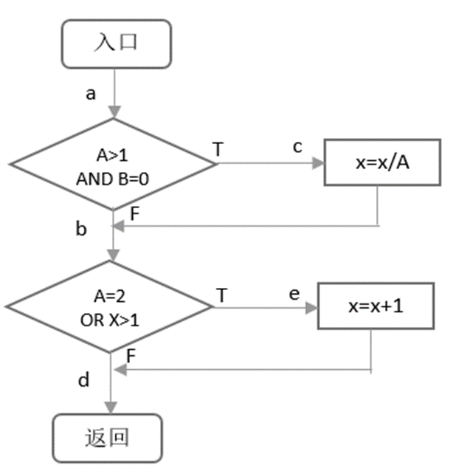

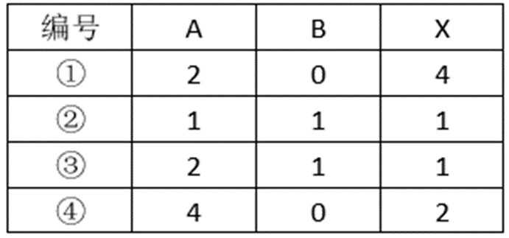

（35） A. ① B. ② C. ③ D. ④

（36） A. ① B. ①② C. ③④ D. ①②③④

面向对象程序设计语言C++、JAVA中，关键字 （37） 可以用于区分同名的对象属性和局部变量名。

（37） A. private B. protected C. public D. this

采用面向对象方法进行系统开发时，以下与新型冠状病毒有关的对象中，存在“一般—特殊”关系的是 （38） 。

（38） A. 确诊病人和治愈病人 B. 确诊病人和疑似病人

C. 医生和病人 D. 发热病人和确诊病人

进行面向对象系统设计时，针对包中的所有类对于同一类性质的变化。一个变化若对一个包产生影响，则将对该包中的所有类产生影响，而对于其他的包不造成任何影响。这属于 （39） 设计原则。

（39） A. 共同重用 B. 开放—封闭 C. 接口分离 D. 共同封闭

多态有不同的形式， （40） 的多态是指同一个名字在不同上下文中所代表的含义不同。

（40） A. 参数 B. 包含 C. 过载 D. 强制

某类图如图所示，下列选项错误的是 （41） 。

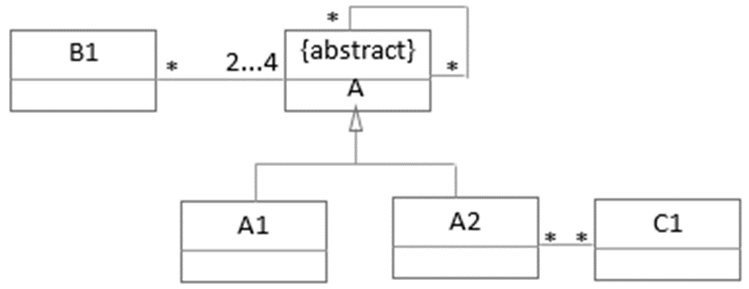

（41） A. 一个A1的对象可能与一个A2的对象关联

B. 一个A的非直接对象可能与一个A1的对象关联

C. 类B1的对象可能通过A2与C1的对象关联

D. 有可能A的直接对象与B1的对象关联

UML图中，对象图展现了 （42） ， （43） 所示对象图与下图所示类图不一致。

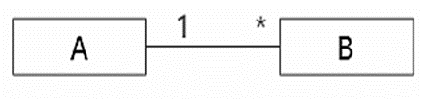

（42） A. 一组对象、接口、协作和它们之间的关系

B. 一组用例、参与者以及它们之间的关系

C. 某一时刻一组对象以及它们之间的关系

D. 以时间顺序组织的对象之间的交互活动

（43） A. 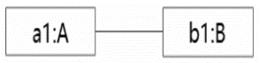

B. 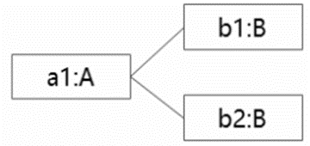

C. 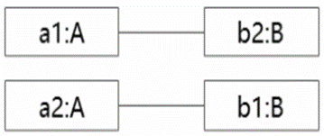

D. 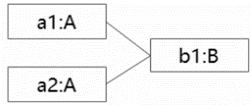

某快餐厅主要制作并出售儿童套餐，一般包括主餐（各类比萨）、饮料和玩具，其餐品种类可能不同，但制作过程相同。前台服务员（Waiter）调度厨师制作套餐。欲开发一软件，实现该制作过程，设计如下所示类图。该设计采用 （44） 模式将一个复杂对象的构建与它的表示分离，使得同样的构建过程可以创建不同的表示。其中， （45） 构造一个使用Builder接口的对象。该模式属于 （46） 模式，该模式适用于 （47） 的情况。

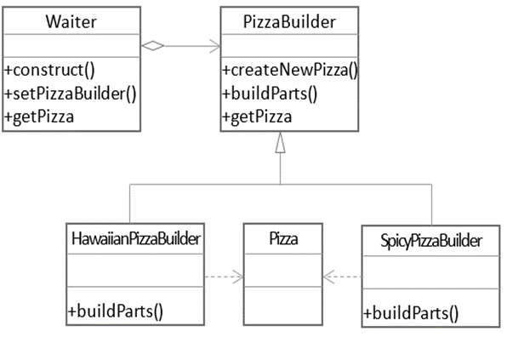

（44） A. 生成器（Builder） B. 抽象工厂（Abstract Factory）

C. 原型（Prototype） D. 工厂方法（Factory Method）

（45） A. PizzaBuilder B. SpicyPizzaBuilder C. Waiter D. Pizza

（46） A. 创建型对象 B. 结构型对象 C. 行为型对象 D. 结构型类

（47） A. 当一个系统应该独立于它的产品创建、构成和表示时

B. 当一个类希望由它的子类来指定它所创建的对象的时候

C. 当要强调一系列相关的产品对象的设计以便进行联合使用时

D. 当构造过程必须允许被构造的对象有不同的表示时

函数foo()、hoo()定义如下，调用函数hoo()时，第一个参数采用传值（call by value）方式，第二个参数采用传引用（call by reference）方式。设有函数调用foo(5)，那么“print(x)”执行后输出的值为 （48） 。

foo（int args） hoo（int x, int &a）

x = x – 1;

a = a * x;

return;

int x = 6;

hoo(args, x)

print(x);

（48） A. 24 B. 25 C. 30 D. 36

程序设计语言的大多数语法现象可以用CFG（上、下文无关文法）表示。下面的CFG产生式集用于描述简单算术表达式，其中 $+、−、*$ 表示加、减、乘运算，id表示单个字母表示的变量，那么符合该文法的表达式为 （49） 。

P：E→E+T | E $−$ T | T

T→T $×$ F | F

F→ $−$ F | id

（49） A. $\text{a}+−\text{b}−\text{c}$ B. $\text{a}*\text{(}\text{b}+\text{c)}$ C. $\text{a}*−\text{b}+\text{2}$ D. $−\text{a/b}+\text{c}$

某有限自动机的状态转换图如下图所示，该自动机可识别 （50） 。

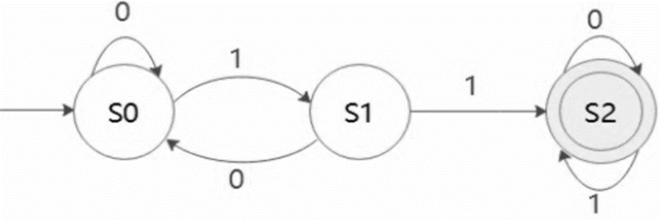

（50） A. 1001 B. 1100 C. 1010 D. 0101

某高校信息系统设计的分E-R图中，人力部门定义的职工实体具有属性：职工号、姓名、性别和出生日期；教学部门定义的教师实体具有属性：教师号、姓名和职称。这种情况属于 （51） ，在合并E-R图时， （52） 解决这一冲突。

（51） A. 属性冲突 B. 命名冲突 C. 结构冲突 D. 实体冲突

（52） A. 职工和教师实体保持各自属性不变

B. 职工实体中加入职称属性，删除教师实体

C. 教师也是学校的职工，故直接将教师实体删除

D. 将教师实体所有属性并入职工实体，删除教师实体

假设关系R<U, F>, U={A, B, C, D}, F={A→BC, AC→D, B→D}，那么在关系R （53） 中。

（53） A. 不存在传递依赖，候选关键字A

B. 不存在传递依赖，候选关键字AC

C. 存在传递依赖A→D，候选关键字A

D. 存在传递依赖B→D，候选关键字C

关系R、S如下表所示， $\text{R}⋈\text{S}$ 的结果集为 （54） ，R、S的左外联接、右外联接和完全外联接的元组个数分别为 （55） 。

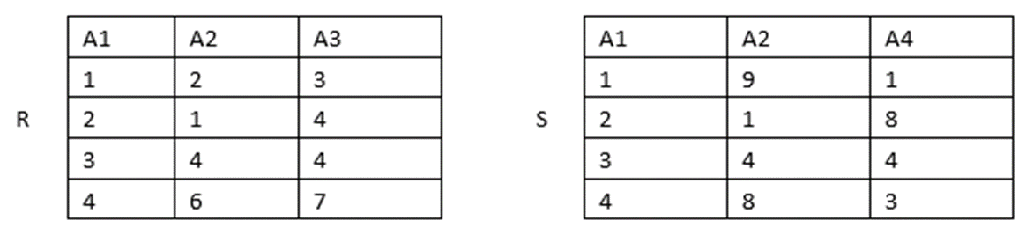

（54） A. {(2, 1, 4), (3, 4, 4)}

B. {(2, 1, 4, 8), (3, 4, 4, 4)}

C. {(2, 1, 4, 2, 1, 8), (3, 4, 4, 3, 4, 4)}

D. {(1, 2, 3, 1, 9, 1), (2, 1, 4, 2, 1, 8), (3, 4, 4, 3, 4, 4),

(4, 6, 7, 4, 8, 3)}

（55） A. 2, 2, 4 B. 2, 2, 6 C. 4, 4, 4 D. 4, 4, 6

某企业信息系统采用分布式数据库系统。“当某一场地故障时，系统可以使用其他场地上的副本而不至于使整个系统瘫痪”称为分布式数据库的 （56） 。

（56） A. 共享性 B. 自治性 C. 可用性 D. 分布性

以下关于Huffman（哈夫曼）树的叙述中，错误的是 （57） 。

（57） A. 权值越大的叶子离根结点越近

B. Huffman（哈夫曼）树中不存在只有一个子树的结点

C. Huffman（哈夫曼）树中的结点总数一定为奇数

D. 权值相同的结点到树根的路径长度一定相同

通过元素在存储空间中的相对位置来表示数据元素之间的逻辑关系，是 （58） 的特点。

（58） A. 顺序存储 B. 链表存储 C. 索引存储 D. 哈希存储

在线性表L中进行二分查找，要求L （59） 。

（59） A. 顺序存储，元素随机排列 B. 双向链表存储，元素随机排列

C. 顺序存储，元素有序排列 D. 双向链表存储，元素有序排列

某有向图如下所示，从顶点v1出发对其进行深度优先遍历，可能能得到的遍历序列是 （60） ;从顶点v1出发对其进行广度优先遍历，可能得到的遍历序列是 （61） 。

①v1 v2 v3 v4 v5

②v1 v3 v4 v5 v2

③v1 v3 v2 v4 v5

④v1 v2 v4 v5 v3

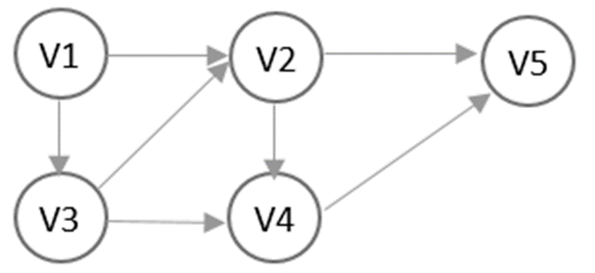

（60） A. ①②③ B. ①③④ C. ①②④ D. ②③④

（61） A. ①② B. ①③ C. ②③ D. ③④

对数组A=（2, 8, 7, 1, 3, 5, 6, 4）用快速排序算法的划分方法进行一趟划分后得到的数组A为 （62） （非递减排序，以最后一个元素为基准元素）。进行一趟划分的计算时间为 （63） 。

（62） A. (1, 2, 8, 7, 3, 5, 6, 4)

B. (1, 2, 3, 4, 8, 7, 5, 6)

C. (2, 3, 1, 4, 7, 5, 6, 8)

D. (2, 1, 3, 4, 8, 7, 5, 6)

（63） A. $\text{O}\text{(1}\text{)}$ B. $\text{O}\text{(}\text{l}\text{gn}\text{)}$ C. $\text{O}\text{(n}\text{)}$ D. $\text{O}\text{(nlgn}\text{)}$

某简单无向连通图G的顶点数为n，则图G最少和最多分别有 （64） 条边。

（64） A. $\text{n}\text{, }{\text{n}}^{\text{2}}\text{/2}$ B $\text{. }\text{n}\text{-}\text{1}\text{, }\text{n}*\text{(n}\text{-}\text{1)/2}$

C. $\text{n}\text{, }\text{n}*\text{(n}\text{-}\text{1)/2}$ D. $\text{n}\text{-}\text{1}\text{, }{\text{n}}^{\text{2}}\text{/2}$

根据渐进分析，表达式序列： ${\text{n}}^{\text{4}}\text{, }\text{lgn}\text{, }{\text{2}}^{\text{n}}\text{, }\text{1000n}\text{, }{\text{n}}^{\text{2/3}}\text{, }\text{n!}$ 从低到高排序为 （65） 。

（65） A. $\text{lgn}\text{, }{\text{1000n}\text{, }{\text{n}}^{\text{2/3}}\text{, }\text{n}}^{\text{4}}\text{, }\text{n!}\text{, }{\text{2}}^{\text{n}}$

B. ${{\text{n}}^{\text{2/3}}\text{, }\text{1000n}\text{, }\text{lgn}\text{, }\text{n}}^{\text{4}}\text{, }\text{n!}\text{, }{\text{2}}^{\text{n}}$

C. $\text{lgn}\text{, }{\text{1000n}\text{, }{\text{n}}^{\text{2/3}}\text{, }{\text{2}}^{\text{n}}\text{, }\text{n}}^{\text{4}}\text{, }\text{n!}$

D. $\text{lgn}\text{, }{{\text{n}}^{\text{2/3}}\text{, }\text{1000n}\text{, }\text{n}}^{\text{4}}\text{, }{\text{2}}^{\text{n}}\text{, }\text{n!}$

采用DHCP动态分配IP地址，如果某主机开机后没有得到DHCP服务器的响应，则该主机获取的IP地址属于网络 （66） 。

（66） A. 202.117.0.0/24 B. 192.168.1.0/24

C. 172.16.0.0/16 D. 169.254.0.0/16

在浏览器的地址栏中输入xxxftp.abc.can.cn在该URL中 （67） 是要访问的主机名。

（67） A. xxxftp B. abc C. can D. cn

当修改邮件时，客户与POP3服务器之间通过 （68） 建立连接，所使用的端口是 （69） 。

（68） A. HTTP B. TCP C. UDP D. HTTPS

（69） A. 52 B. 25 C. 1100 D. 110

因特网中的域名系统（Domain Name System）是一个分层的域名，在根域下面是顶级域，以下顶级域中 （70） 属于国家顶级域。

（70） A. NET B. EDU C. COM D. UK

Regardless of how well designed, constructed, and tested a system or application maybe, errors or bugs will inevitably occur. Once a system has been （71） , it enters operations and support.

Systems support is the ongoing technical support for user, as well as the maintenance required to fix any errors, omissions, or new requirements that may arise. Before an information system can be （72） , it must be in operation. System operation is the day-to-day, week-to-week, month-to-month, and year-to-year （73） of an information system's business processes and application programs.

Unlike systems analysis, design, and implementation, systems support cannot sensibly be （74） into actual phases that a support project must perform. Rather, systems support consists of four ongoing activities that are program maintenance, system recovery, technical support, and system enhancement. Each activity is a type of support project that is （75） by a particular problem, event, or opportunity encountered with the implemented system.

（71） A. designed B. implemented

C. investigated D. analyzed

（72） A. supported B. tested

C. implemented D. constructed

（73） A. construction B. maintenance

C. execution D. implementation

（74） A. broke B. formed

C. composed D. decomposed

（75） A. triggered B. leaded

C. caused D. produced

**全国计算机技术与软件专业技术资格（水平）考试**

# 2021年上半年 软件设计师 上午试卷

（考试时间9:00～11:30共150分钟）

|  |
| --- |
| **请按下述要求正确填写答题卡** |

1. 在答题卡的指定位置上正确写入你的姓名和准考证号，并用正规2B铅笔在你写入的准考证号下填涂准考证号。

2. 本试卷的试题中共有75个空格，需要全部解答，每个空格1分，满分75分。

3. 每个空格对应一个序号，有A、B、C、D四个选项，请选择一个最恰当的选项作为解答，在答题卡相应序号下填涂该选项。

4. 解答前务必阅读例题和答题卡上的例题填涂样式及填涂注意事项。解答时用正规2B铅笔正确填涂选项，如需修改，请用橡皮擦干净，否则会导致不能正确评分。

例题

2021年上半年全国计算机技术与软件专业技术资格（水平）考试日期是（88）月（89）日。

（88）A. 4 B. 5 C. 6 D. 7

（89）A. 27 B. 28 C. 29 D. 30

因为考试日期是“5月29日”，故（88）选B，（89）选C，应在答题卡序号88下对B填涂，在序号89下对C填涂（参看答题卡）。

在CPU中，用 （1） 给出将要执行的下一条指令在内存中的地址。

（1） A. 程序计数器 B. 指令寄存器

C. 主存地址寄存器 D. 状态条件寄存器

以下关于RISC和CISC计算机的叙述中，正确的是 （2） 。

（2） A. RISC不采用流水线技术，CISC采用流水线技术

B. RISC使用复杂的指令，CISC使用简单的指令

C. RISC采用很少的通用寄存器，CISC采用很多的通用寄存器

D. RISC采用组合逻辑控制器，CISC普遍采用微程序控制器

采用DMA方式传送数据时，每传送一个数据都需要占用一个 （3） 。

（3） A. 指令周期 B. 总线周期

C. 存储周期 D. 机器周期

以下关于闪存（Flash Memory）的叙述中，错误的是 （4） 。

（4） A. 掉电后信息不会丢失，属于非易失性存储器

B. 以块为单位进行删除操作

C. 采用随机访问方式，常用来代替主存

D. 在嵌入式系统中可以用Flash来代替ROM存储器

若磁盘的转速提高一倍，则 （5） 。

（5） A. 平均存取时间减半 B. 平均寻道时间加倍

C. 旋转等待时间减半 D. 数据传输速率加倍

异常是指令执行过程中在处理器内部发生的特殊事件，中断是来自处理器外部的请求事件。以下关于中断和异常的叙述中，正确的是 （6） 。

（6） A. “DMA传送结束”、“除运算时除数为0”都为中断

B. “DMA传送结束”为中断、“除运算时除数为0”为异常

C. “DMA传送结束”为异常、“除运算时除数为0”为中断

D. “DMA传送结束”、“除运算时除数为0”都为异常

下列协议中，属于安全远程登录协议的是 （7） 。

（7） A. TLS B. TCP C. SSH D. TFTP

下列攻击类型中， （8） 是以被攻击对象不能继续提供服务为首要目标。

（8） A. 跨站脚本 B. 拒绝服务 C. 信息篡改 D. 口令猜测

下列算法中属于非对称加密算法的是 （9） 。

（9） A. DES B. RSA C. AES D. MD5

SQL是一种数据库结构化查询语言，SQL注入攻击的首要目标是 （10） 。

（10） A. 破坏Web服务

B. 窃取用户口令等机密信息

C. 攻击用户浏览器，以获得访问权限

D. 获得数据库的权限

通常使用 （11） 为IP数据报文进行加密。

（11） A. IPSec B. PP2P C. HTTPS D. TLS

根据《计算机软件保护条例》的规定，对软件著作权的保护不包括 （12） 。

（12） A. 目标程序 B. 软件文档

C. 源程序 D. 开发软件所有的操作方法

甲、乙两互联网公司于2020年7月7日就各自开发库存管理软件分别申请“宏达”和“鸿达”商标注册，两个库存管理软件相似，甲第一次使用时间为2019年7月，乙第一次使用时间为2019年5月，此情景下， （13） 能获准注册。

（13） A. “宏达” B. “宏达”和“鸿达”均

C. 由甲、乙协商哪个 D. “鸿达”

A经销售擅自复制并销售B公司开发的OA软件光盘已构成侵权，C企业在未知情形下从A处购入100张并已安装使用，在C企业知道了所使用的软件为侵权复制的情形下，以下说法正确的是 （14） 。

（14） A. C企业的使用行为侵权，须承担赔偿责任

B. C企业的使用行为侵权，支付合理费用后可以继续使用这100张软件光盘

C. C企业的使用行为不侵权，可以继续使用这100张软件光盘

D. C企业的使用行为不侵权，不需承担任何法律责任

下列关于结构化分析方法的数据字典加工逻辑的叙述中，不正确的是 （15） 。

（15） A. 对每一个基本加工，应该有一个加工逻辑

B. 加工逻辑描述输入数据流变换位输出数据的加工规则

C. 加工逻辑必须实现加工的数据结构和算法

D. 结构化语言，判定树和判定表可以用来表示加工逻辑

在软件设计阶段进行模块划分时，一个模块的 （16） 。

（16） A. 控制范围应该在其作用范围之内

B. 作用范围应该在其控制范围之内

C. 作用范围与控制范围互不包含

D. 作用范围与控制范围不受任何限制

下面是一个软件项目活动图，其中顶点表示项目里程碑，连接顶点的边表示包含的活动，边上的权重表示活动的持续时间（天），则关键路径长度为 （17） ，在该活动图中，活动 （18） 晚16天开始不会影响上班。

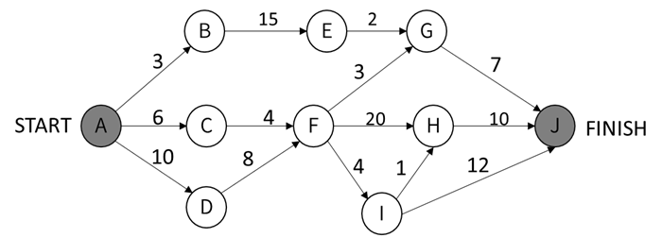

（17） A. 20 B. 25 C. 27 D. 48

（18） A. AC B. BE C. FI D. HJ

下列关于风险的叙述中，不正确的是 （19） 。

（19） A. 风险是可能发生的事件

B. 如果能预测到风险，则可以避免其发生

C. 风险是可能会带来损失的事件

D. 对于风险进行干预，以期减少损失

算术表达式 $\text{a}*\text{(}\text{b}+\text{c}/\text{d}\text{)}−\text{e}$ 的后缀式为 （20） 。

（20） A. $\text{abcd}\text{/}\text{+}*\text{e-}$ B. $\text{abcde}*+/−$

C. $\text{a}*\text{b}+\text{c}\text{/}\text{d}−\text{e}$ D. $\text{ab}*\text{cd}\text{/}+\text{e}−$

以编译方式翻译C/C++源程序的过程中，类型检查在 （21） 阶段处理。

（21） A、词法分析 B、语义分析

C、语法分析 D、目标代码生成

Java语言符合的特征有 （22） 和自动的垃圾回收处理。

①采用即时编译

②采用静态优化编译

③对象在堆空间分配

④对象在栈空间分配

（22） A. ①③ B. ①④ C. ②③ D. ②④

云计算有多种部署模型（Deployment Models）。若云的基础设施是为某个客户单独使用而构建的，那么该部署模型属于 （23） 。

（23） A. 公有云 B. 私有云 C. 社区云 D. 混合云

若计算机系统的字长为128位，磁盘的容量为2048GB，物理块的大小为8MB，假设文件管理系统采用位示图（bitmap）法记录该计算机系统磁盘的使用情况，那么位示图的大小需要 （24） 个字。

（24） A. 1024 B. 2048 C. 4096 D. 8192

进程P有5个页面，页号为0-4，页面变换表及状态位、访问位和修改位的含义如下图所示，若系统给进程P分配了3个存储块，当访问的页面3不在内存时，应该淘汰表中页号为 （25） 的页面。

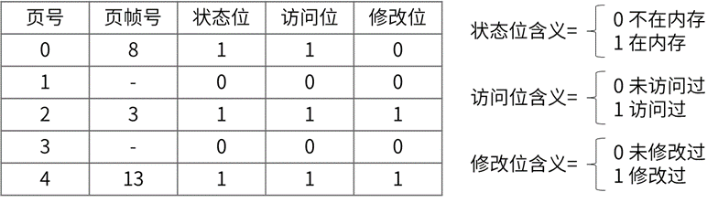

（25） A. 0 B. 1 C. 2 D. 4

假进程P1、P2、P3、P4、P5和P6的前驱图如下所示：

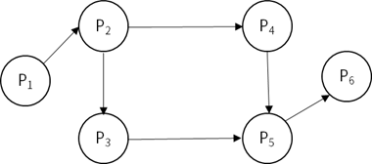

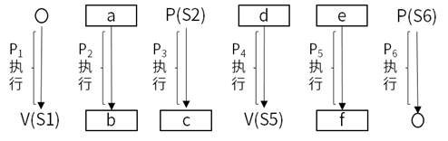

若用PV操作控制进程P1、P2、P3、P4、P5和P6开发执行的过程，需要设置6个信号量S1、S2、S3、S4、S5和S6，且信号量S1~S6的初值都等于零。下面的进程执行图中a和b处分别填写 （26） ;c和d处应分别填写 （27） ;e和f处应分别填写 （28） ;

（26） A. V（S1）和P（S2）V（S3） B. P（S1）和P（S2）V（S3）

C. V（S1）和V（S2）V（S3） D. P（S1）和V（S2）V（S3）

（27） A. P（S2）和P（S4） B. V（S4）和P（S3）

C. P（S2）和V（S4） D. V（S2）和V（S4）

（28） A. P（S4）V（S5）和V（S6） B. P（S4）V（S5）和P（S6）

C. P（S4）P（S5）和V（S6） D. P（S4）P（S5）和P（S6）

关于螺旋模型，下列陈述中不正确的是 （29） ， （30） 。

（29） A. 将风险分析加入到瀑布模型中

B. 将开发过程划分为几个螺旋周期，每个螺旋周期大致和瀑布模型相符

C. 适合于大规模、复杂且具有高风险的项目

D. 可以快速的提供一个初始版本让用户测试

（30） A. 支持用户需求的动态变化

B. 要求开发人员具有风险分析能力

C. 基于该模型进行软件开发，开发成本低

D. 过多的迭代次数可能会增加开发成本，进而延迟提交时间

模块A通过非正常入口转入模块B内部，则这两个模块之间是 （31） 耦合。

（31） A. 数据 B. 公共 C. 外部 D. 内容

软件详细设计阶段的主要任务不包括 （32） 。

（32） A. 数据结构设计 B. 算法设计

C. 模块之间的接口设计 D. 数据库的物理设计

以下关于文档的叙述中，不正确的是 （33） 。

（33） A. 文档也是软件产品的一部分，没有文档的软件就不能称之为软件

B. 文档只对软件维护活动有用，对开发活动意义不大

C. 软件文档的编制在软件开发工作中占有突出的地位和相当大的工作量

D. 高质量文档对于软件产品的效益有着重要的意义

用白盒测试技术对下面流程图进行测试，至少采用 （34） 个测试用力才可以实现路径覆盖。

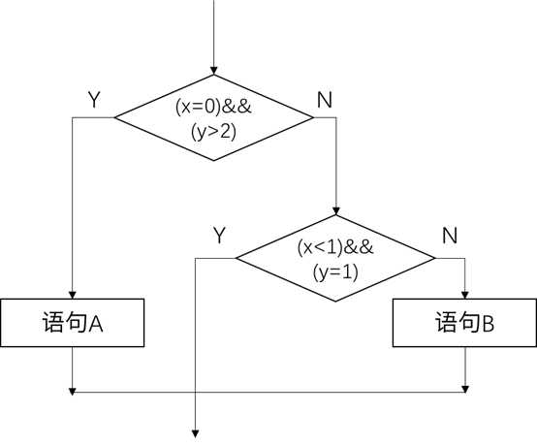

（34） A. 3 B. 4 C. 6 D. 8

软件可维护性是一个系统在特定的时间间隔内可以正常进行维护活动的概率。用MTTF和MTTR分别表示平均无故障时间和平均故障修复时间，则软件可维护性计算公式为 （35） 。

（35） A. MTTF/（1+MTTF） B. 1/（1+MTTF）

C. MTTR/（1+MTTR） D. 1/（1+MTTR）

某搜索引擎在交付后，开发人员修改了其中的索引方法，使得用户可以更快地得到搜索结果。这种修改属于 （36） 维护。

（36） A. 正确性 B. 适应性 C. 完善性 D. 预防性

面向对象分析时，执行的活动顺序通常是 （37） 。

（37） A. 认定对象、组织对象、描述对象的相互作用、确定对象的操作

B. 认定对象、定义属性、组织对象、确定对象的操作

C. 认定对象、描述对象间的相互作用、确定对象的操作、识别包

D. 识别类及对象、识别关系、定义属性、确定对象的操作

采用面向对象方法进行系统设计时，不应该强迫客户依赖于他们不用的方法，接口属于客户，不属于它所在的类的层次结构。即：依赖于抽象，不要依赖于具体，同时在抽象级别不应该有对于细节的依赖。这属于 （38） 。

（38） A. 单一责任 B. 开放—封闭

C. 接口分离 D. 里氏替换

假设Bird和Cat是Animal的子类，Parrot是Bird的子类，bird是Bird的一个对象，cat是Cat的一个对象，parrot是Parrot的一个对象。以下叙述中不正确的是 （39） 。假设Animal类中定义接口move()，Bird、Cat和Parrot分别实现自己的move()，调用move()时，不同对象收到同一消息可以产生各自不同的结果，这一现象称为 （40） 。

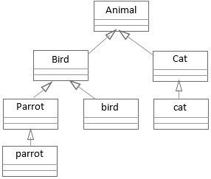

（39） A. cat和bird可看作是Animal的对象

B. parrot和bird可看作是Animal的对象

C. bird可看作是Parrot的对象

D. parrot可以看作是Bird的对象

（40） A. 封装 B. 继承 C. 消息传递 D. 多态

当UML状态用于对系统、类或用例的动态方面建模时，通常是对 （41） 建模。以下UML状态图中，假设活动的状态是A，事件b=0发生并且a>5，发生条件是C状态到D状态的转换条件的是 （42） ，D变为活动的状态，有关状态图的叙述中，不正确的是 （43） 。

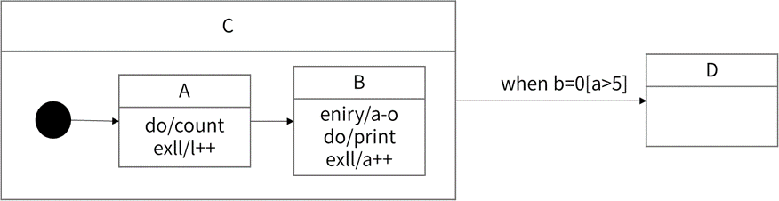

（41） A. 系统的词汇 B. 反应型对象

C. 活动流程 D. 对象快照

（42） A. 一旦状态A的exit动作完成或如果当前执行do动作，则终止执行

B. 一旦状态A和B的所有动作完成

C. 一旦正在进行的状态A完成

D. 一旦状态B的exit动作完成

（43） A. 动作可以在状态内执行，也可以在状态转换时执行

B. 当处罚转换的事件发生并且转换没有指定的监护条件时，对象将离开当前

状

态，并且其do动作终止

C. when（b=5）称为时间事件

D. 状态由事件触发

股票交易中，股票代理（Broker）根据客户发出的股票操作指示进行股票的买卖，设计如下所示类图。该设计模式采用 （44） 模式将一个请求封装为一个对象，从而使得以不同的请求对客户进行参数化；对请求排队或记录请求日志，以及支持可撤销的操作，其中， （45） 声明执行操作的接口。该模式属于 （46） 模式，该模式适用于： （47） 。

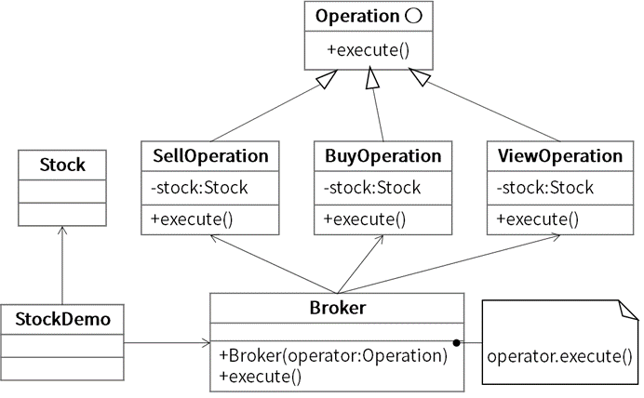

（44） A. 命令（Command） B. 观察者（Observer）

C. 状态（State） D. 中介者（Mediator）

（45） A. Operation

B. SellOperation/BuyOperation/ViewOperation

C. Broker

D. Stock

（46） A. 结构类型 B. 结构型对象

C. 创建类型 D. 行为型对象

（47） A. 一个对象必须通知其他对象，而它又不能假定其他对象是谁

B. 抽象出执行的动作以参数化某对象

C. 一个对象的行为决定于其状态且必须在运行时刻根据状态改变行为

D. 一个对象引用其他很多对象并且直接与这些对象通信，导致难以复用该对

象

设有描述简单算术表达式的上下文无关文法如下，其中id表示单字母。

E→E+T | T

T→F*T | F

F→ id

与使用该文法描述的表达式a+b*c*d相符的语法树为 （48） 。

（48） A. 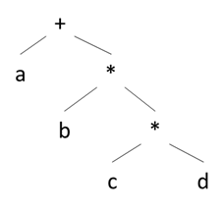 B. 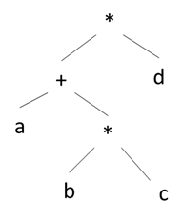

C. 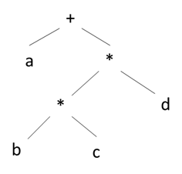 D. 暂无

下图所示有限自动机（DFA）是 （49） 。

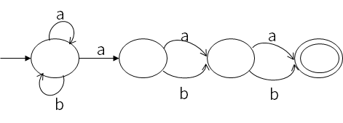

（49） A. 确定的有限自动机，它能识别以bab结尾的

B. 确定的有限自动机，他不能识别以bab结尾的

C. 非确定的有限自动机，他能识别以bab结尾的

D. 非确定的有限自动机，他不能识别以bab结尾的

函数foo()、hoo()定义如下，调用函数hoo(a, x)的两个参数分别采用引用调用（call by reference）和值调用（call by value）方式传递，则函数调用foo(5)的输出结果为 （50） 。

foo（int x） hoo（int &x, int y）

y = y + 10;

x = y - x;

return;

int a = 2;

hoo(a, x)

print(a, x);

（50） A. 2，5 B. 2，15 C. 13，5 D. 13，15

如下E-R图中，两个实体R1、R2之间有一个联系E，当E的类型为 （51） 时必须将E转换成一个独立的关系模式？

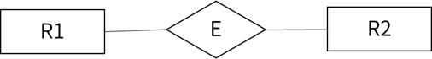

（51） A. 1:1 B. 1:* C. *:1 D. *:*

给定关系R（U, F）, 其中

U={A, B, C, D, E, H}, F={A→B, B→DH, A→H, C→E}，

关系有 （52） ，F中 （53） 。

（52） A. 一个候选码A

B. 两个候选码A、B

C. 一个候选码AC

D. 两个候选码A、C

（53） A. 不存在传递依赖，但存在冗余函数依赖

B. 既不存在传递依赖，也不存在冗余函数依赖

C. 存在传递依赖A→D和A→H，但不存在冗余函数依赖

D. 存在传递依赖A→D和A→H，并且还存在冗余函数依赖

某销售公司员工关系E（工号、姓名、部门名、电话、住址），商品关系C（商品号、商品名、库存数）和销售关系EC（工号、商品号、销售数、销售日期）。查询“销售部1”在2020年11月11日销售“HUWEI Mate40”商品的员工工号、姓名、部门名及其销售的商品名，销售数的关系代数表达式为 ${\text{π}}_{\text{1,} \text{2,} \text{3,} \text{7,} \text{8}}\left(\left(\text{5}\text{4}\right)\text{⋈}\left(\left(55\right)\text{⋈(}\text{56})\right)\right)$

（54） A. ${\text{σ}}_{\text{3=}\text{销售部}\text{1}}\text{(}\text{E}\text{)}$ B. ${\text{σ}}_{\text{3=}\text{销售部}\text{1}}\text{(}\text{C)}$

C. ${\text{σ}}_{\text{3='}\text{销售部}\text{1'}}\text{(}\text{E}\text{)}$ D. ${\text{σ}}_{\text{3='}\text{销售部}\text{1'}}\text{(C}\text{)}$

（55） A. ${\text{π}}_{\text{2}\text{, }\text{3}}\left({\text{σ}}_{\text{2='}\text{H}\text{UAWEI} \text{Mate40'}}\left(\text{C}\right)\right)$

B. ${\text{π}}_{\text{1}\text{, }\text{2}}\left({\text{σ}}_{\text{2='}\text{H}\text{UAWEI} \text{Mate40'}}\left(\text{C}\right)\right)$

C. ${\text{π}}_{\text{2}\text{, }\text{3}}\left({\text{σ}}_{\text{2='}\text{H}\text{UAWEI} \text{Mate40'}}\left(\text{EC}\right)\right)$

D. ${\text{π}}_{\text{1}\text{, }\text{2}}\left({\text{σ}}_{\text{2='}\text{H}\text{UAWEI} \text{Mate40'}}\left(\text{EC}\right)\right)$

（56） A. ${\text{σ}}_{\text{4='}\text{2}\text{020}\text{年1}\text{1}\text{月1}\text{1}\text{日}\text{'}}\text{(C)}$

B. ${\text{σ}}_{\text{3='}\text{2}\text{020}\text{年1}\text{1}\text{月1}\text{1}\text{日}\text{'}}\text{(C)}$

C. ${\text{σ}}_{\text{4='}\text{2}\text{020}\text{年1}\text{1}\text{月1}\text{1}\text{日}\text{'}}\text{(EC)}$

D. ${\text{σ}}_{\text{3='}\text{2}\text{020}\text{年1}\text{1}\text{月1}\text{1}\text{日}\text{'}}\text{(EC)}$

设有栈S和队列Q初始状态为空，数据元素序列a, b, c, d, e, f依次通过栈S，且多个元素从S出栈后立即进入队列Q，若出队的序列是b, d, f, e, c, a, 则S中的元素最多时，栈底到栈顶的元素依次为 （57） 。

（57） A. a, b, c B. a, c, d

C. a, c, e, f D. a, d, f, e

当二叉树的结点数目确定时， （58） 是的高度一定是最小的。

（58） A. 二叉排序树 B. 完全二叉树

C. 线索二叉树 D. 最优二叉树

（59） 是对稀疏矩阵进行压缩存储的方式。

（59） A. 二维数组和双向链表 B. 三元组顺序表和十字链表

C. 邻接矩阵和十字链表 D. 索引顺序表和双向链表

设用线性探查法解决冲突构造哈希表，且哈希函数为H（key）=key%m，若在该哈希表中查找某关键字e是成功的且与多个关键字进行了比较，则 （60） 。

（60） A. 这些关键字形成一个有序序列

B. 这些关键字都不是e的同义词

C. 这些关键字都是e的同义词

D. 这些关键字的第一个可以不是e的同义词

对于一个初始无序的关键字序列，在下面的排序方法中， （61） 第一趟排序结束后，一定能将序列中的某个元素在最终有序序列中的位置确定下来。

①直接插入排序②冒泡排序③简单选择排序④堆排序⑤快速排序⑥归并排序

（61） A. ①②③⑥ B. ①②③⑤⑥ C. ②③④⑤ D. ③④⑤⑥

对数组A=（2, 8, 7, 1, 3, 5, 6, 4）构建大顶堆为 （62） 。（用数组表示）

（62） A. （1, 2, 3, 4, 5, 6, 7, 8） B. （1, 2, 5, 4, 3, 7, 6, 8）

C. （8, 4, 7, 2, 3, 5, 6, 1） D. （8, 7, 6, 5, 4, 3, 2, 1）

最大尺寸和问题描述为，在n个整数（包含负数）的数组A中，求之和最大的非空连续子数组，如数组A=（$−$ 2, 11, $−$ 4, 13, $−$ 5, $−$ 2），其中子数组B=（11, $−$ 4, 13）具有最大子段和20（11 $−$ 4+13=20）。求解该问题，可以将数组分为两个n/2个整数的子数组最大子段或或者在前半段，或者在后半段，或者跨越中间元素，通过该方法继续划分问题，直至最后求出最大子段和，该算法的时间复杂度为 （63） 。

（63） A. $\text{O}\text{(}\text{nlgn)}$ B. $\text{O}\text{(}{\text{n}}^{\text{2}}\text{)}$ C. $\text{O}\text{(}{\text{n}}^{\text{2}}\text{lgn}\text{)}$ D. $\text{O}\text{(}{\text{n}}^{\text{3}}\text{)}$

在求解某问题时，经过分析发现该问题具有最优子结构和重叠子问题性质。则适合 （64） 算法设计策略得到最优解。若了解问题的解空间，并以广度优先的方式搜索解空间，则采用的是 （65） 算法策略。

（64） A. 分治 B. 贪心 C. 动态规划 D. 回溯

（65） A. 动态规划 B. 贪心 C. 回溯 D. 分支限界

IPv6地址长度为 （66） bit。

（66） A. 16 B. 32 C. 64 D. 128

在地址栏输入www. abc. com，浏览器默认的应用层协议是 （67） 。

（67） A. HTTP B. DNS C. TCP D. FTP

使用电子邮件客户端向服务器发送邮件的协议是 （68） 。

（68） A. SMTP B. POP3 C. IMAP4 D. MIME

以下Windows系统中用于清除本地DNS缓存的命令是 （69） 。

（69） A. ipconfig/release B. ipconfig/flushdns

C. ipconfig/displaydns D. ipconfig/registerdns

在网络系统设计时，不可能使所有设计目标都能达到最优，下列措施中最为合理的是 （70） 。

（70） A. 尽量让最低建设成本目标达到最优

B. 尽量让最短的故障时间达到最优

C. 尽量让最大的安全性目标达到最优

D. 尽量让优先级较高的目标达到最优

Designing object -oriented software is hard, and designing （71） object -oriented software is even harder. You must find pertinent（相关的） objects, factor them into class at the right granularity, define class interfaces and inheritances, and establish key relationships among them. You design should be specific to the problem at hand but also （72） enough to address future problems and requirements. You also want to avoid redesign, or at least minimize it. Experienced object -oriented designers will tell you that a reusable and flexible design is difficult if not impossible to get "right" the first time. Before a design is finished, they usually try to reuse it several times, modifying it each time.

Yet experienced object-oriented designers do make good designs. Meanwhile new designers are （73） by the options available and tend to fall back on non-object-oriented techniques they've used before. lt takes a long time for novices to learn what good object-oriented design is all about. Experienced designers evidently know something inexperienced ones don't. What is it?

One thing expert designers know not to do is solve every problem from first principles. Rather, they reuse solutions that have worked for them in the past. When they find a good （74）. They use it again and again. Such experience is part of what makes them experts. Consequently, you'll find （75） patterns of classes and communicating objects in many object-oriented systems.

（71） A. runnable B. right C. reusable D. pertinent

（72） A. clear B. general C. personalized D. customized

（73） A. excited B. shocken C. surprised D. Foverwhelmed

（74） A. tool B. component C. system D. solution

（75） A. recurring B. right C. experienced D. past

**全国计算机技术与软件专业技术资格（水平）考试**

# 2021年下半年 软件设计师 上午试卷

（考试时间9:00～11:30共150分钟）

|  |
| --- |
| **请按下述要求正确填写答题卡** |

1. 在答题卡的指定位置上正确写入你的姓名和准考证号，并用正规2B铅笔在你写入的准考证号下填涂准考证号。

2. 本试卷的试题中共有75个空格，需要全部解答，每个空格1分，满分75分。

3. 每个空格对应一个序号，有A、B、C、D四个选项，请选择一个最恰当的选项作为解答，在答题卡相应序号下填涂该选项。

4. 解答前务必阅读例题和答题卡上的例题填涂样式及填涂注意事项。解答时用正规2B铅笔正确填涂选项，如需修改，请用橡皮擦干净，否则会导致不能正确评分。

例题

2021年下半年全国计算机技术与软件专业技术资格（水平）考试日期是（88）月（89）日。

（88）A. 9 B. 10 C. 11 D. 12

（89）A. 5 B. 6 C. 7 D. 8

因为考试日期是“11月6日”，故（88）选C，（89）选B，应在答题卡序号88下对C填涂，在序号89下对B8填涂（参看答题卡）。

计算机指令系统采用多种寻址方式。立即寻址是指操作数包含在指令中，寄存器寻址是指操作数在寄存器中，直接寻址是指操作数的地址在指令中。这三种寻址方式获取操作数的速度 （1） 。

（1） A. 立即寻址最快，寄存器寻址次之，直接寻址最慢

B. 寄存器寻址最快，立即寻址次之，直接寻址最慢

C. 直接寻址最快，寄存器寻址次之，立即寻址最慢

D. 寄存器寻址最快，直接寻址次之，立即寻址最慢

以下关于PCI总线和SCSI总线的叙述中，正确的是 （2） 。

（2） A. PCI总线是串行外总线，SCSI总线是并行内总线

B. PCI总线是串行内总线，SCSI总线是串行外总线

C. PCI总线是并行内总线，SCSI总线是串行内总线

D. PCI总线是并行内总线，SCSI总线是并行外总线

以下关于中断方式与DMA方式的叙述中，正确的是 （3） 。

（3） A. 中断方式与DMA方式都可实现外设与CPU之间的并行工作

B. 程序中断方式和DMA方式在数据传输过程中都不需要CPU的干预

C. 采用DMA方式传输数据的速度比程序中断方式的速度慢

D. 程序中断方式和DMA方式都不需要CPU保护现场

中断向量提供 （4） 。

（4） A. 被选中设备的地址 B. 待传送数据的起始地址

C. 中断服务程序入口地址 D. 主程序的断点地址

（5） 是一种需要通过周期性刷新来保持数据的存储器件。

（5） A. SRAM B. DRAM

C. FLASH D. EEPROM

某中机器的浮点数表示格式如下（允许非规格化表示）。若阶码以补码表示，尾数以原码表示，则1 0001 0 0000000001表示的浮点数是（6） 。

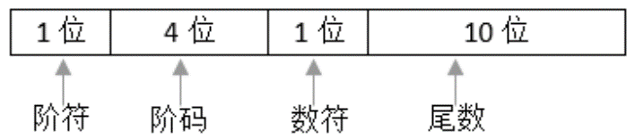

（6） A. $2^{−16}×2^{−10}$ B. $2^{−15}×2^{−10}$

C. $2^{−16}×\left(1−2^{−10}\right)$ D. $2^{−15}×\left(1−2^{−10}\right)$

以下可以有效防止计算机病毒的策略是 （7） 。

（7） A. 部署防火墙 B. 部署入侵监测系统

C. 安装并及时升级防病毒软件 D. 定期备份数据文件

AES是一种 （8） 算法。

（8） A. 公钥加密 B. 流密码 C. 分组加密 D. 消息摘要

下列不能用于远程登陆或控制的是 （9） 。

（9） A. IGMP B. SSH C. Telnet D. RFB

包过滤防火墙对 （10） 的数据报文进行检查。

（10） A. 应用层 B. 物理层 C. 网络层 D. 链路层

防火墙通常分为内网、外网和DMZ三个区域，按照受保护程度，从低到高正确的排列次序为 （11） 。

（11） A. 内网、外网和DMZ B. 外网、DMZ和内网

C. DMZ、内网和外网 D. 内外、DMZ和外网

（12） 是构成我国保护计算机软件著作权的两个基本法律文件。

（12） A. 《计算机软件保护条例》和《软件法》

B. 《中华人民共和国著作权法》和《软件法》

C. 《中华人民共和国著作权法》和《计算机软件保护条例》

D. 《中华人民共和国版权法》和《中华人民共和国著作权法》

X公司接受Y公司的委托开发了一款应用软件，双方没有订立任何书面合同。在此情形下， （13） 享有该软件的著作权。

（13） A. X、Y公司共同 B. X公司

C. Y公司 D. X、Y公司均不

广大公司（经销商）擅自复制并销售恭大公司开发的OA软件已经构成侵权。鸿达公司在不知情时从广大公司（经销商）处购入该软件并已安装使用。在鸿达公司知道了所使用的软件为侵权复制的情形下，其使用行为 （14） 。

（14） A. 侵权，支付合理费用后可以继续使用该软件

B. 侵权，须承担赔偿责任

C. 不侵权，可继续使用该软件

D. 不侵权，不需承担任何法律责任

绘制分层数据流图（DFD）时需要注意的问题中，不包括（15） 。

（15） A. 给图中的每个数据流、加工、数据存储和外部实体命名

B. 图中要表示出控制流

C. 一个加工不适合有过多的数据流

D. 分解尽可能均匀

以下关于软件设计原则的叙述中，不正确的是（16） 。

（16） A. 将系统划分为相对独立的模块

B. 模块之间的耦合尽可能小

C. 模块规模越小越好

D. 模块的扇入系数和扇出系数合理

在风险管理中，通常需要进行风险监测，其目的不包括（17） 。

（17） A. 消除风险

B. 评估所预测的风险是否发生

C. 保证正确实施了风险缓解步骤

D. 收集用于后续进行风险分析的信息

下图是一个软件项目的活动图，其中顶点表示项目里程碑，连接顶点的边表示活动，边上的权重表示完成该活动所需要的时间（天），则活动 （18） 不在关键路径上。活动BI和EG的松弛时间分别是 （19） 。

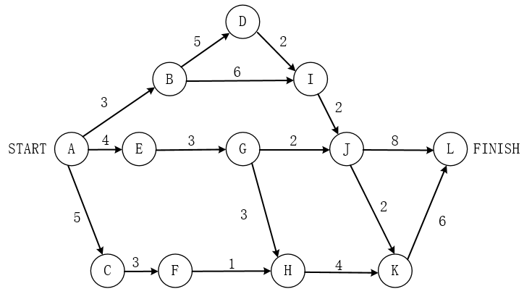

（18） A.BD B.BI C.GH D. KL

（19） A.0和1 B.1和0 C.0和2 D.2和0

下图所示的二叉树表示的算数表达式是 （20） （其中的*、/、 $−$ 表示乘、除、减运算）。

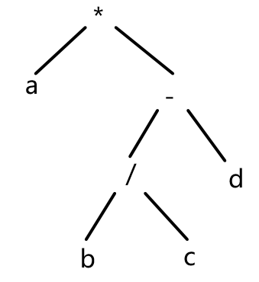

（20） A. $\text{a}*{\text{b}}/{\text{c}}−\text{d}$ B. $\text{a}*{\text{b}}/{\left(\text{c}−\text{d}\right)}$

C. $\text{a}*\left({\text{b}}/{\text{c}}−\text{d}\right)$ D. $\text{a}*\left({\text{b}−\text{c}}/{\text{d}}\right)$

对高级程序语言进行编译的过程中，使用 （21） 来记录源程序中各个字符的必要信息，以辅助语义的正确性检查和代码生成。

（21） A. 决策表 B. 符号表 C. 广义表 D. 索引表

下图所示为一个非确定的有限自动机（NFA），S0为初态，S3为终态。该NFA识别的字符串为 （22） 。

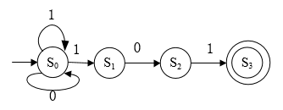

（22） A. 不能包含连续的字符“0” B. 不能包含连续的字符“1”

C. 必须以“101”开头 D. 必须以“101”结尾

在单处理机计算机系统中有1台打印机、1台扫描仪，系统采用先来先服务调度算法。假设系统中有进程P1、P2、P3、P4，其中P1为运行状态，P2为就绪状态，P3等待打印机，P4等待扫描仪。此时，若P1释放了扫描仪，则进程P1、P2、P3、P4的状态分别为（23） 。

（23） A. 等待、运行、等待、就绪 B. 运行、就绪、等待、就绪

C. 就绪、就绪、等待、运行 D. 就绪、运行、等待、就绪

进程P1、P2、P3、P4、P5和P6的前趋图如下所示。用PV操作控制这6个进程之间同步与互斥的程序如下，程序中的空①和空②处应分别为 （24） ，空③和空④应分别为（25） ，空⑤和空⑥应分别为 （26） 。

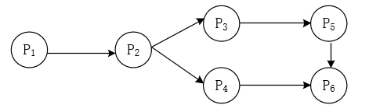

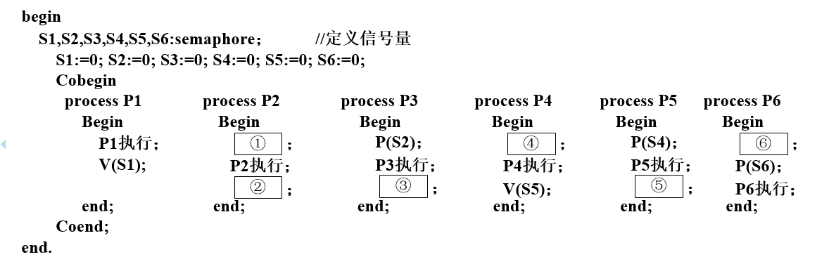

（24） A. V（S1）和P（S2）P（S3） B. V（S1）和V（S2）V（S3）

C. P（S1）和P（S2）V（S3） D. P（S1）和V（S2）V（S3）

（25） A. V（S3）和P（S3） B. V（S4）和P（S3）

C. P（S3）和P（S4） D. V（S4）和P（S4）

（26） A. V（S6）和P（S5） B. V（S5）和P（S6）

C. P（S5）和V（S6） D. P（S5）和V（S5）

在磁盘上存储数据的排列方式会影响服务的总时间。假设每个磁道被划分成10个物理块，每个物理块存放1个逻辑记录。逻辑记录R1，R2，…，R10存放在同一个磁道上，记录的排列顺序如下表所示。



假定磁盘的旋转速度为10ms/周，磁头当前在R1的开始处。若系统顺序处理这些记录，使用但缓冲区，每个记录处理时间为2ms，则处理这10个记录的最长时间为 （27） ；若对存储数据的排列顺序进行优化，处理10个记录的最少时间为 （28） 。

（27） A. 30ms B. 60ms C. 94ms D. 102ms

（28） A. 30ms B. 60ms C. 102ms D. 94ms

以下关于增量模型优点的叙述中，不正确的是 （29） 。

（29） A. 强调开发阶段性早期计划

B. 第一个可交付版本所需要的时间少和成本低

C. 开发由增量表示的小系统所承担的风险小

D. 系统管理成本低、效率高、配置简单

以下关于敏捷统一过程（AUP）的叙述中，不正确的是 （30） 。

（30） A. 在大型任务上连续

B. 在小型活动上迭代

C. 每一个不同的系统都需要一套不同的策略、约定和方法论

D. 采用经典的UP阶段性活动，即初始化、精化、构件和转换

在ISO/IEC软件质量模型中，可移植性是指与软件可从某环境移到另一环境的能力有关的一组属性，其子特性不包括 （31） 。

（31） A. 适应性 B. 易测试性 C. 易安装性 D. 易替换性

在软件开发过程中，系统测试阶段的测试目标来自于 （32） 阶段。

（32） A. 需求分析 B. 概要设计 C. 详细设计 D. 软件实现

信息系统的文档是开发人员与用户交流的工具。在系统规划和系统分析阶段，用户与系统分析人员交流所使用的文档不包括 （33） 。

（33） A. 可行性研究报告 B. 总体规划报告

C. 项目开发计划 D. 用户使用手册

如下所示代码（用缩进表示程序块），要实现语句覆盖，至少需要 （34） 个测试用例。采用McCabe度量法计算该代码对应的程序流图的环路复杂性为 （35） 。

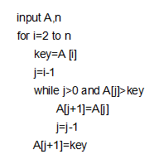

（34） A. 1 B. 2 C. 3 D. 4

（35） A. 1 B. 2 C. 3 D. 4

系统可维护性是指维护人员理解、改正、改动和改进软件系统的难易程度，其评价指标不包括 （36） 。

（36） A. 可理解性 B. 可测试性 C. 可修改性 D. 一致性

面向对象设计时包含的主要活动是 （37） 。

（37） A. 认定对象，组织对象，描述对象间的相互作用，确定对象的操作

B. 认定对象，定义属性，组织对象，确定对象的操作

C. 识别类及对象，确定对象的操作，描述对象间的相互作用，识别关系

D. 识别类及对象，定义属性，定义服务，识别关系，识别包

在面向对象设计时，如果重用了包中的一个类，那么就要重用包中的所有类，这属于 （38） 原则。

（38） A. 接口分离 B. 开放-封闭 C. 共同封闭 D. 共同重用

某电商系统在采用面向对象方法进行设计时，识别出网店、商品、购物车、订单、买家、库存、支付（微信、支付宝）等类。其中，购物车与商品之间适合采用 （39） 关系，网店与商品之间适合采用 （40） 关系。

（39） A. 关联 B. 依赖 C. 组合 D. 聚合

（40） A. 关联 B. 依赖 C. 组合 D. 聚合

某软件系统限定：用户登录失败的次数不能超过3次。采用如下所示的UML状态图对用户登录状态进行建模，假设活动状态时Logging in，那么当Valid Entrty发生时 （41） 。其中，[tries<3]和tries++分别为 （42） 和 （43） 。

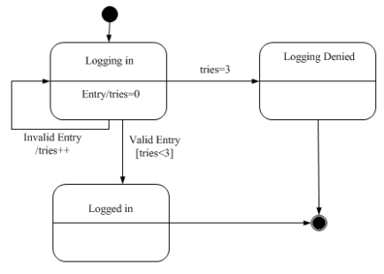

（41） A. 保持在Logging in状态

B. 若[tries<3]为true，则Logging in变为下一个活动状态

C. Logging in立刻变为下一个活动状态

D. 若tries=3为true，则Logging Denied变为下一个活动状态

（42） A. 状态 B. 转换 C. 监护条件 D. 转换后效果

（43） A. 状态 B. 转换 C. 监护条件 D. 转换后效果

在某系统中，不同组（Group）访问数据的权限不同，每个用户（User）可以是一个或多个组中的成员，每个组包含零个或多个用户。现要求在用户和组之间设计映射，将用户和组之间的关系由映射进行维修，得到如下所示的类图。该设计采用 （44） 模式，用一个对象来封装一系列的对象交互；使用户对象和组对象不需要显式的相互引用，从而使其耦合松散，而且可以独立地改变它们之间地交互。该模式属于 （45） ，该模式适用 （46） 。

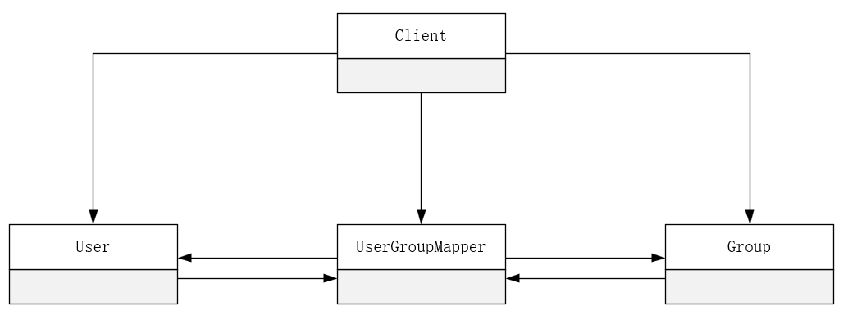

（44） A. 状态（State） B. 策略（Strategy）

C. 解释器（Interpreter） D. 中介者（Mediator）

（45） A. 创建型类 B. 创建型对象

C. 行为型对象 D. 行为型类

（46） A. 需要使用一个算法地不同变体

B. 有一个语言需要解释执行，并且可将句子表示为一个抽象语法树

C. 一个对象地行为决定于其状态且必须在运行时刻根据状态改变行为

D. 一组对象以定义良好但是复杂的方式进行通信，产生的相互依赖关系结构

混乱且难以理解。

在设计某购物中心的收银软件系统时，要求能够支持在不同时期推出打折、返利、满减等不同促销活动，则适合采用 （47） 模式。

（47） A. 策略（Strategy） B. 访问者（Visitor）

C. 观察者（Observer） D. 策略（Mediator）

Python语言的特点不包括 （48） 。

（48） A. 跨平台、开源 B. 编译型

C. 支持面向对象程序设计 D. 动态编程

在Python语言中 （49） 是一种可变的、有序的序列结构，其中元素可以重复。

（49） A. 元组（tuptle） B. 字符串（str）

C. 列表（list） D. 集合（set）

在Python语言的模块中， （50） 不支持深度学习模型。

（50） A. TensorFlow B. Matplotlib C. PyTorch D. Keras

采用三级模式结构的数据库系统中，如果对一个表创建聚簇索引，那么改变的是数据库的 （51） 。

（51） A. 外模式 B. 模式 C. 内模式 D. 用户模式

设关系模式R（U, F）, U={A1, A2, A3, A4}, 函数依赖集F={A1→A2, A1→A3, A2→A4}，关系R的候选码是 （52） .下列结论错误的是 （53） 。

（52） A. A1 B. A2 C. A1A2 D. A1A3

（53） A. A1→A2A3为F所蕴含 B. A1→A4为F所蕴含

C. A1A2→A4为F所蕴含 D. A2→A3为F所蕴含

给定学生关系S（学号，姓名，学院名，电话，家庭住址），课程关系C（课程号，课程名，选秀课程号），选课关系SC（学号，课程号，成绩）。查询“张晋”选秀了“市场营销”课程的学号、学生名、学院名、成绩的关系代数表达式为： ${\text{π}}_{\text{1,} \text{2,} \text{3,} \text{7}}\left({\text{π}}_{\text{1,} \text{2,} \text{3}}(\left(\text{5}\text{4}\right))\text{⋈}\left((55)\right)\right)$

（54） A. ${\text{σ}}_{\text{2=}\text{张晋}}\text{(S)}$ B. ${\text{σ}}_{\text{2='}\text{张晋}\text{'}}\text{(}\text{S)}$

C. ${\text{σ}}_{\text{2=}\text{张晋}}\text{(}\text{SC}\text{)}$ D. ${\text{σ}}_{\text{2='}\text{张晋}\text{'}}\text{(SC}\text{)}$

（55） A. ${\text{π}}_{\text{2,} \text{3}}\left({\text{σ}}_{\text{2='}\text{市场营销}\text{'}}\text{(}\text{C}\text{)}\right)\text{⋈}\text{SC}$

B. ${\text{π}}_{\text{2,} \text{3}}\left({\text{σ}}_{\text{2=}\text{市场营销}}\text{(S}\text{C}\text{)}\right)\text{⋈}\text{C}$

C. ${\text{π}}_{\text{1,} \text{2}}\left({\text{σ}}_{\text{2='}\text{市场营销}\text{'}}\text{(}\text{C}\text{)}\right)\text{⋈}\text{SC}$

D. ${\text{π}}_{\text{1,} \text{2}}\left({\text{σ}}_{\text{2=}\text{市场营销}}\text{(S}\text{C}\text{)}\right)\text{⋈}\text{C}$

数据库的安全机制中，通过提供 （56） 供第三方开发人员调用进行数据更新，从而保证数据库的关系模式不会被第三方所获取。

（56） A. 触发器 B. 存储过程 C. 视图 D. 索引

若栈采用顺序存储方式，现有两个栈共享空间V[1..n]，top[i]代表i（i=1，2）个栈的栈顶（两个栈都空时top[1]=1、top[2]=n），栈1的底在V[1]，栈2的底在V[n]，则栈满（即n个元素暂存在这两个栈）的条件是 （57） 。

（57） A. top[1] $=$ top[2] B. top[1] $+$ top[2] $==$ 1

C. top[1] $+$ top[2] $==$ n D. top[1] $−$ top[2] $==$ 1

采用循环队列的优点是 （58） 。

（58） A. 入队和出队可以在队列的同端点进行操作

B. 入队和出队操作都不需要移动队列中的其他元素

C. 避免出现队列满的情况

D. 避免出现队列空的情况

二叉树的高度是指其层数，空二叉树的高度为0，仅有根结点的二叉树高度为1。若某二叉树中共有1024个结点，则该二叉树的高度是整数区间 （59） 中的任一值。

（59） A. （10，1024） B. [10，1024]

C. （11，1024） D. [11，1024]

n个关键码构成的序列 $\left\{k_{1},k_{2},…,k_{n}\right\}$，当且仅当满足下列关系时称其为堆。

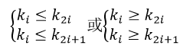

以下关键码序列中， （60） 不是堆。

（60） A. 15，25，21，53，73，65，33

B. 15，25，21，33，73，65，53

C. 73，65，25，21，15，53，33

D. 73，65，25，33，53，15，21

对有向图G进行拓扑排序得到的拓扑序列中，顶点 ${\text{V}}_{\text{i}}$ 在顶点 ${\text{V}}_{\text{j}}$ 之前，则说明G中 （61） 。

（61） A. 一定存在有向弧< ${\text{V}}_{\text{i}}$, ${\text{V}}_{\text{j}}$ > B. 一定不存在有向弧< ${\text{V}}_{\text{i}}$, ${\text{V}}_{\text{j}}$ >

C. 必定存在从 ${\text{V}}_{\text{i}}$ 到 ${\text{V}}_{\text{j}}$ 的路径 D. 必定存在从 ${\text{V}}_{\text{j}}$ 到 ${\text{V}}_{\text{i}}$ 的路径

归并排序算法在排序过程中，将待排序数组分为两个大小相同的子数组，分别对两个子数组采用归并排序算法进行排序，排好序的两个子数组采用时间复杂度为O(n)的过程合并为一个大数组。根据上述描述，归并排序算法采用了 （62） 策略。归并排序算法的最好情况和最坏情况下的时间复杂度为 （63） 。

（62） A. 分治 B. 动态规划 C. 贪心 D. 回溯

（63） A. O(n)和O(nlgn) B. O(n)和O(n2)

C. O(nlgn)和O(nlgn) D. O(nlgn)和O(n2)

已知一个文件中出现的各字符及其对应的频率如下表所示。采用Huffman编码，则该文件中字符a和c的码长分别为 （64） 。若采用Huffman，则字符序列“110001001101”的编码应为 （65） 。

（64） A. 1和3 B. 1和4 C. 3和3 D. 3和4

（65） A. face B. bace C. acde D. fade

用户在电子商务网站上使用网上银行支付时，必须通过 （66） 在Internet与银行专用网之间进行数据交换。

（66） A. 支付网关 B. 病毒网关

C. 出口路由器 D. 堡垒主机

ARP报文分为ARP Request和ARP Response，其中ARP Request采用 （67） 进行传送，ARP Response采用 （68） 进行传送。

（67） A. 广播 B. 组播 C. 多播 D. 单播

（68） A. 广播 B. 组播 C. 多播 D. 单播

下面的标记对中 （69） 用于表示网页代码的起始和终止。

（69） A. <html></html> B. <head></head>

C. <body></body> D. <meta></meta>

以下对路由协议的叙述中，错误的是 （70） 。

（70） A. 路由协议是通过执行一个算法来完成路由选择的一种协议

B. 动态路由协议可以分为距离向量路由协议和链路状态路由协议

C. 路由协议是一种允许让数据包在主机之间传送信息的一种协议

D. 路由器之间可以通过路由协议学习网络的拓扑结构

DerOps is a continuous simplification process of maintaining a delicate balance among functionality, usability and security of a software both in terms of its development and oprations. Software engineering is the application of diverse engineering approaches towards the development of software.

The roles and responsibilities of DevOps and software development overlap in many arcas. so it is easier to get confused between the two. Let’s look at this comparison in term of work roles.

One is that of a software engineer and the other is a DevOps engineer. The biggest different is in their （71） . Software engineers focus on how well the computer software fits the needs of the client while a DevOps engineer has a broader focus that includes software development, how the software is deployed and providing （72） support through the cloud while the software is continually （73） .

A software engineer creates computer programs for people to use based upon their security and functionality needs. A DevOps engineer also works on computer applications, but manages the building, deployment and operation as a （74） autormated process. Software engineers often work separately from the operations side of a business. They create the software a business client needs and then monitor the performance of their software products to determine if upgrades are necessary or if more serious improvements are needed. DevOps engineers work with the operational side of a business and manage the workflow to （75） software tosmoothly function with automated processes.

Both professions require knowledge of computer programming languages.

（71） A. focus B. process C. goal D. function

（72） A. developing B. deploying C. training D. operational

（73） A. developed B. functional C. constructed D. secure

（74） A. single B. whole C. continuous D. independent

（75） A. develop B. integrate C. analyse D. maintain

**全国计算机技术与软件专业技术资格（水平）考试**

# 2022年上半年 软件设计师 上午试卷

（考试时间9:00～11:30共150分钟）

|  |
| --- |
| **请按下述要求正确填写答题卡** |

1. 在答题卡的指定位置上正确写入你的姓名和准考证号，并用正规2B铅笔在你写入的准考证号下填涂准考证号。

2. 本试卷的试题中共有75个空格，需要全部解答，每个空格1分，满分75分。

3. 每个空格对应一个序号，有A、B、C、D四个选项，请选择一个最恰当的选项作为解答，在答题卡相应序号下填涂该选项。

4. 解答前务必阅读例题和答题卡上的例题填涂样式及填涂注意事项。解答时用正规2B铅笔正确填涂选项，如需修改，请用橡皮擦干净，否则会导致不能正确评分。

例题

2022年上半年全国计算机技术与软件专业技术资格（水平）考试日期是（88）月（89）日。

（88）A. 3 B. 4 C. 5 D. 6

（89）A. 27 B. 28 C. 29 D. 30

因为考试日期是“5月28日”，故（88）选C，（89）选B，应在答题卡序号88下对C填涂，在序号89下对B填涂（参看答题卡）。

以下关于冯诺依曼计算机的叙述中，不正确的是 （1） 。

（1） A. 程序指令和数据都采用二进制表示

B. 程序指令总是存储在主存中，而数据则存储在高速缓存中

C. 程序的功能都由中央处理器（CPU）执行指令来实现

D. 程序的执行工作由指令进行自动控制

以下关于SRAM和DRAM存储器的叙述中正确的是 （2） 。

（2） A. 与DRAM相比，SRAM集成率低，功率大、不需要动态刷新

B. 与DRAM相比，SRAM集成率高，功率小、需要动态刷新

C. 与SRAM相比，DRAM集成率高，功率大、不需要动态刷新

D. 与SRAM相比，DRAM集成率低，功率大、需要动态刷新

为了实现多级中断，保存程序现场信息最有效的方法是使用 （3） 。

（3） A. 通用寄存器 B. 累加器 C. 堆栈 D. 程序计数器

以下关于RISC和CISC的叙述中，不正确的是 （4） 。

（4） A. RISC的大多指令在一个时钟周期内完成

B. RISC普遍采用微程序控制器，CISC则普遍采用硬布线控制器

C. RISC的指令种类和寻址方式相对于CISC更少

D. RISC和CISC都采用流水线技术

某计算机系统构成如下图所示，假设每个软件的千小时可靠度 $R$ 为 $0.95$，则该系统的千小时可靠度约为 （5） 。

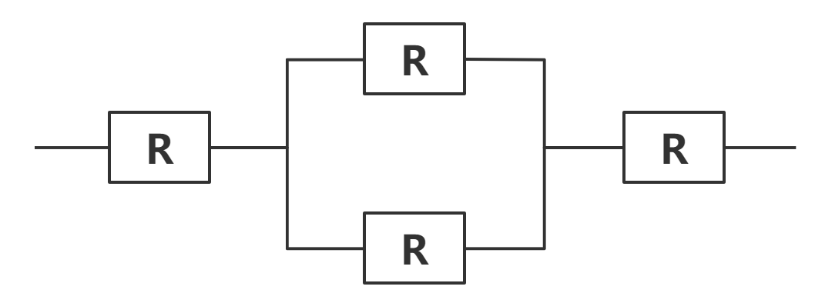

（5） A. $0.95×\left(1−{\left(1−0.95\right)}^{2}\right)×0.95$

B. $0.95×{\left(1−0.95\right)}^{2}×0.95$

C. $0.95×2×\left(1−0.95\right)×0.95$

D. ${0.95}^{4}×\left(1−0.95\right)$

以下信息交换情形中，采用异步传输方式的是 （6） 。

（6） A. CPU与内存储器之间交换信息 B. CPU与PCI总线交换信息

C. CPU与I/O接口交换信息 D. I/O接口与打印设备间交换

下列协议中，可以用于文件安全传输的是 （7） 。

（7） A. FTP B. SFTP C. TFTP D. ICMP

下列不属于计算机病毒的是 （8） 。

（8） A. 永恒之蓝 B. 蠕虫 C. 特洛伊木马 D. DDOS

以下关于杀毒软件的描述中，错误的是 （9） 。

（9） A. 应当为计算机安装杀毒软件并及时更新病毒库信息

B. 安装杀毒软件可以有效防止蠕虫病毒

C. 安装杀毒软件可以有效防止网站信息被篡改

D. 服务器操作系统也需要安装杀毒软件

通过在出口防火墙上配置 （10） 功能可以阻止外部未授权用户访问内部网络。

（10） A. ACL B. SNAT C. 入侵检测 D. 防病毒

SQL注入是常见的Web攻击，以下不能够有效防御SQL注入的手段是 （11） 。

（11） A. 对用户输入做关键字过滤 B. 部署Web应用防火墙进行保护

C. 部署入侵检测系统阻断攻击 D. 定期扫描系统漏洞并及时修复

甲乙丙三者分别就相同内容的发明创造，先后向专利管理部门提出申请， （12） 可以获得专利申请权。

（12） A. 甲乙丙均 B. 先申请者 C. 先试用者 D. 先发明者

（13） 的保护期是可以延长的。

（13） A. 著作权 B. 专利权 C. 商标权 D. 商业秘密权

针对月收入小于等于3500元免征个人所得税的需求，现分别输入3499，3500和3501进行测试，则采用的测试方法 （14） 。

（14） A. 判定覆盖 B. 边界值分析 C. 路径覆盖 D. 因果图

以下关于软件维护的叙述中，正确的是 （15） 。

（15） A. 工作量相对于软件开发而言要小很多

B. 成本相对于软件开发而言要更低

C. 时间相对于软件开发而言通常更长

D. 只对软件代码进行修改的行为

在运行时将调用和响应调用所需执行的代码加以结合的机制是 （16） 。

（16） A. 强类型 B. 弱类型 C. 静态绑定 D. 动态绑定

进行面向对象系统设计时，在包的依赖关系图中不允许存在环，这属于 （17） 原则。

（17） A. 单一责任 B. 无环依赖 C. 依赖倒置 D. 里氏替换

面向对象分析的第一项活动是 （18） ；面向对象程序设计语言为面向对象 （19） 。

（18） A. 组织对象 B. 描述对象间的相互作用

C. 认定对象 D. 确定对象的操作

（19） A. 用例设计 B. 分析 C. 需求分析 D. 实现

用pip安装numpy模块的命令为 （20） 。

（20） A. pip numpy B. pip install numpy

C. install numpy D. import num

某Python程序中定义X = [1, 2]，那么X * 2的值为 （21） 。

（21） A. [1, 2, 1, 2] B. [1, 1, 2, 2]

C. [2, 4] D. 出错

在Python语言中， （22） 是一种不可变的、有序的序列结构，其中元素可以重复。

（22） A. tuple（元组） B. dict（字典）

C. list（列表） D. set（集合）

数据库中的视图是一个虚拟表。若设计师为user表创建一个user1视图，那数据字典中保存的是 （23） 。

（23） A. user1查询语句 B. user1视图定义

C. user1查询结果 D. 所引用的基本表

给定关系R（A, B, C, D）和关系S（A, D, E, F），若对这两个关系进行自然连接运算 $\text{R⋈S}$ 后的属性列有 （24） 个；关系代数表达式 ${\text{σ}}_{\text{R}\text{.}\text{B>S}\text{.}\text{F}}\left(\text{R⋈S}\right)$ 与 （25） 等价。

（24） A. 4 B. 5 C. 6 D. 7

（25） A. ${\text{σ}}_{\text{2>8}}\left(\text{R}×\text{S}\right)$

B. ${\text{π}}_{\text{1}\text{, }\text{2}\text{, }\text{3}\text{, }\text{4}\text{, }\text{7}\text{, }\text{8}}\left({\text{σ}}_{\text{1=5} \text{∧} \text{2>8} \text{∧} \text{4=6}}\left(\text{R}×\text{S}\right)\right)$

C. ${\text{σ}}_{\text{'}\text{2}\text{'}\text{>}\text{'}\text{8}\text{'}}\left(\text{R}×\text{S}\right)$

D. ${\text{π}}_{\text{1}\text{, }\text{2}\text{, }\text{3}\text{, }\text{4}\text{, }\text{7}\text{, }\text{8}}\left({\text{σ}}_{\text{1=5} \text{∧} \text{'}\text{2}\text{'}\text{>}\text{'}\text{8}\text{'} \text{∧} \text{4=6}}\left(\text{R}×\text{S}\right)\right)$

以下关于散列表（哈希表）及其查找特点的叙述中，正确的是 （26） 。

（26） A. 在散列表中进行查找时，只需要与待查找关键字及其同义词进行比较

B. 只要散列表的装填因子不大于1/2，就能避免冲突

C. 用线性探测法解决冲突容易产生聚集问题

D. 用链地址法解决冲突可确保平均查找长度为1

对长度为n的有序顺序表进行折半查找（即二分查找）的过程可用一颗判定树表示，该判定树的形态符合 （27） 的特点。

（27） A. 最优二叉树（即哈夫曼树） B. 平衡二叉树

C. 完全二叉树 D. 最小生成树

已知树T的度为4，且度为4的结点数为7个、度为3的结点数为5个、度为2的结点数为8个、度为1的结点数为10个，那么树T的叶子结点个数为 （28） 。（注：树中结点个数称为结点的度，结点的度中的最大值称为树的度。）

（28） A. 30 B. 35 C. 40 D. 49

排序算法的稳定性是指将待排序列排序后，能确保排序码中的相对位置保持不变。 （29） 是稳定的排序算法。

（29） A. 冒泡排序 B. 快速排序

C. 堆排序 D. 简单选择排序

某图G的邻接表中共有奇数个表示边的表结点，则图G （30） 。

（30） A. 有奇数个顶点 B. 有偶数个顶点

C. 是无向图 D. 是有向图

在OSI参考模型中， （31） 在物理线路上提供可靠的数据传输。

（31） A. 物理层 B. 数据链路层

C. 网络层 D. 传输层

在TCP/IP协议栈中，远程登录采用的协议为 （32） 。

（32） A. HTTP B. TELNET

C. SMTP D. FTP

浏览器开启无痕浏览模式时， （33） 仍然会被保存。

（33） A. 浏览历史 B. 搜索历史

C. 下载的文件 D. 临时文件

下列不属于电子邮件收发协议的是 （34） 。

（34） A. SMTP B. POP3

C. IMAP D. FTP